RELIGIÓN CATÓLICA · EDUCACIÓN INFANTIL
GUÍA DOCENTE ANUAL
3 AÑOS
Propuestas de aula, espacios Montessori y evaluación
10 TEMAS  Programación anual | 30 FICHAS  Experiencias y creación | CURSO  2026–2027

Una guía flexible para acompañar el crecimiento, la fe, el juego y la expresión de cada niño.
Mari Carmen Alfocea
Curso 2026–2027

ÍNDICE
Guía docente anual · Religión Católica · Educación Infantil · 3 años
TEMA | TÍTULO | PÁG.
1 | Dios me quiere como soy | 3
2 | Dios creó un mundo precioso | 14
3 | Esperamos a Jesús | 25
4 | Jesús crece en una familia | 38
5 | Jesús cuida de mí | 51
6 | Jesús nos quiere mucho | 64
7 | María, la mamá de Jesús | 79
8 | La Iglesia | 92
9 | Jonás | 101
10 | He crecido con Jesús | 111
Documento de trabajo abierto: puede completarse durante el curso con nuevas propuestas y observaciones del aula.

GUÍA DOCENTE
TEMA 1
Dios me quiere como soy
Educación Infantil · 3 años · Tres semanas
YO  Identidad y autorretrato | MI CUERPO  Conocimiento y cuidado | MI FAMILIA  Amor, cuidado y gratitud

Idea central El niño descubre que es único y querido por Dios, reconoce su cuerpo como un regalo y agradece a las personas que lo quieren y lo cuidan.

Cómo utilizar esta guía
El tema comienza después de una o dos sesiones flexibles de acogida. Cada semana combina conversación, experiencia corporal o afectiva, oración, espacios Montessori y una ficha que deja constancia del aprendizaje. Si el grupo necesita más tiempo, las sesiones pueden dividirse o retrasarse sin alterar la programación anual.
Duración prevista | 3 sesiones de 45-60 minutos, adaptables al periodo de acogida.
Producto | Tres producciones personales: autorretrato, cuerpo completado y representación familiar.
Metodología | Escuchar, experimentar y jugar, crear y representar.
Evaluación | Observación directa del proceso; no se valora la calidad estética del dibujo.

1. Antes de comenzar

Periodo de acogida
Durante una o dos primeras sesiones no es obligatorio realizar ficha. El objetivo es conocer a la maestra, visitar el aula de Religión durante un tiempo breve, escuchar un cuento, explorar uno o dos espacios, aprender la rutina de recogida y regresar con seguridad a su clase.
Criterio de decisión La primera ficha se realiza cuando el grupo puede permanecer en el aula con una tranquilidad mínima. No importa empezar una semana más tarde: el libro dispone de margen.

Preparación general del tema
Material permanente | Espejos infantiles seguros, plastilina, ceras gruesas, piezas sueltas grandes, bloques, casita y figuras familiares variadas.
Material de las fichas | Fichas impresas en color, pintura de dedos lavable, toallitas o paños, bandejas para pintura y babis.
Biblioteca | Cuentos breves sobre identidad, cuerpo, emociones, cuidados y diversidad familiar.
Organización | Abrir dos o tres espacios al principio. Ampliar solo cuando comprendan la elección, el uso y la recogida.
Registro docente | Anotar fecha y edad en el reverso del primer autorretrato para compararlo con el autorretrato final del curso.

Rutina común de las tres semanas
Acogida: Canción o saludo breve y encuentro en círculo.
Experiencia: Conversación, espejo, movimiento, cuento o juego relacionado con el aprendizaje.
Mensaje religioso: Una frase breve y comprensible que conecte la experiencia con el amor y el cuidado de Dios.
Oración: Una sola frase, acompañada de gesto o silencio.
Espacios: Exploración en pequeño grupo con materiales abiertos y una novedad semanal.
Ficha y cierre: Producción personal, recogida y despedida. La ficha puede continuar otro día si el grupo está cansado.

2. Referencia curricular
El tema se vincula al currículo de Religión Católica para el segundo ciclo de Educación Infantil (Resolución de 21 de junio de 2022, BOE-A-2022-10452, Anexo I). La selección es intencional y evita asignar elementos curriculares que el tema no moviliza realmente.
Competencia específica 1 | Identidad personal, cuerpo, afectividad, cualidades, autonomía y hábitos básicos de relación.
Competencia específica 2 | Relaciones cercanas, acogida, amabilidad, escucha, gratitud y cuidado.
Competencia específica 4 | Expresión artística, creatividad y sensibilidad estética.
Competencia específica 5 | Reconocimiento de emociones, calma, silencio y oración sencilla.

Criterios de evaluación especialmente relacionados
1.1: Avanza en el cuidado de su cuerpo y en las rutinas cotidianas del aula.
1.2: Reconoce hábitos básicos de relación y propone actitudes para la familia y la escuela.
1.3: Expresa capacidades afectivas y posibilidades personales mediante distintos lenguajes.
2.2: Adquiere valores de escucha y agradecimiento en sus relaciones cercanas.
4.3: Desarrolla capacidad artística y sensibilidad estética de acuerdo con su momento evolutivo.
5.1 y 5.2: Explora emociones e interioridad y participa en una oración o práctica religiosa sencilla.

Saberes básicos movilizados
Valor del ser humano como hijo de Dios; cuidado y respeto del cuerpo; igualdad y dignidad; expresión de emociones; hábitos de relación; amabilidad, acogida y gratitud; relaciones familiares y sociales cercanas; expresión creativa; silencio, calma y oración cristiana sencilla.

Referencia curricular
Resolución de 21 de junio de 2022, de la Secretaría de Estado de Educación, por la que se publican los currículos de las enseñanzas de Religión Católica. BOE-A-2022-10452, Anexo I. https://www.boe.es/diario_boe/txt.php?id=BOE-A-2022-10452

3. Semana 1 · Dios me quiere como soy
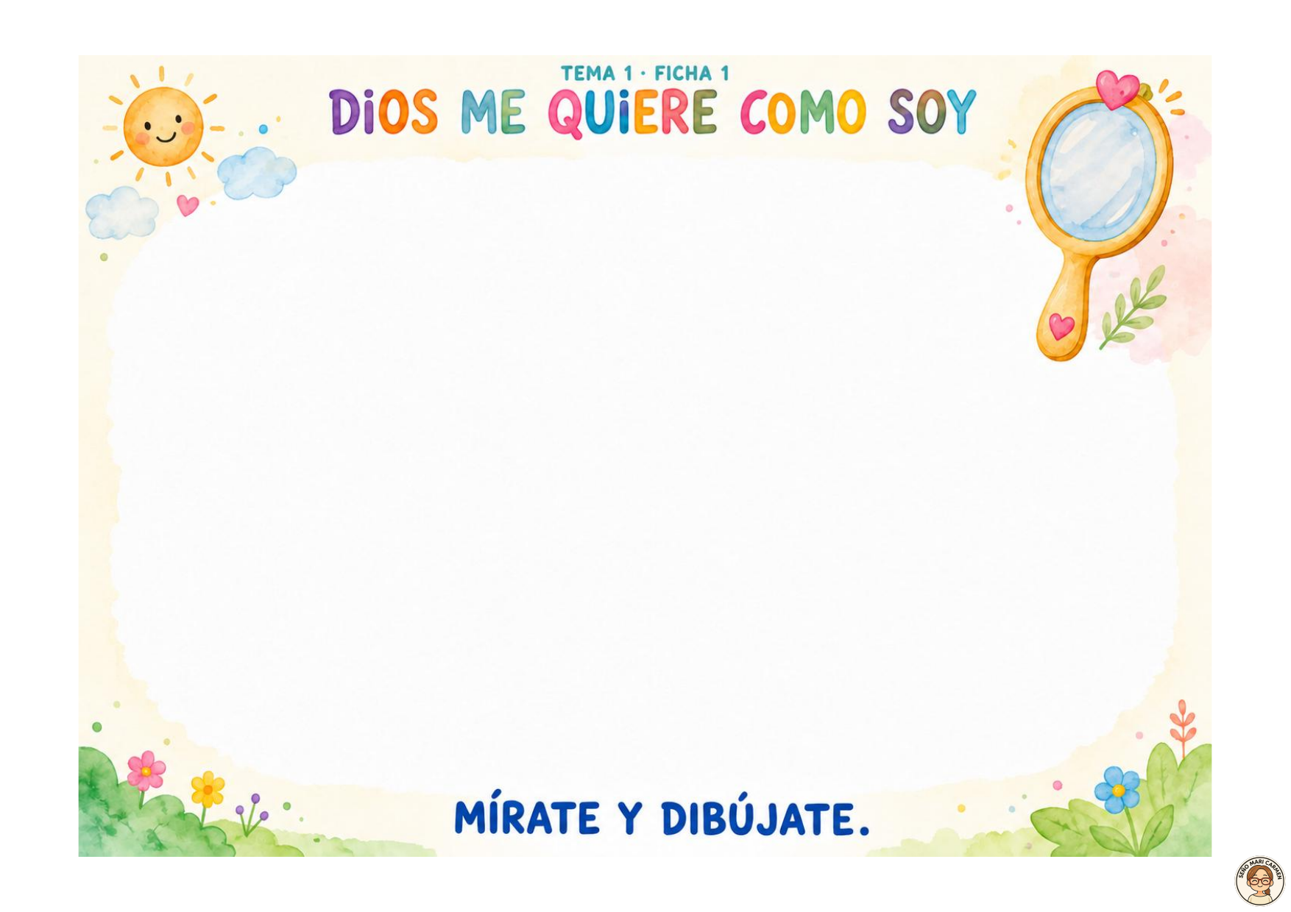
Ficha 1 · Primer autorretrato
Aprendizaje Cada niño es único, valioso y querido por Dios.

Preparación
Colocar un espejo infantil seguro en la asamblea y preparar dos o tres espacios. Imprimir la ficha en color. Tener ceras gruesas disponibles y evitar modelos de figura humana antes del autorretrato.

Desarrollo orientativo
Acogida · 5 min
Canción breve de saludo y círculo tranquilo. Nombrar a cada niño con calidez.
Juego del espejo · 8-10 min
Pasar el espejo. Preguntar: «¿Quién aparece?», «¿Cómo te llamas?» y «¿Hay alguien exactamente igual que tú?». No convertirlo en un interrogatorio; basta con mirar y nombrar.
Mensaje religioso · 2 min
Decir: «Dios conoce tu nombre. Te quiere como eres y se alegra de que estés aquí».
Oración · 1-2 min
Repetir juntos: «Gracias, Dios, porque me quieres como soy». Puede acompañarse llevando las manos al corazón.
Espacios Montessori · 15-20 min
Trabajar en grupos pequeños. Mantener pocos materiales para favorecer una elección tranquila y una recogida posible.
Espacio | Material | Propuesta
Manitas | Piezas grandes de ojos, bocas, formas y lana. | Componer rostros diferentes sobre una base neutra.
Biblioteca / calma | Espejos seguros y cuento de identidad o emociones. | Mirarse, reconocer gestos y compartir un cuento breve.
Creativo | Plastilina y base lavable. | Crear libremente una cara sin exigir semejanza.
Ficha · 10-15 min
Consigna única: «Mírate y dibújate como tú sabes». No señalar lo que falta, no completar por el niño y no pedir que copie un modelo.

Qué observar
Si se reconoce en el espejo, responde a su nombre, participa en la oración, explora los materiales, realiza alguna representación propia y comienza a aceptar la rutina de recogida.
Muy importante Anotar discretamente la fecha y la edad en el reverso. Este dibujo debe ser auténtico: servirá para compararlo con el autorretrato final del curso.

4. Semana 2 · Mi cuerpo es un regalo
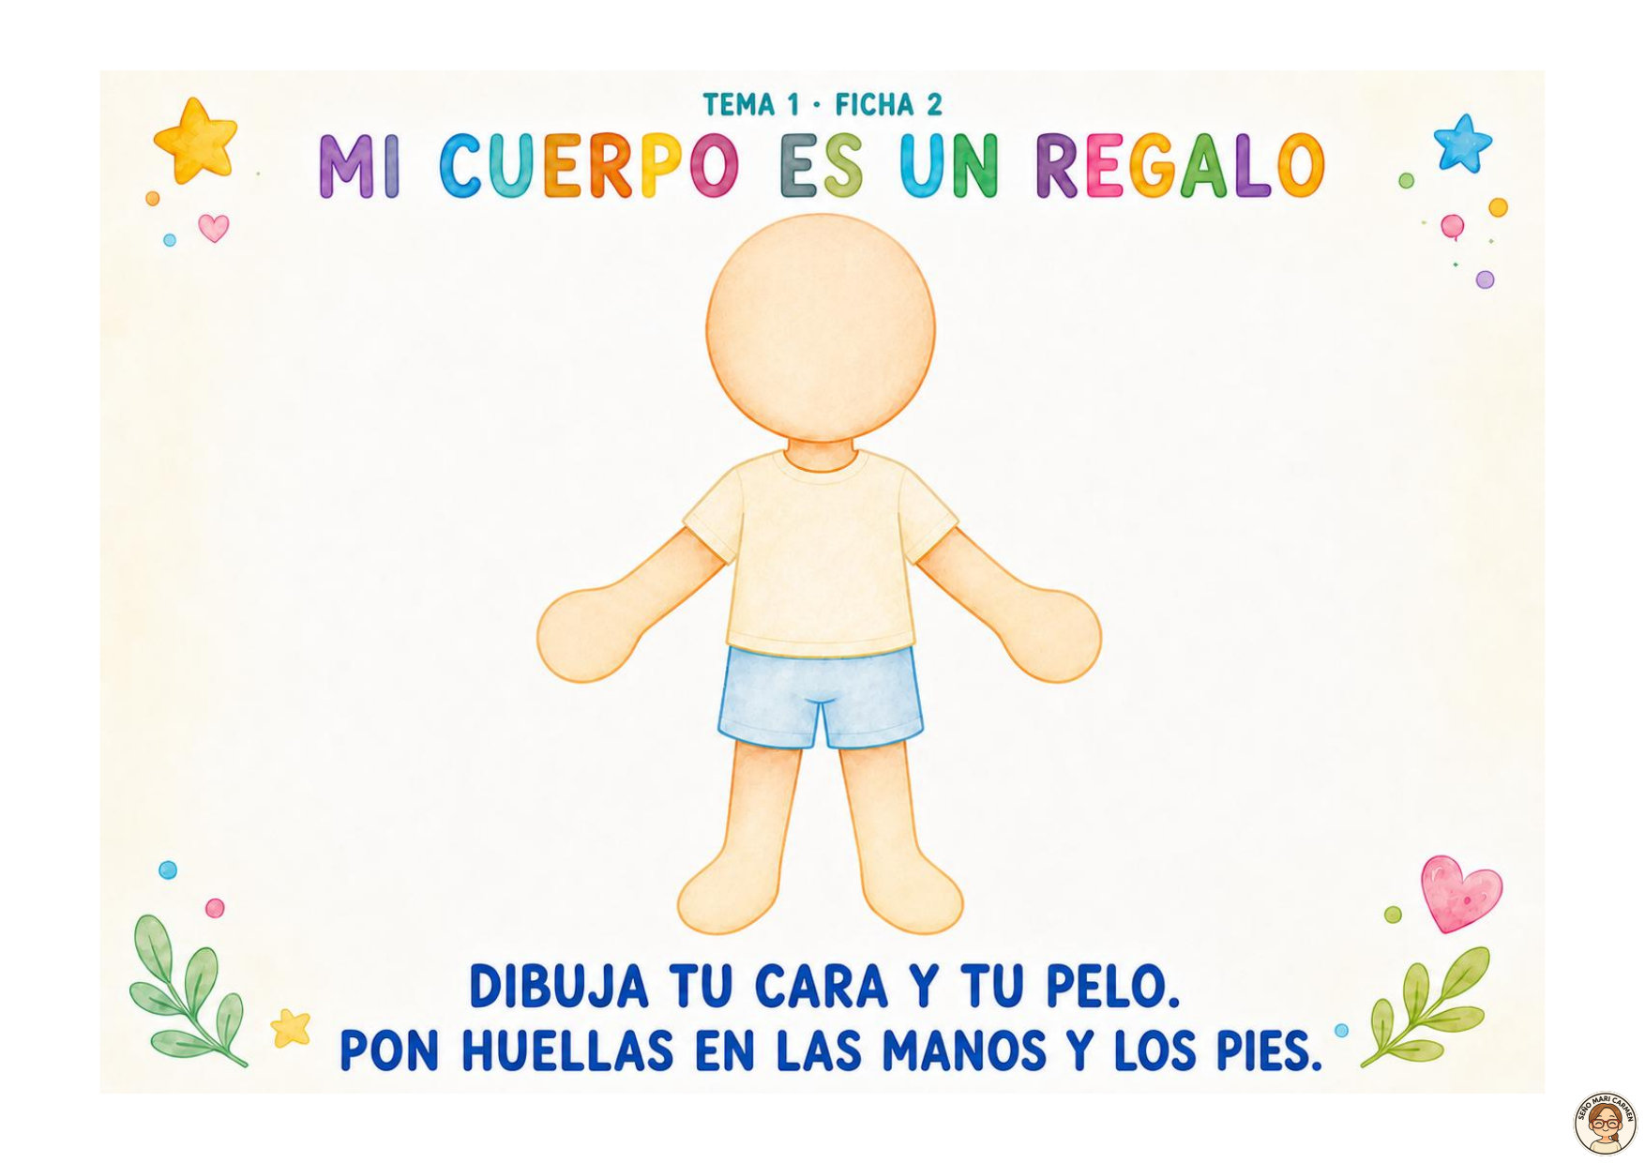
Ficha 2 · Cara, pelo y huellas realizados por el niño
Aprendizaje Descubrimos nuestro cuerpo, lo cuidamos y damos gracias a Dios por lo que podemos hacer con él.

Preparación
Preparar música o canción corporal, un puzle sencillo del cuerpo, bloques o formas geométricas, plastilina y pintura de dedos lavable. Proteger la mesa y organizar una pequeña estación de limpieza.

Desarrollo orientativo
Movimiento · 8-10 min
Tocar cabeza, manos, pies, ojos y otras partes mientras se canta. Probar acciones: saltar, aplaudir, mirar, escuchar y abrazar.
Conversación · 5 min
Preguntar qué hacemos con las manos, los pies, los ojos o la boca, y cómo cuidamos nuestro cuerpo.
Mensaje religioso · 2 min
Decir: «Dios nos ha regalado un cuerpo maravilloso. Con él podemos jugar, aprender, ayudar y querer».
Oración con gestos · 2 min
«Gracias, Dios, por mis ojos, mis manos y mis pies. Ayúdame a cuidar mi cuerpo». Señalar cada parte al nombrarla.
Espacios Montessori · 15-20 min
Reutilizar materiales de la semana anterior y añadir el puzle corporal como novedad.
Espacio | Material | Propuesta
Manitas | Puzle grande y sencillo del cuerpo. | Montar, señalar y nombrar algunas partes.
Construcciones | Bloques y formas geométricas. | Formar una persona de manera libre.
Teatro | Telas y tarjetas de acciones sencillas. | Imitar acciones y adivinar qué parte usamos.
Creativo | Plastilina. | Modelar una persona según sus posibilidades.
Ficha · 15 min
Dibujar cara y pelo. Después, con el dedo mojado en pintura, crear los dedos de las manos y de los pies sobre las terminaciones redondas. La maestra puede mostrar el gesto en otro papel, nunca terminar la ficha del niño.

Qué observar
Si reconoce o nombra algunas partes, relaciona el cuerpo con acciones cotidianas, comprende alguna forma básica de cuidado, coordina el gesto de la huella y completa la figura según sus posibilidades.
Adaptación Si la pintura de dedos le produce rechazo, puede realizar los dedos con puntos de cera gruesa o con pequeños gomets. Se conserva el objetivo sin forzar una experiencia sensorial desagradable.

5. Semana 3 · Mi familia me quiere
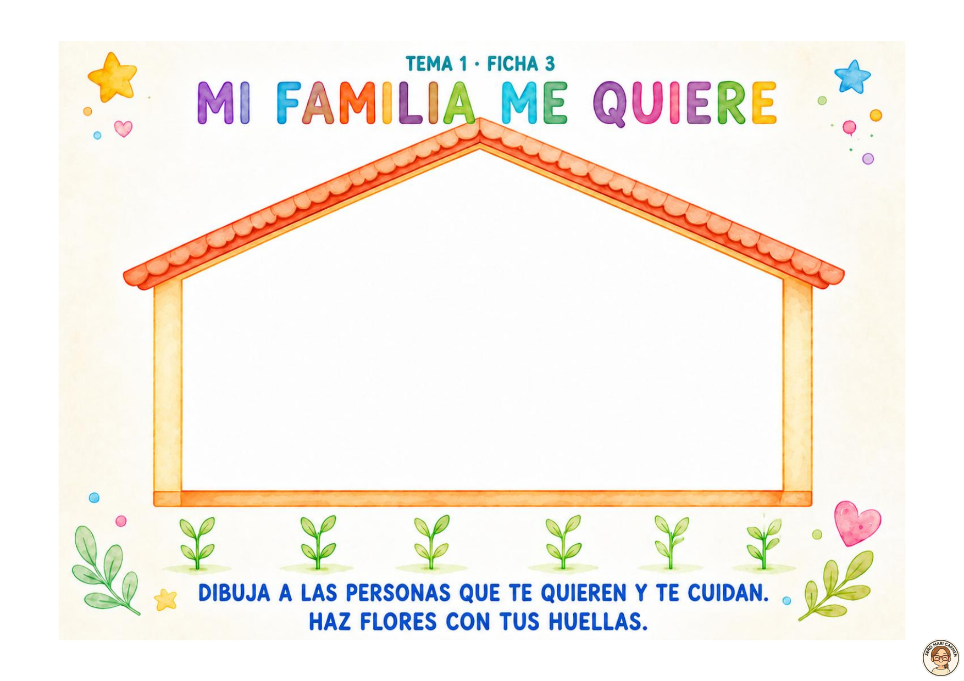
Ficha 3 · Representación de las personas que quieren y cuidan al niño
Aprendizaje La familia y las personas cercanas son un lugar de amor, cuidado y ayuda; damos gracias a Dios por ellas.

Preparación
Preparar una casita con figuras variadas, bloques, cuento sobre cuidados y pintura de dedos. No es necesario pedir fotografías familiares en este momento inicial; para algunos niños podrían intensificar la añoranza.

Desarrollo orientativo
Entrada indirecta · 5-8 min
Comenzar jugando con la casita y las figuras. Evitar pedir de inmediato que cada niño hable públicamente de su familia.
Conversación · 5 min
Utilizar preguntas abiertas y voluntarias: «¿Quién te cuida?», «¿Con quién te gusta jugar?» o «¿Qué hacen las personas que te quieren cuando estás triste?».
Relato cotidiano · 5 min
Contar una historia muy breve de un niño al que despiertan, preparan el desayuno, acompañan, consuelan y cuidan. Mostrar diferentes formas de cuidado sin presentar un único modelo familiar.
Mensaje religioso · 2 min
Decir: «Dios nos regala personas que nos quieren, nos cuidan y nos ayudan a crecer».
Oración · 1-2 min
«Gracias, Dios, por mi familia y por todas las personas que me quieren».
Espacios Montessori · 15-20 min
Mantener algunos materiales conocidos e incorporar la casita y las figuras como centro de interés.
Espacio | Material | Propuesta
Minimundo | Casita y figuras familiares variadas. | Representar libremente escenas de cuidado.
Construcciones | Bloques y telas. | Construir una casa para las personas que queremos.
Biblioteca | Cuentos sobre familias y cuidados. | Observar diferentes realidades con naturalidad.
Teatro | Objetos simbólicos sencillos. | Jugar a cocinar, cuidar, acostar, ayudar o consolar.
Ficha · 15 min
Dibujar dentro de la casa a las personas que le quieren y le cuidan. Completar las flores mediante huellas. No corregir cuántas personas aparecen ni cómo son representadas.

Si aparece el llanto
Validar sin dramatizar: «Los echas de menos porque los quieres mucho. Después volverás con ellos. Ahora estás aquí conmigo y estás cuidado». Permitir que observe, juegue o haga la ficha otro día. Nadie está obligado a contar su situación familiar delante del grupo.
Flexibilidad Si el grupo continúa muy sensible por la adaptación, retrasar esta semana y trabajar antes una propuesta de amistad o «Mi clase también me cuida».

6. Organización de los espacios durante el tema
No es necesario cambiar todo cada semana. La estabilidad da seguridad y permite que el niño gane autonomía; la novedad mantiene la curiosidad.
Semana | Permanece | Novedad | Se guarda para volver
1 | Espejos, plastilina, piezas sueltas. | Materiales para componer rostros. | Espejos y piezas de cara.
2 | Espejos, plastilina y bloques. | Puzle corporal y juego de movimiento. | Puzle del cuerpo y figuras construidas.
3 | Bloques, plastilina y cuentos. | Casita, figuras familiares y cuidados. | Casita y figuras para Nazaret y otros temas.

Grupo conjunto de 3 y 4 años
Ambos niveles pueden compartir asamblea, mensaje religioso, oración y espacios. La diferencia se introduce en la intervención: en 3 años se prioriza explorar, nombrar e imitar; en 4 años se puede pedir relacionar, explicar una elección, ordenar una pequeña secuencia o añadir más detalles al dibujo. Las fichas del libro de 3 años no se convierten por ello en el libro de 4 años.

7. Evaluación del tema
La evaluación es global, continua y basada en la observación. No se compara el dibujo entre niños ni se valora que resulte «bonito». Interesa el proceso, la participación, la expresión y la evolución personal.
Identidad | Se reconoce, responde a su nombre y realiza una representación propia.
Cuerpo | Reconoce alguna parte, acción o hábito de cuidado.
Afectividad | Expresa o representa personas significativas y acciones de cuidado.
Interioridad | Participa, a su manera, en un momento breve de calma u oración.
Autonomía | Elige un espacio, utiliza materiales y comienza a colaborar en la recogida.
Expresión | Dibuja, modela, compone o deja huellas según sus posibilidades.

Cierre del tema
Reunir las tres fichas y observar la secuencia: «Así soy», «Este es mi cuerpo» y «Estas son las personas que me quieren». Celebrar cada producción sin corregirla. Guardar el primer autorretrato con su fecha para la comparación final del curso.

Registro breve de observación
Marcar con una fecha, una palabra breve o un signo propio. No es necesario completar todas las casillas en una sola sesión.
Alumno/a | Reconoce | Explora | Expresa | Participa | Recoge | Observaciones

GUÍA DOCENTE
TEMA 2
Dios creó un mundo precioso
Educación Infantil · 3 años · Tres semanas
EL MUNDO  Luz, agua y tierra | LA VIDA  Animales y personas | EL CUIDADO  San Francisco y nosotros

Idea central Dios nos regala la Creación. La contemplamos con asombro, descubrimos que las personas formamos parte de ella y aprendemos a cuidarla siguiendo el ejemplo de san Francisco de Asís.

Cómo utilizar esta guía
El tema aprovecha un material que ya está preparado y guardado: cuento interactivo con velcro, telas para el día y la noche, bandejas de agua y tierra, estrellas, sol, peces, aves, animales y figuras humanas. El montaje crece poco a poco durante tres semanas; no se desmonta al terminar cada sesión. La experiencia, el juego y la narración preceden siempre a la ficha.
Duración prevista | 3 sesiones de 45-60 minutos, ampliables si el grupo necesita más tiempo.
Relato bíblico | La Creación, presentada como un relato sencillo de agradecimiento y asombro, inspirado en Génesis 1.
Producto | Tres fichas: paisaje con técnicas sensoriales, animales dibujados y estampados, y Creación cuidada junto a san Francisco.
Metodología | Narración interactiva, minimundo, clasificación, movimiento, dibujo, técnicas plásticas y oración.
Evaluación | Observación del asombro, la participación, la representación y las primeras acciones de cuidado.

1. Antes de comenzar

Preparación del ambiente
Elegir una zona estable del aula para que el minimundo pueda permanecer montado. Comenzar con pocos elementos y añadirlos al avanzar el relato. El espacio debe invitar a observar y manipular sin parecer un expositor intocable.
Base del minimundo | Tela clara u oscura para día y noche; dos bandejas o zonas diferenciadas para agua y tierra.
Elementos con velcro | Sol, luna, estrellas, plantas, peces, aves, animales terrestres, hombre y mujer.
Material natural | Piedras grandes, piñas, ramas lisas, conchas y hojas secas, siempre seguras y limpias.
Material plástico | Pintura de dedos lavable marrón, azul y verde; esponjas; ceras gruesas; papel verde para rasgar; pegamento.
Apoyo narrativo | Libro de imágenes interactivo de la Creación y muñeco grande de san Francisco.
Sobre la tierra En la ficha se utiliza pintura de dedos marrón lavable. La tierra natural puede explorarse en una bandeja sensorial del espacio Montessori, pero no se pega al papel porque se desprende y dificulta conservar el libro.

Rutina común de las tres semanas
Acogida: Saludo breve, canción y círculo de encuentro.
Relato o experiencia: Presentación muy visual y pausada, añadiendo pocos elementos cada vez.
Mensaje religioso: Una frase breve: Dios creó, Dios nos lo regala y nosotros lo cuidamos.
Oración: Agradecimiento con palabras, gestos o un momento corto de silencio.
Espacios Montessori: Elección autónoma entre pocos espacios relacionados con la sesión.
Ficha y cierre: Producción personal, exposición breve, recogida y despedida.

2. Referencia curricular
El tema se vincula al currículo de Religión Católica para el segundo ciclo de Educación Infantil (Resolución de 21 de junio de 2022, BOE-A-2022-10452, Anexo I). Se seleccionan únicamente los elementos realmente movilizados por las experiencias propuestas.
Competencia específica 1 | Autonomía y hábitos de cuidado del entorno a partir de un modelo cristiano significativo.
Competencia específica 3 | Cooperación, respeto a la diversidad y cuidado de la casa común.
Competencia específica 4 | Exploración del entorno natural, expresión artística, creatividad y sensibilidad estética.
Competencia específica 5 | Asombro, interioridad, silencio, gratitud y oración sencilla.

Criterios de evaluación especialmente relacionados
1.2: Reconoce hábitos básicos de relación tomando a san Francisco como modelo cristiano y propone acciones de cuidado en el aula y el entorno.
1.3: Expresa sus posibilidades personales y las utiliza para cuidar su entorno según su momento evolutivo.
3.3: Comprende actitudes sencillas de cooperación y respeto a la diversidad a partir del relato bíblico de la Creación.
4.3: Desarrolla la capacidad artística y la sensibilidad estética mediante dibujo, estampación, rasgado y experimentación.
5.1 y 5.2: Explora el asombro y participa en momentos sencillos de silencio, gratitud y oración.

Saberes básicos movilizados
Cuidado y respeto de la naturaleza en la visión cristiana; valor del ser humano como hijo de Dios; biografías significativas que muestran la experiencia religiosa, especialmente san Francisco de Asís; valoración de la belleza; expresión creativa; aprecio del silencio y la calma; actitudes de respeto y cuidado de las personas y de la naturaleza; admiración y cuidado de la naturaleza como creación de Dios y casa común; la Biblia como comunicación de Dios con las personas; oración cristiana sencilla.

Evidencias e instrumentos
1.2, 1.3 y 3.3: conversaciones, clasificación de acciones de cuidado y juego simbólico; observación directa y registro breve. 4.3: fichas 4, 5 y 6 y proceso de creación; análisis de las producciones sin valorar su calidad estética. 5.1 y 5.2: participación en momentos de silencio, agradecimiento y oración; observación directa.

Atención a la diversidad
Ofrecer distintas formas de participar: mirar, señalar, colocar piezas, imitar, verbalizar, dibujar o estampar. Reducir el número de elementos y anticipar la secuencia con imágenes cuando sea necesario. Si existe rechazo sensorial, sustituir la pintura de dedos o el contacto con tierra y agua por esponja, cera, pincel o piezas manipulativas. Se valora siempre el progreso personal.

Referencia curricular
Resolución de 21 de junio de 2022, de la Secretaría de Estado de Educación, por la que se publican los currículos de las enseñanzas de Religión Católica. BOE-A-2022-10452, Anexo I. https://www.boe.es/diario_boe/txt.php?id=BOE-A-2022-10452

3. Semana 1 · Dios creó un mundo precioso
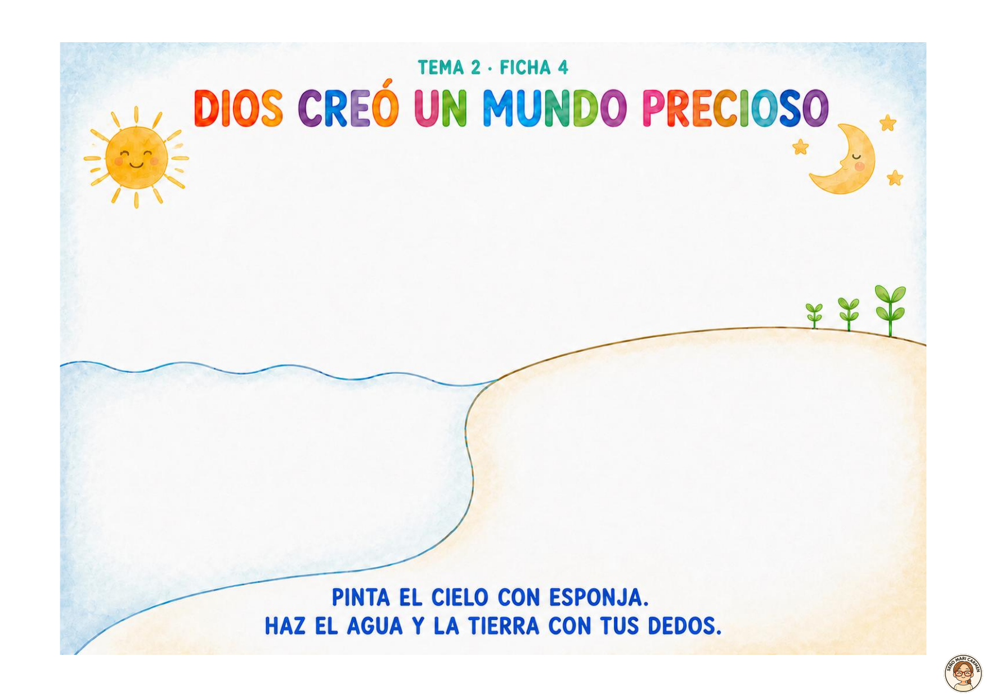
Ficha 4 · Cielo con esponja; agua y tierra con los dedos
Aprendizaje Contemplamos la luz, el cielo, el agua y la tierra como regalos de Dios.

Preparación
Colocar la tela del día y la noche, las estrellas y el sol. Preparar las bandejas o zonas de agua y tierra, dejando guardados todavía los animales y las figuras humanas. Tener el cuento interactivo a mano. Para la ficha: esponjas, pintura azul clara, pintura de dedos azul y marrón y paños de limpieza.

Desarrollo orientativo
Entrada en silencio · 2-3 min
Mostrar el espacio casi vacío y bajar la voz: «Al principio vamos a imaginar que todo estaba oscuro». Dar tiempo para mirar.
Relato interactivo · 10-12 min
Contar con lenguaje sencillo: Dios creó la luz; distinguimos el día y la noche; creó el cielo y el agua; hizo aparecer la tierra y las plantas. Los niños pueden colocar por turnos el sol, las estrellas o algún brote en el libro y en el minimundo.
Exploración sensorial · 5 min
Tocar las telas, observar el agua y manipular una pequeña bandeja de tierra o elementos naturales. Recordar que se explora suavemente y después se devuelve cada cosa a su lugar.
Mensaje religioso · 2 min
Decir: «Dios creó un mundo precioso y nos lo regaló para vivir».
Oración · 1-2 min
«Gracias, Dios, por la luz, el cielo, el agua y la tierra». Señalar cada zona al nombrarla.
Espacios Montessori · 15-20 min
Abrir pocos espacios y mantener el minimundo como centro principal.
Espacio | Material | Propuesta
Minimundo | Telas de día y noche; agua y tierra; sol, luna y estrellas. | Reconstruir libremente la primera parte del relato.
Biblia / cuento | Libro interactivo de imágenes y piezas de velcro. | Ordenar y colocar elementos con ayuda.
Manitas | Objetos o tarjetas grandes de cielo, agua y tierra. | Clasificar cada elemento en su lugar.
Sensorial | Tierra, piedras, conchas, agua controlada y cucharas. | Explorar texturas y trasvasar con calma.
Ficha · 15 min
Pintar el cielo mediante suaves toques de esponja. Crear el agua con pintura azul y la tierra con pintura marrón usando los dedos. Puede añadirse alguna pequeña huella verde como brote, sin cubrir todo el espacio.

Qué observar
Si distingue algunas zonas del paisaje, participa en el relato, manipula con cuidado, relaciona cielo, agua o tierra con sus elementos y experimenta con las técnicas sin necesidad de obtener un resultado uniforme.
Clave plástica No buscar que rellene cada rincón. Los huecos y las marcas irregulares muestran el proceso sensorial propio de los tres años.

4. Semana 2 · Dios creó los animales y a las personas
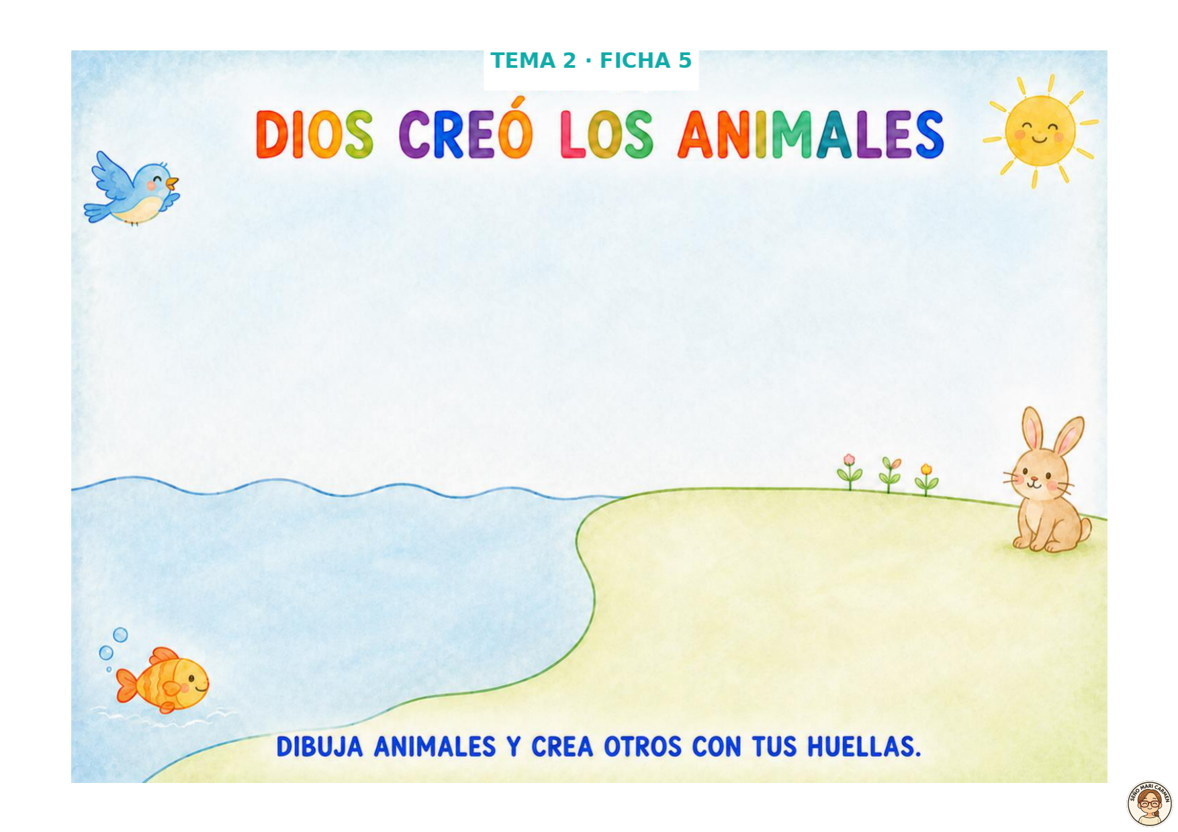
Ficha 5 · Animales dibujados y creados con huellas
Aprendizaje Dios creó animales muy diferentes y creó a todas las personas con el mismo amor. Podemos conocerlos, respetarlos y cuidarlos.

Preparación
Mantener el paisaje de la semana anterior y añadir peces, aves, animales terrestres y figuras de hombre y mujer. Preparar animales del aula, tarjetas o figuras grandes para clasificarlos. Para la ficha: ceras gruesas y pintura de dedos de dos o tres colores.

Desarrollo orientativo
Recordamos · 4-5 min
Mirar el minimundo y recordar con frases muy breves la luz, el agua y la tierra. Invitar a señalar dónde podría vivir cada animal.
Relato interactivo · 8-10 min
Continuar: Dios llenó el agua de peces, el cielo de aves y la tierra de animales. Finalmente creó a las personas. Colocar los elementos despacio, permitiendo que varios niños participen.
Juego corporal · 5-7 min
Moverse como un pez, un pájaro, un conejo o un animal elegido. Después volver a la calma y respirar.
Mensaje religioso · 2 min
Decir: «Dios quiere a todos los animales y a todas las personas. Nosotros podemos cuidarlos».
Oración · 1-2 min
«Gracias, Dios, por los animales y por todas las personas».
Espacios Montessori · 15-20 min
Mantener los materiales conocidos y añadir animales como única gran novedad.
Espacio | Material | Propuesta
Minimundo | Paisaje completo, animales y figuras humanas. | Situar libremente cada ser vivo y representar cuidados.
Manitas | Animales y tres bases: cielo, agua y tierra. | Clasificar por hábitat, aceptando la exploración y el diálogo.
Biblia / cuento | Libro interactivo y piezas de velcro. | Completar la secuencia de la Creación.
Teatro | Telas o tarjetas de animales. | Imitar movimientos y sonidos; adivinar el animal.
Ficha · 15 min
Dibujar animales en los grandes espacios libres. Después crear otros con huellas: una huella puede convertirse en pez, pájaro, insecto o animal imaginado añadiendo detalles con cera cuando esté seca.

Qué observar
Si reconoce o imita algún animal, intenta situarlo en un medio, comprende una acción básica de cuidado y realiza representaciones propias mediante dibujo o estampación.
Intervención adulta Preguntar «¿qué animal has hecho?» y escuchar su explicación. Evitar convertir todas las huellas en modelos idénticos realizados por la maestra.

5. Semana 3 · San Francisco cuida la Creación
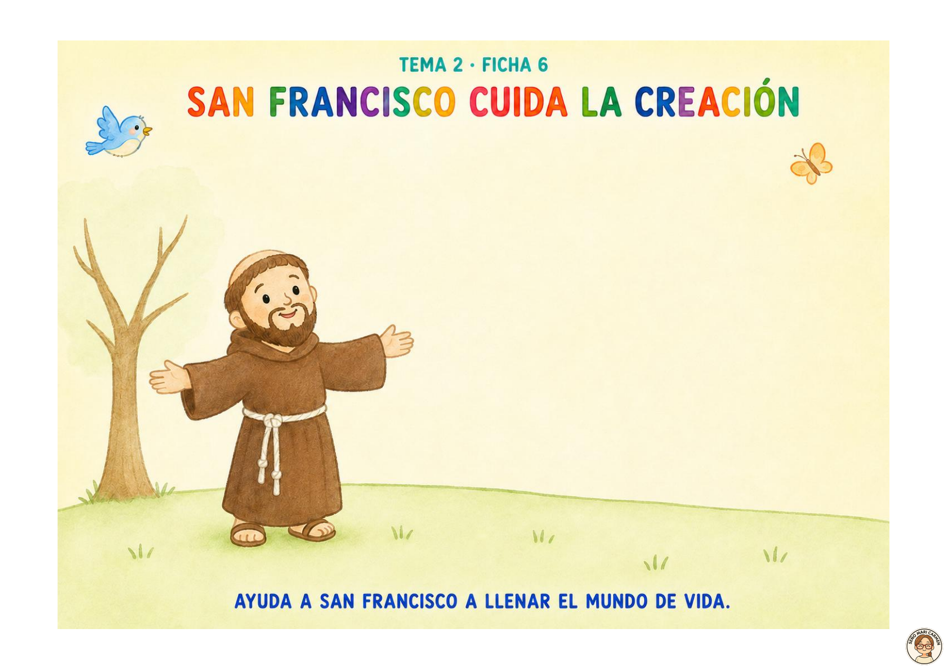
Ficha 6 · La Creación se completa con papel rasgado y dibujo
Aprendizaje San Francisco amaba a Dios y cuidaba a las personas, los animales y la naturaleza. Nosotros también podemos hacerlo.

Preparación y llegada del visitante
Dejar el minimundo completo y colocar cerca una cesta con el muñeco grande de san Francisco, algunos animales y elementos naturales. Mantenerlo oculto hasta el momento de la presentación para que su llegada resulte especial. Preparar papel verde fácil de rasgar, pegamento, ceras y, opcionalmente, pintura de dedos.

Desarrollo orientativo
La visita de san Francisco · 5 min
Sacar el muñeco de la cesta y darle voz: «Hola, soy Francisco. ¡Qué mundo tan bonito habéis creado! ¿Me enseñáis a cuidarlo?». Dejar que los niños lo saluden y le muestren el minimundo.
Relato breve · 6-8 min
Contar que Francisco quería mucho a Dios, llamaba hermanos al sol, al agua y a los animales, trataba con cariño a las personas y disfrutaba cuidando la naturaleza. No es necesario relatar episodios complejos de su vida.
Cuidamos o no cuidamos · 5-7 min
Representar o mostrar acciones sencillas: regar una planta, dar agua a un animal, recoger un papel, arrancar flores o ensuciar el agua. Decidir juntos cuáles ayudan a la Creación.
Mensaje religioso · 2 min
Decir: «Cuidamos lo que Dios ha creado. Cada gesto pequeño ayuda».
Oración con san Francisco · 1-2 min
«Gracias, Dios, por la Creación. Enséñanos a cuidarla como san Francisco». El muñeco puede permanecer sentado junto al grupo.
Espacios Montessori · 15-20 min
San Francisco se queda como cuidador del minimundo mientras se incorporan propuestas de cuidado y naturaleza.
Espacio | Material | Propuesta
Minimundo | Paisaje completo, animales, personas y san Francisco. | Representar escenas de cuidado y ayuda.
Manitas | Tarjetas o miniaturas de acciones. | Separar acciones que cuidan y que no cuidan.
Naturaleza | Cesta con piñas, hojas, piedras, ramas y lupas. | Observar, ordenar y crear composiciones efímeras.
Teatro | Muñeco de san Francisco y animales. | Inventar diálogos breves de saludo, ayuda y cuidado.
Ficha · 15-20 min
Rasgar papel verde y pegarlo en las ramas del árbol o sobre parte de la hierba. Después dibujar flores, animales, plantas, sol u otros elementos para ayudar a san Francisco a llenar el mundo de vida. Las huellas son opcionales; el dibujo debe conservar protagonismo.

Qué observar
Si reconoce a san Francisco, identifica alguna acción de cuidado, participa en el juego simbólico, rasga y pega con creciente autonomía y añade elementos dibujados a una escena abierta.
Papel del muñeco No es una figura pequeña más del minimundo: es un visitante especial que presenta el relato, conversa con el grupo y permanece después como cuidador de la Creación.

6. Organización de los espacios durante el tema
El paisaje se construye de forma acumulativa. Así los niños recuerdan lo vivido, repiten acciones con mayor autonomía y perciben que cada semana aporta algo nuevo.
Semana | Permanece | Novedad | Se guarda para volver
1 | Telas, bandejas, sol, luna, estrellas y cuento. | Cielo, agua, tierra, luz y primeras plantas. | Todo el paisaje base permanece montado.
2 | Paisaje base, cuento y elementos naturales. | Peces, aves, animales terrestres y personas. | Animales clasificados en cajas o cestas.
3 | Minimundo completo y materiales de observación. | San Francisco y acciones de cuidado. | Muñeco para otros relatos y cesta natural reutilizable.

Grupo conjunto de 3 y 4 años
Los dos niveles pueden compartir relato, oración, visita de san Francisco y minimundo. En 3 años se prioriza tocar, nombrar, imitar, clasificar con apoyo y realizar trazos espontáneos. En 4 años se puede pedir ordenar partes del relato, justificar dónde vive un animal, explicar una acción de cuidado o enriquecer el dibujo con más elementos. Cada edad conserva su libro y su progresión.

7. Evaluación del tema
La evaluación es global, continua y basada en la observación. La ficha no se valora por quedar llena o bonita, sino por el modo en que el niño explora, representa, explica y cuida.
Asombro | Observa con interés y reconoce algún elemento del mundo creado.
Relato | Participa en la narración y recuerda o sitúa algún elemento.
Cuidado | Distingue al menos una acción que ayuda a personas, animales o naturaleza.
Interioridad | Participa, a su manera, en el agradecimiento o la oración.
Autonomía | Elige, utiliza y recoge materiales con ayuda progresivamente menor.
Expresión | Dibuja, estampa, pinta con dedos, usa esponja, rasga o pega según sus posibilidades.

Cierre del tema
Contemplar juntos el minimundo completo y recordar lo que apareció cada semana. San Francisco puede despedirse diciendo: «Gracias por cuidar este mundo tan bonito». Reunir las fichas 4, 5 y 6 y celebrar la variedad de soluciones: ningún paisaje ni animal tiene que ser igual a otro.

Registro breve de observación
Marcar con una fecha, una palabra breve o un signo propio. No es necesario completar todas las casillas en una sola sesión.
Alumno/a | Observa | Clasifica | Representa | Cuida | Recoge | Observaciones

GUÍA DOCENTE
TEMA 3
Esperamos a Jesús
Educación Infantil · 3 años · Cuatro semanas
LA BIBLIA  Historias de Dios | MARÍA  Escucha y dice sí | ADVIENTO  Esperamos con luz | NAVIDAD  Ha nacido Jesús

Idea central La Biblia nos presenta la historia de Jesús. María acoge la llamada de Dios; durante el Adviento esperamos y preparamos el corazón; en Navidad celebramos que Jesús ha nacido.

Cómo utilizar esta guía
El tema se vive como un relato que crece durante cuatro semanas. Cada sesión incorpora una pequeña novedad y conserva lo anterior: las Biblias, la Biblia colectiva, María de peluche, la corona con velas LED, el árbol de bolsillos, el panel de fieltro, el belén y el espacio de Teatro. La experiencia y el juego simbólico preceden a la ficha.
Duración prevista | 4 sesiones de 45-60 minutos, adaptables al calendario escolar y al ritmo del grupo.
Relatos | Primera aproximación a la Biblia; Anunciación; Adviento; nacimiento de Jesús.
Productos | Cuatro fichas personales y una Biblia colectiva que permanecerá en la Biblioteca.
Metodología | Narración visual, sorpresa, manipulación, ritual de luz, panel secuenciado, minimundo y teatro.
Criterio material | No comprar: revisar, ordenar y reutilizar los materiales ya disponibles.

1. Antes de comenzar

Inventario real del aula
Biblioteca | Dos Biblias infantiles y Biblia grande de cartulina blanca preparada por la maestra.
Visitante | Virgen María de peluche.
Adviento | Velas LED y árbol con 24 bolsillos.
Relato visual | Piezas del belén guardadas en los bolsillos y panel de fieltro con velcro.
Familia / minimundo | Belén con pocas figuras, suficiente para un juego tranquilo y comprensible.
Teatro | Túnicas, pañuelos, bastón, coronas, cofres, Niño Jesús, pesebre con paja y fondo de cartón.
Fichas | Papel dorado y blanco, papel verde y amarillo, pintura amarilla, gomets de estrellas y ceras gruesas.
Decisión del proyecto No fabricar ni comprar nuevos recursos antes de revisar lo que ya existe. Este tema puede desarrollarse completamente con el material conservado del curso anterior.

Cómo hacer visible el paso del tiempo
A los tres años el tiempo se comprende mediante cambios concretos y repetidos, no mediante explicaciones abstractas. La corona y el panel permiten experimentar la secuencia «antes - ahora - después».
Velas LED: Encender una luz más cada semana y contar cuántas están encendidas y cuántas esperan.
Frase ritual: Repetir: «Una luz más; falta un poquito menos para que nazca Jesús».
Árbol de bolsillos: Abrir varios bolsillos por sesión; no es obligatorio abrir uno cada día.
Panel de fieltro: Colocar las piezas descubiertas y observar cómo el belén va creciendo.
Lenguaje temporal: Usar expresiones sencillas: primero, después, todavía, ya, falta poquito.

Rutina común
Acogida y canción breve; recuerdo visual de lo anterior; relato o descubrimiento; mensaje religioso; oración; espacios Montessori; ficha; recogida y despedida. Si el juego está siendo rico, la ficha puede terminarse otro día.

2. Referencia curricular
El tema se vincula al currículo de Religión Católica para el segundo ciclo de Educación Infantil (Resolución de 21 de junio de 2022, BOE-A-2022-10452, Anexo I). La selección responde a los aprendizajes realmente movilizados.
Competencia específica 2 | Criterio 2.2 · Escucha y agradecimiento en la narración, la oración y las experiencias compartidas.
Competencia específica 4 | Criterios 4.1, 4.2 y 4.3 · Costumbres y símbolos de Adviento y Navidad; expresión artística, simbólica y dramática.
Competencia específica 5 | Criterios 5.1 y 5.2 · Espera, silencio, luz, oración, canto y expresión respetuosa de sentimientos.
Competencia específica 6 | Criterio 6.1 · Jesús como centro del cristianismo mediante la Biblia, la Anunciación, el Adviento y el nacimiento.

Saberes básicos seleccionados
A · Valoración de la belleza; expresión creativa a través de diferentes lenguajes; aprecio del silencio y la calma. C · Costumbres y manifestaciones culturales o artísticas de la fe cristiana; símbolos de las fiestas religiosas; oraciones y prácticas cristianas; la Biblia como comunicación de Dios con las personas; Jesús de Nazaret como figura clave del cristianismo; la familia de Jesús; la Virgen María; calendario litúrgico y celebraciones cristianas.

Evidencias e instrumentos
2.2 y 5.1-5.2 · Participación en escucha, oración, canto, silencio y ritual de espera: observación directa y registro breve. 4.1-4.3 · Fichas 7-10, Biblia colectiva, collage, estampación y juego dramático: análisis de producciones y porfolio, sin valorar el acabado estético. 6.1 · Reconocimiento de la Biblia, María, Jesús, Adviento y Navidad y reconstrucción de la secuencia: conversación guiada y lista de cotejo.

Atención a la diversidad (DUA)
Presentar los relatos con imágenes, objetos reales y una secuencia visual. Permitir responder señalando, colocando, imitando, verbalizando, dibujando o pegando. Reducir opciones y dividir la tarea cuando sea necesario; ofrecer ceras gruesas, papel previamente rasgado, gomets o estampación como alternativas. Anticipar los cambios, respetar la sensibilidad sensorial, permitir acompañamiento o finalización en otro momento y valorar el progreso personal.

Referencia curricular
Resolución de 21 de junio de 2022, de la Secretaría de Estado de Educación, por la que se publican los currículos de las enseñanzas de Religión Católica. BOE-A-2022-10452, Anexo I. https://www.boe.es/buscar/act.php?id=BOE-A-2022-10452

3. Semana 1 · La Biblia es un libro especial
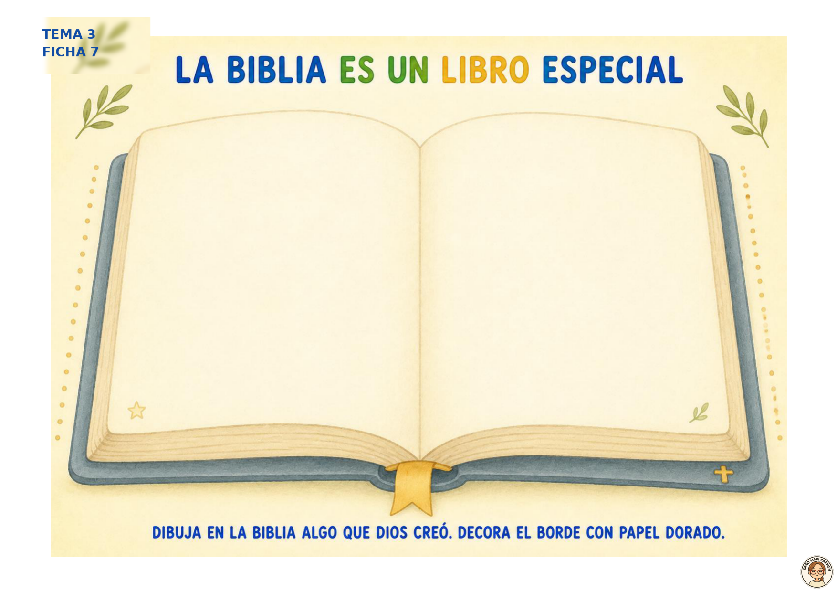
Ficha 7 · Dibuja algo que Dios creó y decora el borde con papel dorado
Aprendizaje La Biblia es un libro especial que contiene historias de Dios y de Jesús.

Preparación
Colocar las dos Biblias infantiles de forma visible y preparar la Biblia colectiva de cartulina con varias páginas en blanco. Tener papel dorado fácil de rasgar o gomets, ceras gruesas y pegamento. No presentar la Biblia como un objeto intocable: se enseña a manipularla con manos limpias y cuidado.

Desarrollo orientativo
Descubrimiento · 5-7 min
Mostrar una Biblia cerrada, observar su portada y abrirla despacio. Preguntar: «¿Es un cuento cualquiera?». Explicar: «La Biblia es un libro muy especial. Nos cuenta historias de Dios y de Jesús».
Recordamos la Creación · 6-8 min
Buscar o mostrar una imagen de la Creación en una Biblia infantil y recordar algunos elementos del tema anterior: luz, agua, tierra, animales y personas.
Oración · 1-2 min
«Gracias, Dios, por las historias de la Biblia. Ayúdanos a escucharlas con atención».
Biblia colectiva · 8-10 min
Cada niño aporta un dibujo, una huella o un pequeño collage sobre algo creado por Dios. La maestra puede escribir debajo la frase dictada: «Dios creó...». No es necesario terminar el libro ese día; crecerá durante el curso.
Espacio | Material | Propuesta
Biblioteca | Biblias infantiles y cojín. | Mirar imágenes y pasar páginas con cuidado.
Manitas | Tarjetas grandes de relatos ya conocidos. | Relacionar o agrupar imágenes de la Creación.
Creativo | Biblia colectiva, ceras y collage. | Aportar una página o elemento al libro común.
Ficha · 12-15 min
Dibujar en las páginas abiertas algo que Dios creó. Decorar únicamente el borde con pequeños trozos de papel dorado o gomets. Escuchar la explicación del niño sin corregir la representación.

Qué observar
Si reconoce la Biblia como un libro especial, la manipula con cuidado, recuerda algún elemento de la Creación, realiza un dibujo propio y participa en una producción colectiva.
Material permanente La Biblia colectiva permanecerá en la Biblioteca y recibirá nuevas páginas con María, Navidad, la oveja perdida, Pascua y otros relatos del curso.

4. Semana 2 · María será la mamá de Jesús
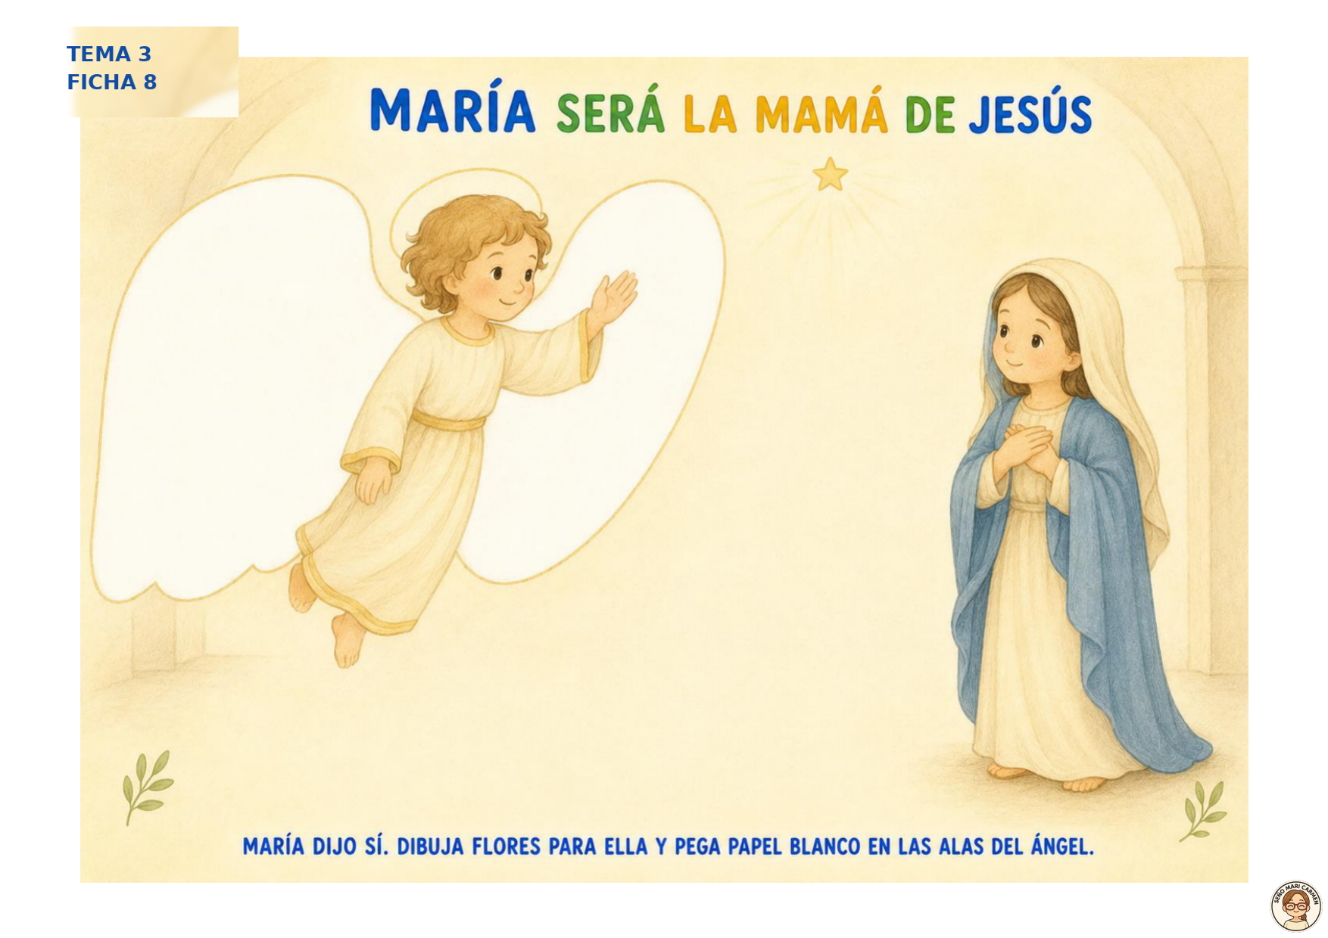
Ficha 8 · Dibuja flores para María y pega papel blanco en las alas del ángel
Aprendizaje María escuchó el mensaje de Dios y respondió con confianza: dijo sí a ser la mamá de Jesús.

Preparación
Colocar a María de peluche dentro de una cesta o envuelta en una tela suave. Preparar una figura o imagen sencilla del ángel Gabriel, el panel de fieltro y las primeras piezas de los bolsillos. Para la ficha: papel blanco fino, pegamento y ceras gruesas.

Desarrollo orientativo
Visita de María · 4-5 min
Presentar la muñeca con calma y dejar que los niños la saluden. Explicar: «Ella es María. Dios la eligió para ser la mamá de Jesús».
Relato de la Anunciación · 7-9 min
Narrar de forma breve: el ángel Gabriel visitó a María, le dijo que tendría un hijo llamado Jesús y María respondió sí. Evitar explicaciones abstractas; priorizar escuchar, confiar y acoger.
Árbol y panel · 5 min
Abrir los bolsillos que contienen a María y al ángel. Colocar las piezas con velcro en el panel. Recordar: «Primero llegó el ángel; después María dijo sí».
Mensaje y oración · 2 min
«María escuchó y dijo sí». Repetir: «Gracias, María, por cuidar a Jesús».
Espacio | Material | Propuesta
Biblioteca | Biblias infantiles abiertas en la Anunciación. | Observar y nombrar a María y al ángel.
Panel | Árbol de bolsillos, María y Gabriel. | Descubrir y colocar las primeras piezas.
Teatro | Tela azul, tela clara y María de peluche. | Representar saludo, escucha y cuidado sin texto memorizado.
Creativo | Papel blanco y ceras. | Explorar rasgado y creación libre de flores.
Ficha · 15 min
Pegar pequeños trozos de papel blanco en las grandes alas del ángel y dibujar flores para María en el espacio libre. Evitar flores-modelo que todos deban copiar.

Qué observar
Si identifica a María y al ángel, escucha una narración breve, participa en la secuencia, rasga y pega según sus posibilidades y añade flores dibujadas libremente.

5. Semana 3 · Esperamos a Jesús
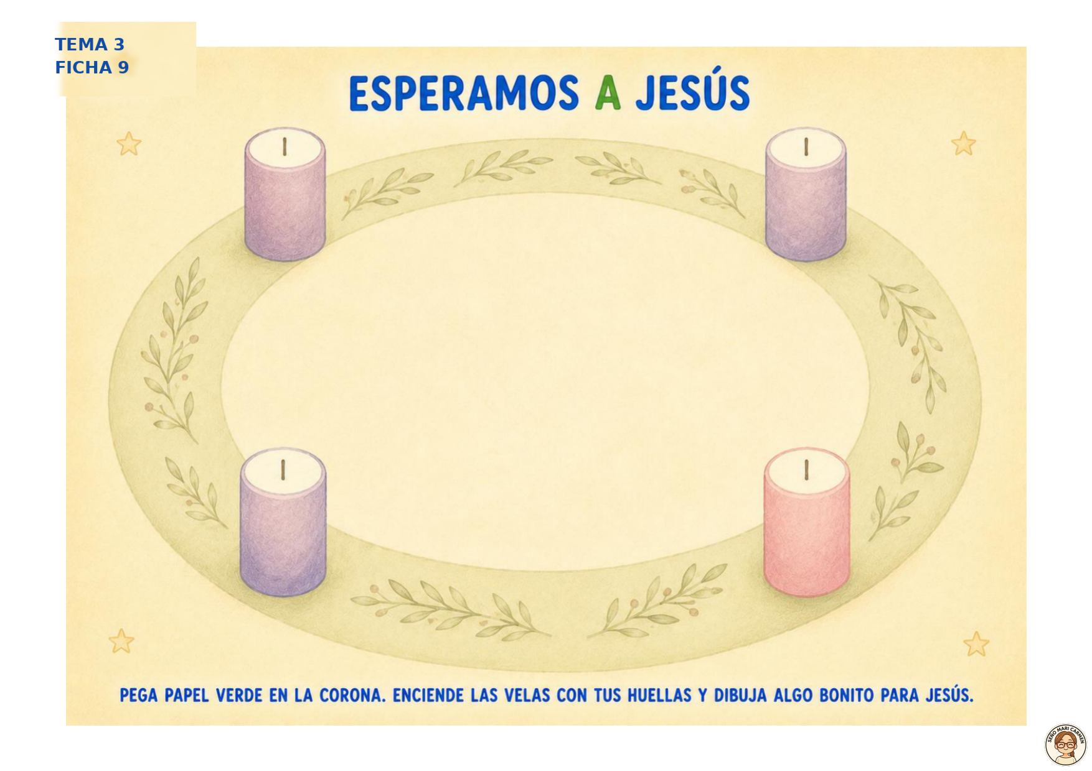
Ficha 9 · Pega papel verde, enciende las velas con huellas y dibuja para Jesús
Aprendizaje Adviento significa esperar y preparar la llegada de Jesús. Cada nueva luz nos recuerda que falta un poquito menos.

Preparación
Preparar la corona del aula con cuatro velas LED. Comprobar las pilas antes de la sesión. Mantener visibles las piezas ya colocadas en el panel y distribuir en los bolsillos los personajes o elementos que se descubrirán ese día. Para la ficha: papel verde, pegamento, pintura amarilla y ceras.

Desarrollo orientativo
Ritual de luz · 5 min
Observar las velas apagadas, encender la que corresponda y contar. Decir juntos: «Una luz más; falta un poquito menos para que nazca Jesús».
El panel crece · 6-8 min
Abrir varios bolsillos y colocar sus piezas en el panel. Nombrar lo que aparece y utilizar «primero», «después» y «todavía falta». Los números del árbol no obligan a una apertura diaria.
Conversación · 4-5 min
Preguntar qué cosas bonitas podemos hacer mientras esperamos: ayudar, compartir, abrazar, recoger o cuidar. Aceptar respuestas mediante palabras, gestos o ejemplos.
Oración · 1-2 min
«Jesús, te esperamos con alegría. Ayúdanos a preparar nuestro corazón».
Espacio | Material | Propuesta
Luz / calma | Corona y velas LED. | Encender, contar, observar y guardar un breve silencio.
Panel | Árbol de bolsillos y belén de fieltro. | Descubrir piezas y ampliar la escena.
Manitas | Cuatro velas o tarjetas y números 1-4. | Relacionar cantidad y orden con apoyo.
Creativo | Papel verde, plastilina y elementos abiertos. | Construir coronas o caminos de espera.
Ficha · 15-20 min
Pegar papel verde rasgado o pequeñas bolitas de papel en la corona. Crear las cuatro llamas con huellas amarillas y dibujar en el centro algo bonito para Jesús. Si el dibujo de la acción resulta difícil, aceptar trazos y escuchar lo que el niño explica.

Qué observar
Si percibe que cada semana aparece una luz o pieza nueva, utiliza algún término temporal, reconoce una acción de preparación y combina collage, huella y dibujo.
Expectativa realista No se evalúa que comprenda la duración de cuatro semanas. Se busca que viva una sucesión concreta: esperamos, añadimos una luz, el relato crece y finalmente llega Navidad.

6. Semana 4 · Ha nacido Jesús
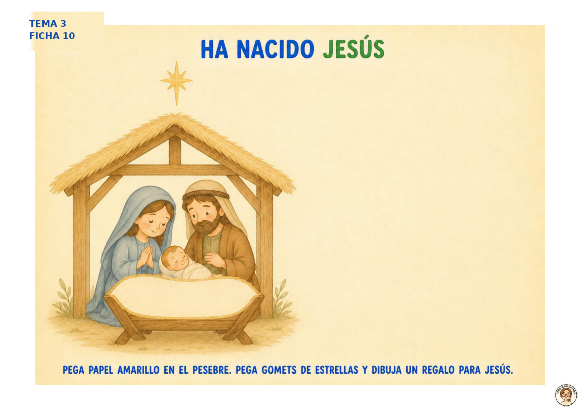
Ficha 10 · Pega papel amarillo, gomets de estrellas y dibuja un regalo para Jesús
Aprendizaje Jesús nació en Belén. María y José lo cuidaron y nosotros celebramos su nacimiento con alegría.

Preparación
Completar las piezas principales del panel, montar el belén de figuras en el espacio de Familia y preparar gradualmente el Teatro: Niño Jesús, pesebre, túnicas, pañuelos, bastón y, más adelante, coronas y cofres. Para la ficha: papel amarillo, gomets de estrellas, pegamento y ceras.

Desarrollo orientativo
Relato del nacimiento · 7-9 min
Contar que María y José llegaron a Belén, no encontraron alojamiento y Jesús nació en un lugar sencillo. Acostarlo simbólicamente en el pesebre. Centrar la narración en el cuidado, la ternura y la alegría.
Completamos el panel · 5-7 min
Abrir los bolsillos restantes necesarios y colocar a José, el Niño, el portal y otros elementos disponibles. Observar la escena terminada y recordar lo que apareció primero y después.
Oración · 1-2 min
«Gracias, Jesús, porque has nacido. Queremos recibirte con alegría». Puede cantarse un villancico breve y conocido.
Juego simbólico · 15-20 min
Abrir el Teatro sin reparto fijo ni frases memorizadas. Los niños pueden ser María, José, pastores o Reyes, cambiar de personaje, cuidar al Niño y llevar regalos.
Espacio | Material | Propuesta
Familia / minimundo | Belén de pocas figuras. | Representar escenas tranquilas de cuidado.
Panel | Belén de fieltro ya completo. | Recordar y reconstruir la secuencia.
Teatro | Disfraces, pesebre, Niño, bastón, coronas y cofres. | Juego simbólico libre del nacimiento.
Biblioteca | Biblias y Biblia colectiva. | Observar el nacimiento y añadir una página al libro común.
Ficha · 15-20 min
Pegar tiras cortas de papel amarillo en el pesebre sin tapar al Niño. Colocar gomets de estrellas en el espacio libre y dibujar un regalo personal para Jesús.

Qué observar
Si identifica a Jesús, María y José, participa en el relato o el juego, representa una acción de cuidado, utiliza los materiales con intención y realiza un regalo dibujado según sus posibilidades.
Trabajo para casa La manualidad especial de Navidad se mantiene pendiente de elección. Deberá ser sencilla, resistente, apropiada para 3 años, realizada principalmente por los niños e independiente de la ficha 10.

7. Organización acumulativa de los espacios
No se cambia todo cada semana. Los materiales conocidos permanecen y cada novedad ayuda a comprender que el relato avanza.
Semana | Permanece | Novedad | Destino posterior
1 | Biblias infantiles. | Biblia colectiva y ficha 7. | La Biblia colectiva queda todo el curso.
2 | Biblias y libro colectivo. | María de peluche, ángel y primeras piezas. | María vuelve en mayo y otros temas.
3 | Biblias, María y panel iniciado. | Velas LED y nuevos bolsillos. | Velas para calendario litúrgico y oración.
4 | Todo el relato anterior. | Belén completo y disfraces. | Guardar por cajas: panel, figuras y Teatro.

Grupo conjunto de 3 y 4 años
Los dos niveles comparten relato, visitantes, velas, panel, belén y Teatro. En 3 años se prioriza nombrar, imitar, colocar una pieza y representar libremente. En 4 años se puede pedir ordenar tres o cuatro escenas, explicar quién aparece, anticipar qué falta, asignar acciones a los personajes o ampliar el dibujo. Cada edad mantiene su propia ficha y progresión.

8. Evaluación del tema
La evaluación es global, continua y basada en la observación. No se valora el acabado estético ni que todos representen lo mismo.
Biblia | La reconoce como libro especial y la manipula con cuidado.
Relato | Identifica algún personaje o momento y participa en una secuencia sencilla.
Espera | Percibe cambios visibles: nueva luz, nueva pieza o escena completada.
Interioridad | Participa a su manera en una oración, canto o breve silencio.
Juego | Representa acciones de cuidado y cambia o sostiene un personaje.
Expresión | Dibuja, rasga, pega, estampa y explica alguna producción propia.
Autonomía | Elige un espacio, usa materiales y colabora en la recogida.

Cierre del tema
Reunir las fichas 7-10, contemplar el panel completo y recorrer oralmente la secuencia: Biblia, María, espera y nacimiento. Celebrar la diversidad de dibujos y agradecer el cuidado del material. Guardar por conjuntos para reutilizarlo en 4 y 5 años.

Registro breve de observación
Marcar con una fecha, una palabra breve o un signo propio. No es necesario completar todas las casillas en una sola sesión.
Alumno/a | Escucha | Secuencia | Espera | Representa | Recoge | Observaciones

GUÍA DOCENTE
TEMA 4
Jesús crece en una familia
Educación Infantil · 3 años · Cuatro semanas
FAMILIA  María, José y Jesús | INFANCIA  Jesús fue niño | AYUDA  Colabora y cuida | CRECIMIENTO  Bebé y niño

Idea central Jesús nació y creció en una familia. Fue verdaderamente niño, vivió en Nazaret con María y José, aprendió, creció y compartió la vida cotidiana de su hogar.

Cómo utilizar esta guía
El tema enlaza con Navidad y acerca a Jesús a la experiencia de los niños. La narración y el juego simbólico preceden a la ficha. Las escenas cotidianas no pretenden reconstruir detalles que los Evangelios no cuentan; ayudan a comprender, de forma adecuada a tres años, que Jesús creció dentro de una familia y participó en su vida.
Duración prevista | 4 sesiones de 45-60 minutos, flexibles según el ritmo del grupo.
Núcleo religioso | La familia de Nazaret; la verdadera infancia de Jesús; crecimiento y vida compartida.
Productos | Cuatro fichas personales: collage, dibujo libre, estampación y lana con dibujo.
Metodología | Relato breve, minimundo, vida práctica, juego simbólico, conversación, oración y expresión plástica.
Criterio material | Reutilizar figuras, telas, cestas, bloques y materiales ya existentes; no comprar.

1. Antes de comenzar

Material disponible y preparación
Familia / minimundo | Figuras de María, José y Jesús del belén, una casita o construcción sencilla y telas neutras.
Vida práctica | Cestas, bloques de madera, paños, objetos para ordenar, jarrita, planta y mesa baja.
Teatro | Túnicas y pañuelos del nacimiento, usados ahora para escenas familiares sencillas.
Biblioteca | Biblias infantiles y Biblia colectiva iniciada en el tema anterior.
Fichas | Trocitos de papel, ceras gruesas, pintura lavable para manos, lana y pegamento.
Criterio de sostenibilidad No es necesario preparar un espacio nuevo. El belén puede transformarse en la casa de Nazaret retirando los elementos navideños y conservando la Sagrada Familia.

Lenguaje respetuoso con todas las familias
Al hablar de la familia del alumnado, emplear expresiones abiertas: «las personas que te quieren», «quienes te cuidan» o «tu familia». No exigir que todos nombren padre y madre ni que cuenten situaciones personales. Si un niño se emociona, validar el sentimiento, ofrecer cercanía y permitir que dibuje solo a una persona, una mascota, una casa o un símbolo de cariño.

Verdad bíblica y recurso pedagógico
Los Evangelios afirman que Jesús vivió en Nazaret con María y José y que crecía. No describen sus juegos concretos ni enumeran las tareas domésticas que realizaba. Los bloques, paños, cestas y escenas de ayuda son recursos simbólicos para acercar su infancia a los pequeños, no datos biográficos que deban memorizar.
Texto de referencia «Jesús iba creciendo en sabiduría, en estatura y en gracia ante Dios y ante los hombres» (cf. Lc 2,52). Para tres años se traduce sencillamente: «Jesús crecía, aprendía y era querido».

Rutina común de las sesiones
Acogida: Canción breve, saludo a Jesús y recuerdo visual de la sesión anterior.
Relato: Una idea principal, apoyada por figuras o una pequeña escena.
Experiencia: Juego simbólico o tarea real de vida práctica.
Expresión: Ficha semanal, respetando la iniciativa y el trazo de cada niño.
Cierre: Recogida, una frase de oración y despedida tranquila.

2. Referencia curricular
El tema se vincula al currículo de Religión Católica para el segundo ciclo de Educación Infantil (Resolución de 21 de junio de 2022, BOE-A-2022-10452, Anexo I). Se seleccionan únicamente los aprendizajes realmente movilizados.
Competencia específica 1 | Criterios 1.2 y 1.3 · Hábitos de relación, posibilidades personales y acciones de cuidado inspiradas en la familia de Jesús.
Competencia específica 2 | Criterio 2.2 · Escucha, agradecimiento, colaboración y cuidado en las relaciones cercanas.
Competencia específica 4 | Criterio 4.3 · Expresión de la familia, el juego, la ayuda y el crecimiento mediante dibujo, collage, huella, lana y juego simbólico.
Competencia específica 6 | Criterio 6.1 · Jesús como figura central del cristianismo mediante el relato de su infancia y el reconocimiento de María, José y la familia de Nazaret.

Saberes básicos seleccionados
A · Progresiva autorregulación, responsabilidad y cuidado en los hábitos básicos de relación; cualidades y talentos personales propuestos en figuras bíblicas; expresión creativa a través de diferentes lenguajes. B · Comunicación de emociones en las relaciones interpersonales; actitudes de autonomía, respeto, empatía, cuidado, amabilidad y gratitud. C · La Biblia como comunicación de Dios con las personas; Jesús de Nazaret como figura clave del cristianismo; la familia de Jesús; oraciones y prácticas cristianas del entorno.

Evidencias e instrumentos
1.2-1.3 y 2.2 · Representación de acciones de cuidado, colaboración en vida práctica y expresión de vínculos: observación directa y registro breve. 4.3 · Fichas 11-14, dibujo, collage, estampación, lana y juego simbólico: análisis de producciones y porfolio, sin valorar la perfección estética. 6.1 · Reconocimiento de Jesús, María y José y ordenación bebé-niño: conversación guiada y lista de cotejo.

Atención a la diversidad (DUA)
Presentar los relatos con figuras, objetos reales, gestos y secuencias visuales. Permitir responder señalando, colocando, imitando, verbalizando, dibujando, pegando o representando. Ofrecer ceras gruesas, papel previamente rasgado, lana más corta, esponja o contorno de la mano como alternativas. Reducir pasos, anticipar la actividad y permitir acompañamiento o finalización posterior. Respetar la diversidad familiar y sensorial, no exigir información personal y valorar el progreso de cada niño.

Referencia normativa
Resolución de 21 de junio de 2022, de la Secretaría de Estado de Educación, por la que se publican los currículos de las enseñanzas de Religión Católica. BOE-A-2022-10452, Anexo I. https://www.boe.es/buscar/act.php?id=BOE-A-2022-10452

3. Semana 1 · La familia de Jesús
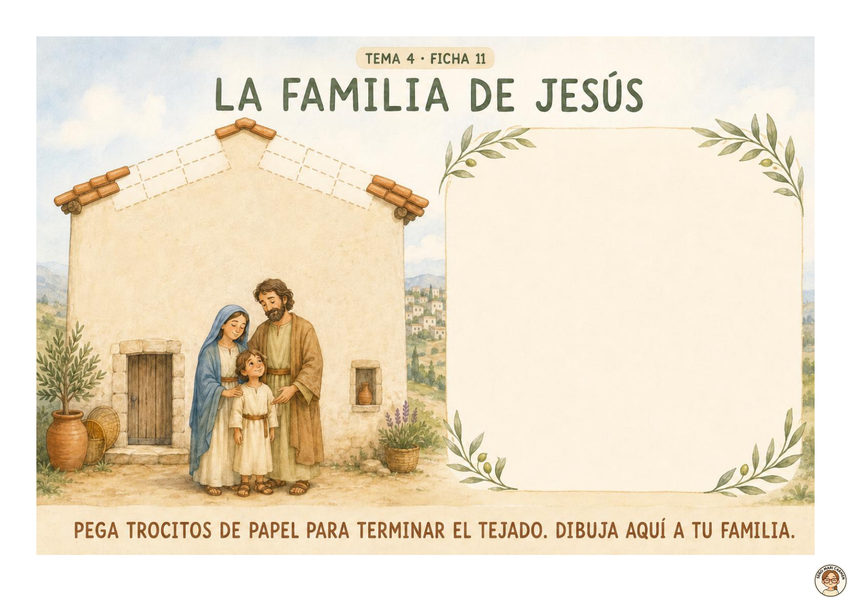
Ficha 11 · Pega papel para terminar el tejado y dibuja a tu familia
Aprendizaje Jesús vivió en Nazaret con María y José. Se querían, se cuidaban y formaban una familia.

Preparación
Transformar el belén en una casa sencilla de Nazaret: retirar adornos navideños y conservar a María, José y Jesús. Añadir una tela como suelo y una construcción o casita. Preparar trocitos de papel marrón o terracota, pegamento y ceras gruesas.

Desarrollo orientativo
Recordamos · 4-5 min
Mostrar al Niño Jesús y recordar: «En Navidad celebramos que nació Jesús. Después fue creciendo». Colocar junto a él a María y José.
Relato · 6-8 min
Contar: «Jesús vivía en Nazaret con María y José. En su casa se querían, se cuidaban y compartían la vida». Evitar detalles innecesarios o una explicación larga.
Conversación · 4-5 min
Preguntar: «¿Quién te cuida? ¿Qué os gusta hacer juntos?». Permitir responder con palabras, gestos o silencio. No comparar familias.
Oración · 1-2 min
«Jesús, gracias por las personas que nos quieren y nos cuidan».
Espacio | Material | Propuesta
Familia / minimundo | Sagrada Familia, casa y telas. | Representar descanso, comida, conversación y cuidado.
Construcciones | Bloques de madera. | Construir una casa sencilla para la familia de Jesús.
Biblioteca | Biblia infantil y Biblia colectiva. | Buscar una imagen de Jesús con María y José.
Teatro | Tres telas o pañuelos. | Juego familiar libre, sin reparto obligatorio.
Ficha · 15-20 min
Pegar trocitos de papel en los huecos señalados para terminar el tejado. En el gran espacio, dibujar a su familia o a las personas que lo cuidan. Preguntar quién aparece y escribir detrás, si conviene, la explicación dictada por el niño.

Qué observar
Si identifica a María, José y Jesús; comprende la idea de familia y cuidado; participa en el minimundo; pega con intención y realiza una representación personal sin copiar un modelo.
Cuidado emocional Si hablar de la familia provoca tristeza, no insistir. Acompañar y ofrecer alternativas: dibujar una persona querida, una mascota, su casa o un gran corazón.

4. Semana 2 · Jesús también fue niño
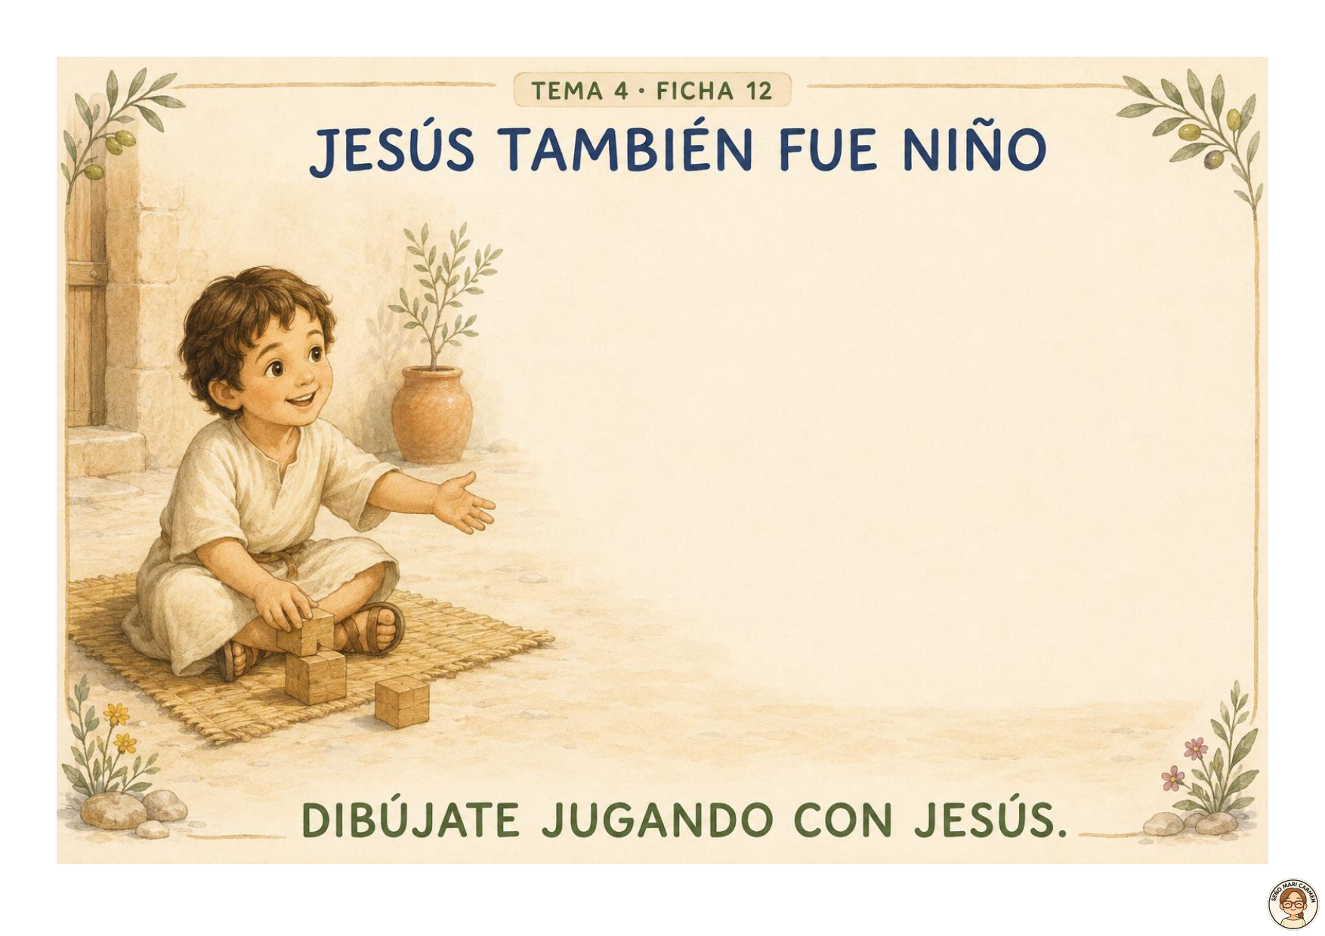
Ficha 12 · Dibújate jugando con Jesús
Aprendizaje Jesús fue verdaderamente niño: crecía, aprendía y compartía la vida con su familia.

Preparación
Preparar una cesta con dos o tres objetos de juego no estructurado: bloques, pequeñas telas, aros de madera o elementos naturales seguros. No es necesario presentar un supuesto juguete histórico de Jesús; se trata de experimentar que jugar y aprender forman parte de la infancia.

Desarrollo orientativo
Sorpresa · 4-5 min
Abrir la cesta y explorar los objetos. Preguntar: «¿Qué podemos hacer con esto?». Aceptar diferentes propuestas.
Mensaje · 5-6 min
Explicar: «Jesús no nació mayor. Primero fue bebé y después fue niño. Como vosotros, fue creciendo y aprendiendo».
Juego compartido · 10-12 min
Construir, ordenar, inventar caminos o representar una comida con materiales abiertos. Favorecer turnos, petición de objetos y colaboración.
Oración · 1 min
«Jesús, gracias porque fuiste niño como nosotros».
Espacio | Material | Propuesta
Construcciones | Bloques, aros y piezas grandes. | Juego libre, equilibrio y pequeñas construcciones.
Manitas | Cesta y objetos para clasificar. | Agrupar, ordenar, meter y sacar.
Teatro | Telas y objetos abiertos. | Inventar juegos cotidianos sin guion.
Biblioteca | Imágenes de la infancia. | Observar diferencias entre bebé y niño.
Ficha · 12-15 min
Observar a Jesús sentado e invitando a jugar. Dibujarse en el espacio libre jugando junto a él. No añadir un modelo de niño ni dirigir el juguete que debe aparecer. Escuchar la explicación y valorar trazos, formas y primeras figuras humanas.

Qué observar
Si comprende que Jesús fue niño, se integra en el juego compartido, respeta materiales y turnos, y se representa mediante un dibujo propio aunque todavía sea muy inicial.
La ficha de dibujo No se colorea el fondo ni la ilustración. El objetivo es que el niño piense, se represente y explique su juego. Un garabato con significado es una producción válida a los tres años.

5. Semana 3 · Jesús ayudaba
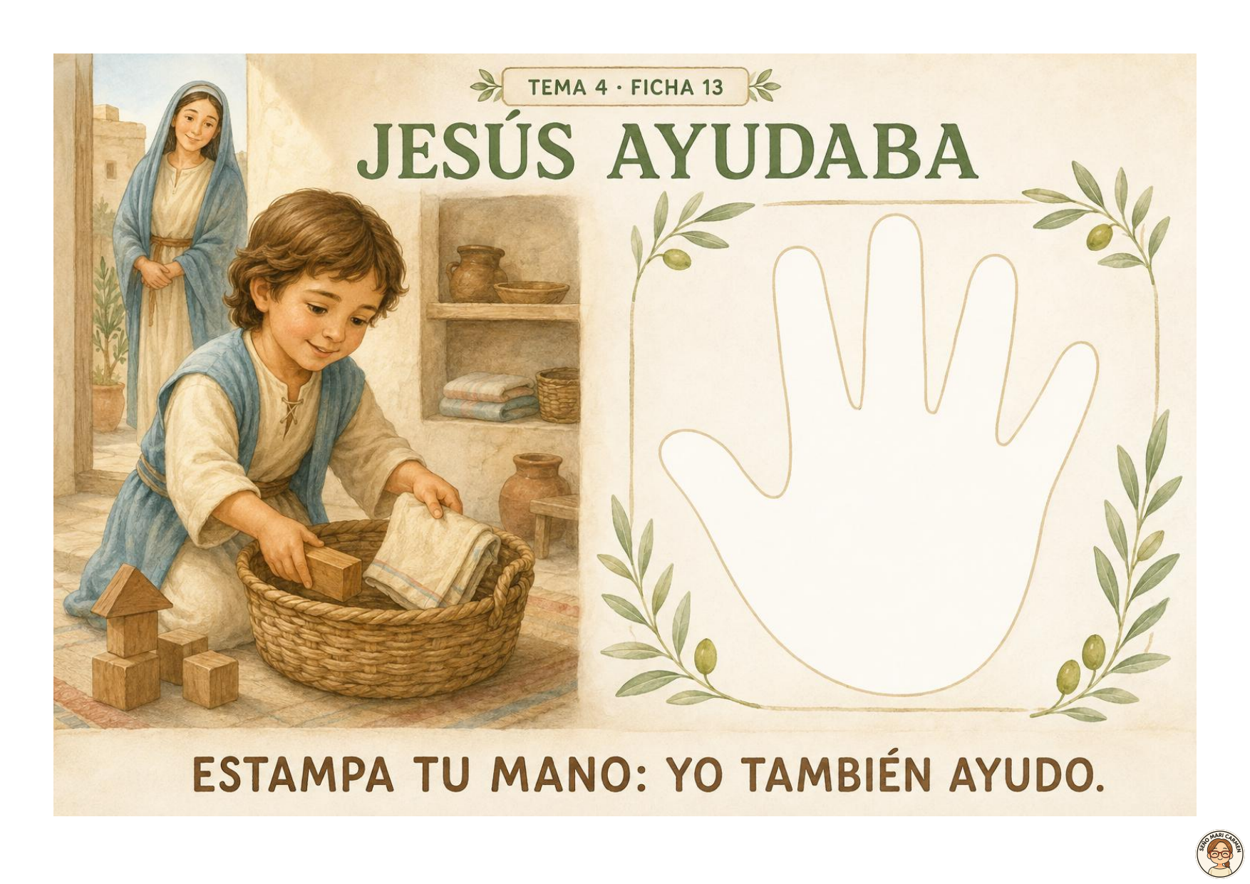
Ficha 13 · Estampa tu mano como símbolo de ayuda
Aprendizaje En una familia todos podemos colaborar. Seguir a Jesús también significa ayudar, ordenar y cuidar.

Preparación
Disponer propuestas reales y breves de vida práctica: guardar bloques, doblar paños, limpiar una mesa, regar una planta o llevar objetos ligeros a una cesta. Preparar pintura lavable, bandeja plana, esponja para extenderla, toallitas o punto de lavado y delantales si ya existen.

Desarrollo orientativo
Conversación · 4-5 min
Mirar una cesta desordenada y preguntar: «¿Qué podemos hacer?». Introducir: «Cuando ayudamos, cuidamos a las personas y las cosas».
Vida práctica · 12-15 min
Presentar despacio una tarea: coger, realizar, comprobar y devolver el material. Cada niño elige una colaboración posible. No convertirlo en carrera ni premio.
Relación con Jesús · 3-4 min
Decir: «Jesús vivió en una familia. Nosotros imaginamos tareas sencillas para comprender que en casa todos podemos colaborar». No afirmar que el Evangelio describe esos objetos o tareas concretas.
Oración · 1 min
«Jesús, enséñanos a ayudar con alegría».
Espacio | Material | Propuesta
Vida práctica | Paños, mesa y cesta. | Doblar, limpiar, guardar y transportar con cuidado.
Construcciones | Bloques y recipiente. | Construir y devolver cada pieza a su lugar.
Cuidado | Planta, jarrita y bandeja. | Regar sin exceso y secar si cae agua.
Teatro | Casa simbólica y telas. | Representar acciones familiares de ayuda.
Ficha · 10-12 min
Extender una capa fina de pintura en la palma, estampar la mano dentro de la silueta y levantarla sin arrastrar. Mientras se lava, el niño puede decir o señalar una acción con la que ayuda. Escribir detrás su frase si resulta significativa.

Qué observar
Si comprende una consigna sencilla, elige o acepta una tarea, cuida el material, completa la secuencia de trabajo, relaciona su mano con la ayuda y tolera la experiencia sensorial de la pintura.
Alternativa sensorial Si un niño rechaza la pintura en la mano, puede estampar con una esponja dentro de la silueta o rodear su mano con ayuda. La participación no depende de aceptar una textura.

6. Semana 4 · Jesús crecía
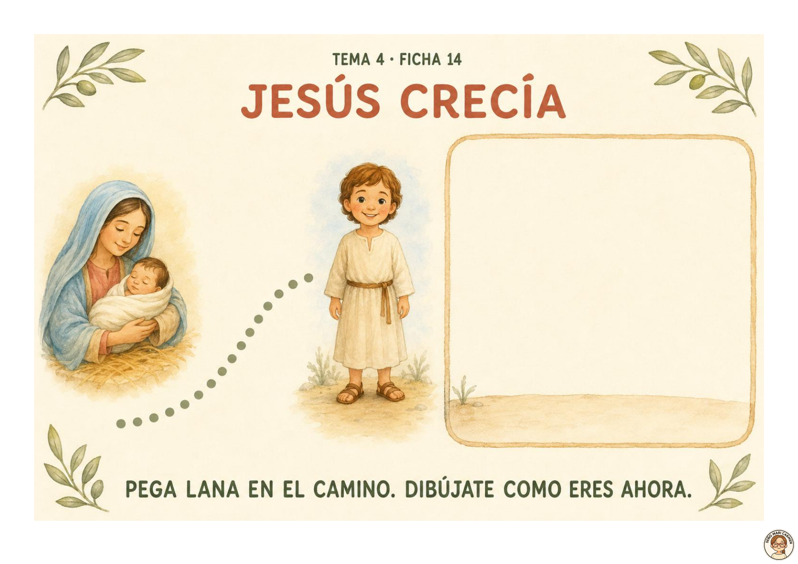
Ficha 14 · Pega lana en el camino y dibújate como eres ahora
Aprendizaje Jesús fue bebé y después niño. Crecía, aprendía y era querido. Nosotros también vamos creciendo.

Preparación
Preparar dos imágenes o muñecos que representen un bebé y un niño, una cinta o cuerda corta, lana ya cortada a la longitud aproximada del camino, pegamento y ceras. Si se usan fotografías personales, pedirlas solo de forma voluntaria y devolverlas ese mismo día.

Desarrollo orientativo
Secuencia concreta · 5-7 min
Colocar primero el bebé y después el niño. Nombrar: «Primero bebé; después niño». Repetir con gestos de pequeño y grande.
Medimos sin comparar · 5-7 min
Observar una marca baja y otra más alta o extender una cinta. Hablar de crecer sin ordenar al alumnado por altura ni valorar quién es más grande.
Relato y frase · 3-4 min
Recordar: «Jesús iba creciendo». Repetir juntos: «Jesús crecía; yo también crezco». No pedir que comprendan años, meses o una línea temporal abstracta.
Oración · 1 min
«Gracias, Jesús, por nuestra vida y por todo lo que aprendemos al crecer».
Espacio | Material | Propuesta
Secuencias | Bebé, niño y dos tarjetas. | Ordenar primero y después.
Sensorial | Cintas o cuerdas de dos longitudes. | Explorar corto y largo, pequeño y grande.
Biblioteca | Biblia infantil. | Observar una imagen de Jesús bebé y otra de Jesús niño.
Creativo | Lana, ceras y papel libre. | Crear caminos y autorretratos.
Ficha · 15-20 min
Pegar una hebra de lana siguiendo el camino punteado entre Jesús bebé y Jesús niño. En el marco grande, dibujarse como es ahora. Invitar a incluir cabeza, cuerpo, brazos y piernas, sin completar ni corregir el dibujo del niño.

Qué observar
Si ordena bebé-niño, utiliza o comprende primero-después, sigue aproximadamente un recorrido con lana y realiza un autorretrato acorde a su momento evolutivo.
Expectativa realista A los tres años no se evalúa una comprensión cronológica precisa. Basta con reconocer un cambio visible: antes bebé, ahora niño; pequeño y más grande.

7. Organización acumulativa de los espacios
Los materiales se transforman progresivamente y permanecen el tiempo suficiente para que los niños repitan. No es necesario abrir todos los espacios cada semana.
Semana | Espacio central | Novedad | Permanece
1 | Familia / minimundo | Casa de Nazaret y familia. | Figuras y construcción.
2 | Construcciones | Cesta de juego abierto. | Casa y Biblioteca.
3 | Vida práctica | Acciones reales de ayuda. | Cestas, bloques y Teatro.
4 | Secuencias / Creativo | Bebé-niño, lana y autorretrato. | Selección de propuestas anteriores.

Grupo conjunto de 3 y 4 años
El relato, los materiales y los espacios pueden ser comunes. Cambia la profundidad de la intervención:
3 años | Nombrar personajes, imitar acciones, ordenar dos momentos, estampar, pegar y representar libremente.
4 años | Explicar vínculos, ordenar tres escenas, anticipar qué ocurrirá, dibujar más detalles y verbalizar formas de ayuda.
En la ficha individual cada edad tendrá su ficha propia cuando se programe el libro de 4 años. En los espacios pueden compartir bandejas y aprender unos de otros, evitando que los mayores realicen el trabajo de los pequeños.

8. Evaluación del tema
La evaluación es global, continua y basada en la observación. Se valora el proceso, la participación y el significado que el niño atribuye a su producción, no la perfección estética.
Familia de Jesús | Reconoce a Jesús, María y José y relaciona la familia con cuidado y cariño.
Infancia | Comprende que Jesús fue bebé y niño y participa en el juego simbólico.
Ayuda | Colabora en una tarea sencilla y cuida materiales y espacios.
Crecimiento | Ordena dos momentos y reconoce que él también está creciendo.
Expresión | Dibuja, pega, estampa y utiliza lana según sus posibilidades.
Interioridad | Escucha una frase religiosa y participa en una oración breve.

Cierre del tema
Reunir las fichas 11-14 y recorrer oralmente la secuencia: familia, infancia, ayuda y crecimiento. Visitar la casa de Nazaret y elegir una acción concreta para cuidar el aula. Terminar con la frase: «Jesús crecía; nosotros también crecemos y aprendemos a ayudar».

Registro breve de observación
Marcar con una fecha, una palabra breve o un signo propio. No es necesario completar todas las casillas en una sola sesión.
Alumno/a | Familia | Jesús niño | Ayuda | Secuencia | Expresión | Observaciones

GUÍA DOCENTE
TEMA 5
Jesús cuida de mí
Educación Infantil · 3 años · Cuatro semanas
CUIDA  Conoce a sus ovejas | FALTA UNA  Sale a buscarla | LA ENCUENTRA  Se alegra y vuelve | CADA UNO  Es querido por Jesús

Idea central Jesús es como el buen pastor: conoce a cada persona, la busca, la recibe con alegría y la cuida. Nadie deja de ser importante para Él.

Cómo utilizar esta guía
La parábola se presenta como una historia que sucede de verdad en el aula durante cuatro semanas. La oveja de peluche aparece, desaparece, es buscada y finalmente vuelve. El bolso de ganchillo crea expectación y guarda pequeñas pistas. La vivencia, el minimundo y la narración preceden siempre a la ficha.
Duración prevista | 4 sesiones de 45-60 minutos, adaptables al ritmo del grupo.
Relato bíblico | Parábola de la oveja perdida (cf. Lc 15,3-7; Mt 18,12-14).
Productos | Cuatro fichas: lana y dibujo; huellas; gomets; dibujo personal junto a Jesús.
Metodología | Sorpresa, relato breve, búsqueda real, minimundo, juego simbólico, audiovisual y expresión artística.
Criterio material | Usar la oveja, el bolso, figuras, telas, bastón y consumibles ya disponibles; no comprar.

1. Antes de comenzar

Inventario real del aula
Personaje | Oveja de peluche, protagonista visible del tema.
Objeto sorpresa | Bolso de ganchillo con forma de oveja.
Relato audiovisual | Vídeos y canciones de Valiván sobre la oveja perdida.
Minimundo | Pastor y ovejas del belén, telas verdes y marrones, piedras, bloques y pequeñas vallas.
Teatro | Bastón de pastor, túnicas y pañuelos ya existentes.
Asamblea | Jesús grande y fotografías del alumnado con velcro.
Fichas | Lana, pegamento, pintura lavable, gomets de colores y ceras gruesas.
Decisión del proyecto No fabricar un material paralelo si el objeto real ya cumple la función. La oveja de peluche y el bolso aportan afecto, sorpresa y continuidad a todo el relato.

La secuencia narrativa visible
Semana 1 · Está con nosotros: La oveja sale del bolso y conoce el aula. El pastor la cuida.
Semana 2 · No está: El bolso aparece vacío y comienza una búsqueda sencilla y segura.
Semana 3 · La encontramos: La oveja vuelve y celebramos el encuentro con alegría serena.
Semana 4 · Somos importantes: Las fotos de los niños se colocan junto a Jesús: Él conoce a cada uno.

Cómo utilizar el vídeo de Valiván
El audiovisual refuerza una experiencia ya vivida. Presentar primero el objeto, el relato oral y el minimundo; después mostrar la canción o un fragmento breve y significativo. A los tres años no es necesario ver siempre el vídeo completo. Conviene anticipar qué van a mirar y cerrar con una pregunta sencilla: «¿Qué hizo el pastor?» o «¿Cómo se puso cuando la encontró?».
Criterio audiovisual Evitar enlazar varios vídeos o utilizarlos como tiempo de espera. Un fragmento elegido, visto juntos y comentado, tiene más valor que una reproducción larga.

Búsqueda segura y emocionalmente amable
Esconder la oveja en un lugar accesible, visible al acercarse y sin riesgos. La búsqueda debe durar poco. En la semana 2, terminar con una pista clara y la certeza de que está segura; el encuentro se reserva para la semana 3. Si algún niño se angustia, mostrar una pista inmediata o permitir que mire dentro del bolso. La finalidad es comprender que el pastor no abandona, no provocar miedo a perderse.

Rutina común
Acogida; apertura del bolso; recuerdo de la escena anterior; relato o búsqueda; mensaje religioso; oración breve; espacios Montessori; ficha; recogida y despedida. El vídeo puede situarse después del relato o al final, nunca como único desarrollo de la sesión.

2. Referencia curricular
El tema se vincula al currículo de Religión Católica para el segundo ciclo de Educación Infantil (Resolución de 21 de junio de 2022, BOE-A-2022-10452, Anexo I). La selección se limita a los aprendizajes realmente movilizados.
Competencia específica 2 | Criterios 2.1 y 2.2 · Acogida, amabilidad, escucha y agradecimiento a partir de la parábola y las experiencias compartidas.
Competencia específica 3 | Criterio 3.2 · Reconocimiento de cuidado, empatía y compasión en las acciones del pastor y en la vida del aula.
Competencia específica 4 | Criterio 4.3 · Expresión artística y simbólica mediante lana, huellas, gomets, dibujo, juego y dramatización.
Competencia específica 5 | Criterios 5.1 y 5.2 · Emociones de ausencia, alivio y alegría; calma, canción y oración cristiana sencilla.
Competencia específica 6 | Criterios 6.1 y 6.2 · Jesús como centro del cristianismo y reconocimiento de sus actitudes de cuidado mediante una parábola del Evangelio.

Saberes básicos seleccionados
A · El valor del ser humano, con sus límites y posibilidades, como hijo de Dios; expresión creativa a través de diferentes lenguajes; aprecio del silencio y la calma. B · Comunicación de emociones; actitudes de respeto, empatía, cuidado, amabilidad, acogida y gratitud; relatos bíblicos que muestran las acciones y sentimientos de Jesús hacia quienes necesitan cuidado. C · La Biblia como comunicación de Dios con las personas; Jesús de Nazaret como figura clave del cristianismo; oraciones y prácticas cristianas del entorno.

Evidencias e instrumentos
2.1-2.2 y 3.2 · Acciones de cuidado, búsqueda cooperativa, acogida y expresión de emociones: observación directa y registro breve. 4.3 · Fichas 15-18, minimundo, dramatización y producciones con lana, huellas, gomets y dibujo: análisis de producciones y porfolio, sin valorar el acabado estético. 5.1-5.2 · Participación en calma, canción y oración: observación directa. 6.1-6.2 · Reconocimiento de Jesús, el pastor y la secuencia cuidar-buscar-encontrar-acoger: conversación guiada y lista de cotejo.

Atención a la diversidad (DUA)
Presentar la parábola con oveja de peluche, figuras, gestos, imágenes y una secuencia visual. Permitir responder señalando, colocando, imitando, verbalizando, dibujando o dramatizando. Acortar el recorrido, reducir pistas y ofrecer lana preparada, gomets grandes, esponja o sello en lugar de huella digital cuando sea necesario. Anticipar la desaparición y el encuentro, dar una pista inmediata si aparece angustia, respetar la sensibilidad táctil y permitir acompañamiento o finalización posterior. Valorar el progreso personal y garantizar que todos tengan un lugar visible junto a Jesús.

Referencias
Parábola de la oveja perdida: Lucas 15,3-7 y Mateo 18,12-14. Resolución de 21 de junio de 2022, de la Secretaría de Estado de Educación, por la que se publican los currículos de las enseñanzas de Religión Católica. BOE-A-2022-10452, Anexo I. https://www.boe.es/buscar/act.php?id=BOE-A-2022-10452

3. Semana 1 · El pastor cuida a sus ovejas
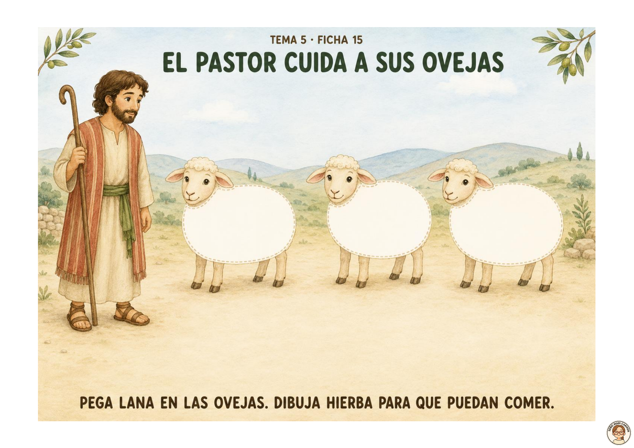
Ficha 15 · Pega lana en las ovejas y dibuja hierba para que puedan comer
Aprendizaje Un buen pastor conoce a sus ovejas, las alimenta, las protege y permanece cerca de ellas.

Preparación
Guardar la oveja de peluche dentro del bolso de ganchillo. Preparar un pequeño redil con tela, bloques, pastor y ovejas del belén. Dejar aparte lana fácil de separar, pegamento y ceras verdes. Seleccionar previamente un fragmento breve de Valiván si se va a utilizar.

Desarrollo orientativo
Bolso sorpresa · 4-5 min
Observar el bolso, tocarlo y anticipar qué puede guardar. Sacar lentamente la oveja y permitir un saludo o una caricia por turnos.
Relato inicial · 5-7 min
Presentar al pastor y decir: «El pastor conoce a sus ovejas. Les da comida, las lleva por caminos seguros y las cuida». No introducir todavía la desaparición.
Minimundo · 10-12 min
Colocar el redil, las ovejas y el pastor. Representar salir, comer hierba, beber, caminar juntos y volver. Favorecer que los niños repitan la secuencia.
Vídeo / canción · 3-6 min
Ver un fragmento breve de Valiván después del relato manipulado. Nombrar al pastor y a las ovejas y acompañar el estribillo si resulta sencillo.
Oración · 1 min
«Jesús, gracias porque nos conoces y nos cuidas».
Espacio | Material | Propuesta
Minimundo | Pastor, ovejas, telas, piedras y valla. | Representar el cuidado y el regreso al redil.
Sensorial | Bolso y oveja de peluche. | Tocar, abrir, guardar y cuidar por turnos.
Construcciones | Bloques de madera. | Construir un redil con una entrada amplia.
Teatro | Bastón y pañuelo. | Caminar como pastor y llamar suavemente a las ovejas.
Ficha · 15-20 min
Pegar pequeñas porciones de lana dentro de los cuerpos abiertos de las tres ovejas. Dibujar hierba en el suelo para que puedan comer. Evitar cubrirles la cara o las patas y permitir distintas cantidades de lana.

Qué observar
Si reconoce al pastor y a la oveja, expresa una acción de cuidado, participa en el minimundo, manipula la lana según sus posibilidades y añade trazos propios con significado.
Material que permanece La oveja de peluche se queda visible en el aula hasta el final de la sesión. Después la maestra la retira discretamente para preparar la sorpresa de la semana siguiente.

4. Semana 2 · Falta una oveja
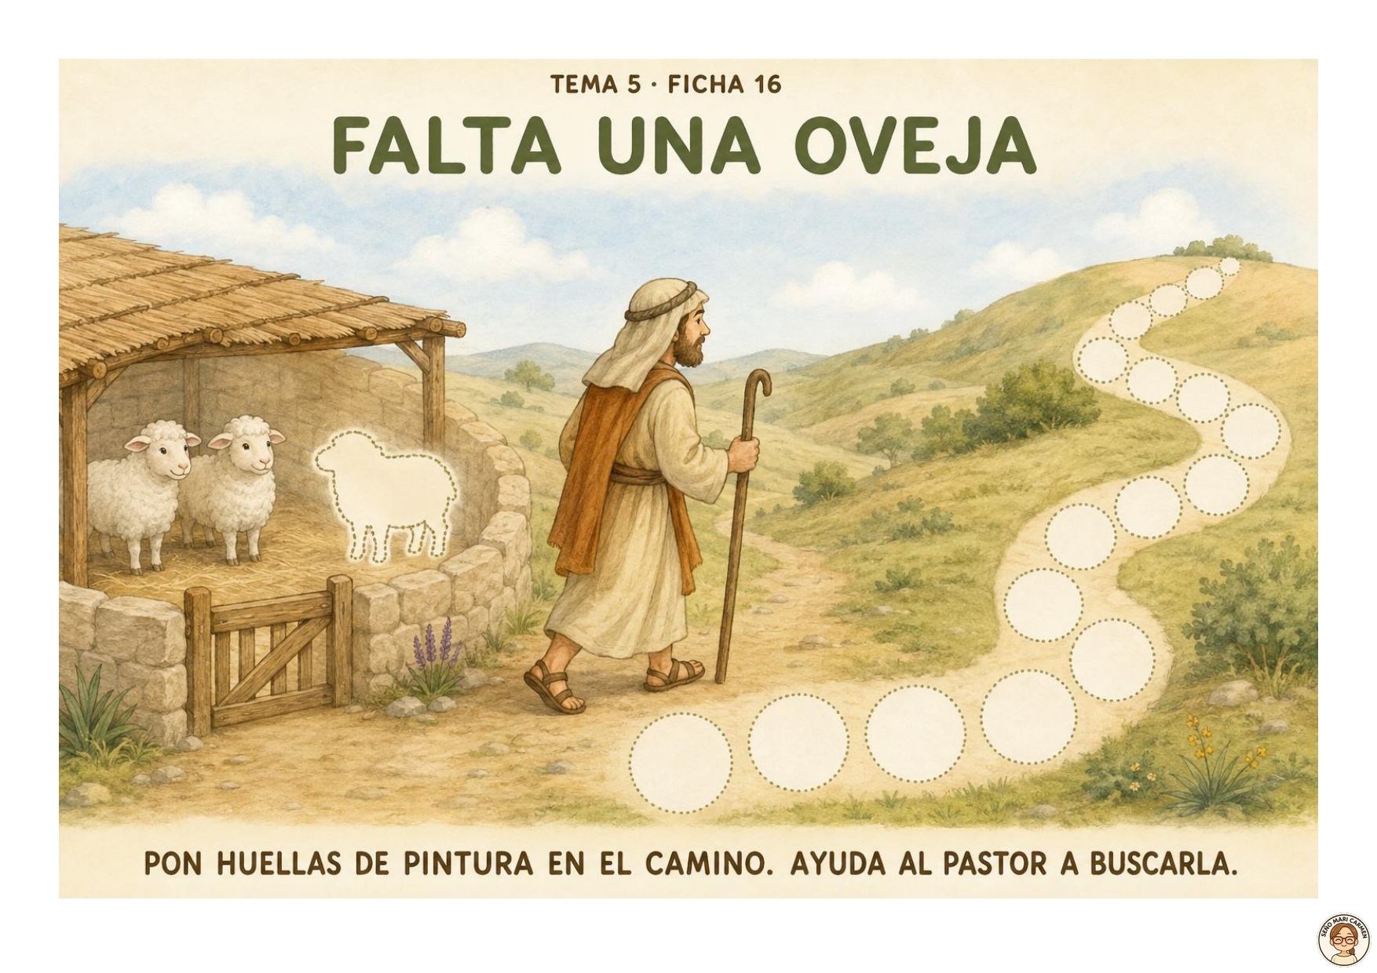
Ficha 16 · Pon huellas de pintura en el camino y ayuda al pastor a buscarla
Aprendizaje Cuando falta una oveja, el pastor no la olvida: sale a buscarla porque cada una es importante.

Preparación
Dejar el bolso de ganchillo vacío y esconder la oveja de peluche en un punto seguro y fácil de encontrar. Preparar el minimundo con dos ovejas dentro del redil y un espacio vacío. Para la ficha: pintura lavable, bandeja o esponja, delantal y acceso al lavado.

Desarrollo orientativo
Descubrimiento · 3-4 min
Abrir el bolso y comprobar que la oveja no está. Nombrar con calma: «Falta nuestra oveja. Vamos a ayudar al pastor a buscarla».
Relato · 5-6 min
Contar que el pastor tenía muchas ovejas, notó que faltaba una y salió a buscarla. Para tres años no es necesario trabajar el número noventa y nueve.
Búsqueda real · 8-10 min
Seguir dos o tres pistas sencillas por el aula: una hebra de lana, una piedra o una imagen. Terminar con una señal clara de que la oveja está cerca y segura, pero reservar el encuentro y la celebración para la semana siguiente. Si el grupo necesita cierre inmediato, mostrar brevemente la oveja y explicar que volverá al aula muy pronto.
Vídeo / canción · 3-6 min
Ver el fragmento de la búsqueda. Parar para preguntar: «¿Qué hace el pastor?».
Oración · 1 min
«Jesús, gracias porque nunca te olvidas de nadie».
Espacio | Material | Propuesta
Minimundo | Dos ovejas y un hueco vacío. | Representar que falta una y que el pastor sale.
Manitas | Pistas grandes y lana. | Seguir, relacionar y ordenar dos momentos.
Movimiento | Camino sencillo por el aula. | Buscar juntos sin competir.
Biblioteca | Biblia infantil o imagen del relato. | Observar al pastor en el camino.
Ficha · 10-15 min
Estampar huellas con la yema del dedo dentro de los círculos del camino. Nombrar la dirección y acompañar: «El pastor sigue buscando». No exigir completar todos los círculos ni corregir las huellas que se salgan.

Qué observar
Si percibe la ausencia, comprende la intención de buscar, participa sin angustia, sigue aproximadamente un recorrido y utiliza la pintura con intención.
Expectativa realista La atención se centra en «falta una» y «el pastor la busca». No se evalúa conteo elevado ni comprensión moral abstracta.

5. Semana 3 · ¡La encontró!
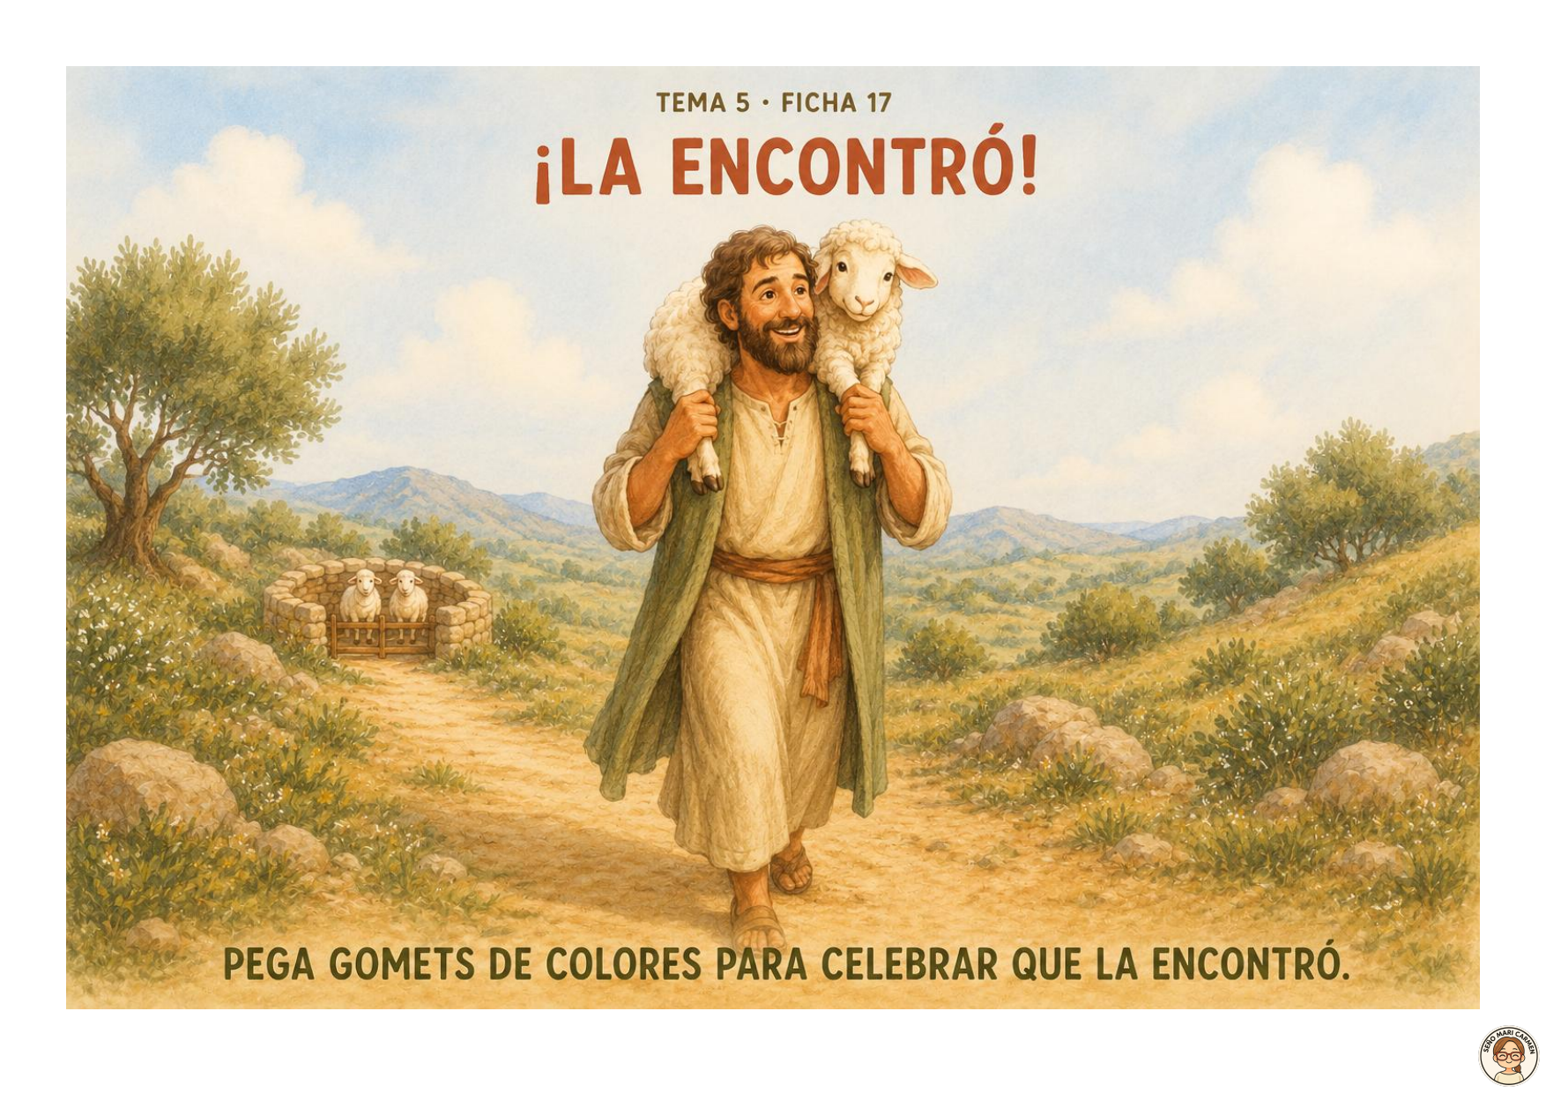
Ficha 17 · Pega gomets de colores para celebrar que la encontró
Aprendizaje El pastor encuentra a la oveja, la lleva con cuidado y se alegra. Jesús se alegra cuando estamos cerca de Él.

Preparación
Esconder la oveja en un lugar accesible con una última pista clara. Preparar el bolso abierto, el redil con las otras ovejas, el bastón y gomets de colores. Si se desea, dejar preparada la canción de celebración de Valiván.

Desarrollo orientativo
Última pista · 3-5 min
Encontrar juntos la oveja de peluche. Dar tiempo para verla, acariciarla y comprobar que está bien.
Relato completo · 5-7 min
El pastor la encontró, la puso sobre sus hombros y volvió lleno de alegría. Representarlo con la figura o con la oveja de peluche, sin colocar peso real sobre ningún niño.
Celebración · 5-8 min
Llevar la oveja al redil, comprobar que las tres ovejas están juntas y cantar un fragmento conocido. Celebrar sin exceso de ruido para conservar el sentido de cuidado y encuentro.
Teatro · 8-10 min
Por turnos, un niño puede llevar el bastón, otro acercar la oveja y otros esperar en el redil. No asignar papeles fijos ni exigir texto memorizado.
Oración · 1 min
«Gracias, Jesús, porque nos buscas y te alegras cuando nos encuentras».
Espacio | Material | Propuesta
Minimundo | Redil completo y pastor. | Reconstruir toda la secuencia.
Teatro | Bastón, pañuelo y oveja. | Buscar, encontrar, cuidar y regresar.
Música | Canción de Valiván. | Expresar alegría con gestos sencillos.
Construcciones | Bloques y camino. | Preparar un regreso seguro al redil.
Ficha · 10-15 min
Colocar gomets de colores en el cielo y alrededor del pastor y la oveja como signos de alegría. No existe un espacio cerrado ni un orden obligatorio; evitar tapar las caras.

Qué observar
Si reconoce el desenlace, expresa alivio o alegría, reconstruye una parte del relato, cuida el personaje y distribuye los gomets libremente con intención.
Alegría con sentido Los gomets no son un adorno aislado: cada niño coloca una pequeña señal para celebrar que la oveja está de nuevo acompañada y segura.

6. Semana 4 · Jesús cuida de cada uno
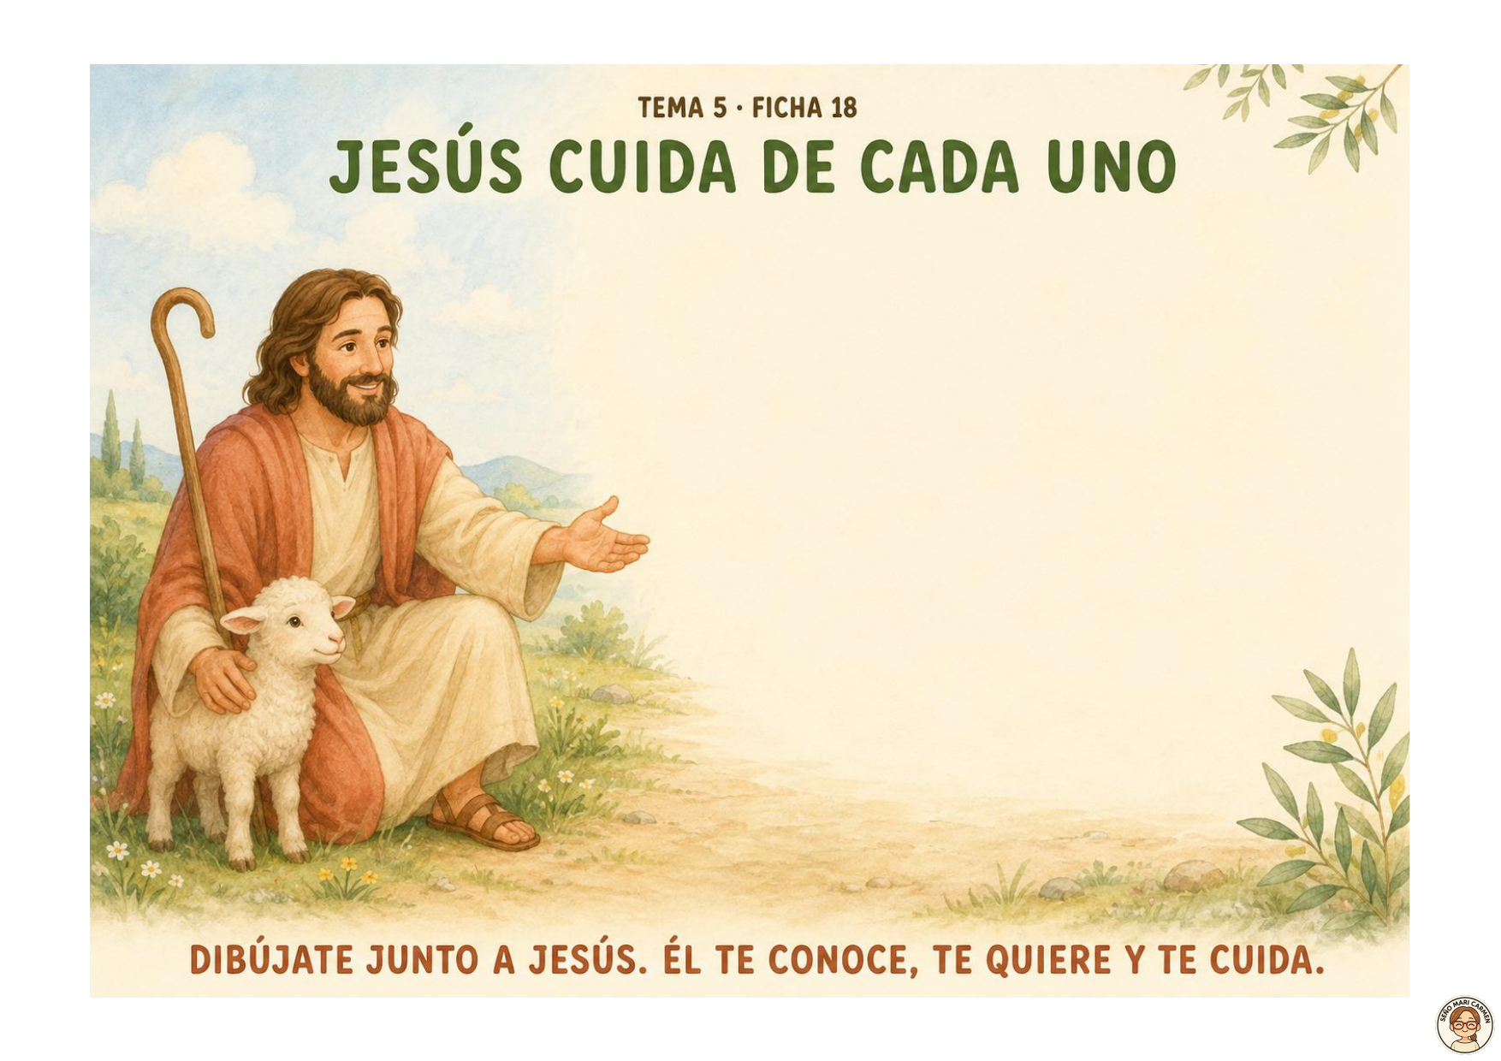
Ficha 18 · Dibújate junto a Jesús: te conoce, te quiere y te cuida
Aprendizaje La parábola habla de nosotros: Jesús conoce, quiere y cuida a cada persona. Cada niño es importante para Él.

Preparación
Colocar la imagen grande de Jesús en la asamblea y preparar las fotografías del alumnado con velcro. Situar cerca la oveja y el bolso. Tener a mano la Biblia infantil, la ficha y ceras gruesas de distintos tonos.

Desarrollo orientativo
Recordamos · 5-7 min
Recorrer con los objetos la secuencia completa: el pastor cuidaba; faltó una; la buscó; la encontró y se alegró.
Del relato a la vida · 4-5 min
Explicar: «Jesús contó esta historia para decirnos que cada persona es importante para Él. Jesús conoce tu nombre, te quiere y te cuida».
Fotos junto a Jesús · 6-8 min
Nombrar a cada niño y colocar su fotografía sobre el manto, la túnica o cerca de los brazos de Jesús. Nadie queda fuera. Si falta una foto, usar su tarjeta de nombre o reservar claramente un lugar.
Silencio y oración · 1-2 min
Mirar la composición y decir: «Jesús, gracias porque nos conoces y nos quieres». Dejar unos segundos de calma.
Espacio | Material | Propuesta
Asamblea | Jesús grande y fotos con velcro. | Colocar a todos junto a Jesús.
Biblioteca | Biblia infantil. | Mirar de nuevo la parábola completa.
Minimundo | Pastor, ovejas y redil. | Narrar libremente los cuatro momentos.
Creativo | Ceras y papel libre. | Dibujarse, dibujar nombres o escenas de cuidado.
Ficha · 15-20 min
Dibujarse en el gran espacio junto a Jesús. Invitar a añadir cabeza, cuerpo, brazos y piernas sin completar ni corregir. Escuchar la explicación del dibujo y escribir detrás la frase dictada si el niño lo desea.

Qué observar
Si relaciona al pastor con el cuidado de Jesús, reconoce que todos tienen un lugar, escucha su nombre, participa en la oración y realiza una representación personal con significado.
Valor del dibujo No se busca una figura humana perfecta. El dibujo permite comprobar cómo el niño se representa, cómo entiende la cercanía y qué elementos del relato han adquirido significado.

7. Organización acumulativa de los espacios
Los elementos principales permanecen durante el tema y cambian de posición para hacer visible el avance del relato.
Semana | Permanece | Novedad | Acción central
1 | Bolso, oveja, pastor y redil. | La oveja llega al aula. | Cuidar y alimentar.
2 | Bolso y redil con dos ovejas. | Hueco vacío y pistas. | Buscar juntos.
3 | Pistas, redil y canción. | La oveja aparece. | Encontrar y celebrar.
4 | Relato completo. | Jesús grande y fotos. | Reconocer a cada niño.

Grupo conjunto de 3 y 4 años
3 años | Reconocer personajes, buscar una oveja, ordenar dos momentos, imitar cuidados y expresarse con materiales.
4 años | Reconstruir tres o cuatro escenas, anticipar, explicar por qué busca el pastor y verbalizar formas de cuidar.
El minimundo, el vídeo, la búsqueda y el Teatro pueden ser comunes. Las preguntas y la ficha individual se ajustarán a cada edad cuando se programe el libro de 4 años. Los mayores pueden modelar el lenguaje sin resolver las tareas de los pequeños.

8. Evaluación del tema
La evaluación es global, continua y basada en la observación. Se valora el proceso, la participación y el significado de las acciones, no la perfección estética de las fichas.
Relato | Reconoce al pastor, la oveja y alguna parte de la secuencia.
Cuidado | Identifica o realiza una acción de cuidado y trata el material con delicadeza.
Búsqueda | Participa en una búsqueda común sin competir ni angustiarse.
Pertenencia | Acepta que cada persona es importante y tiene un lugar junto a Jesús.
Expresión | Utiliza lana, pintura, gomets y dibujo según sus posibilidades.
Interioridad | Escucha una frase religiosa y participa en una oración breve.

Cierre del tema
Colocar las fichas 15-18 en orden y narrar juntos la parábola. Abrir el bolso, guardar dentro la oveja y agradecer que está acompañada. Terminar con las fotografías junto a Jesús y la frase: «Jesús conoce mi nombre, me quiere y me cuida».

Registro breve de observación
Marcar con una fecha, una palabra breve o un signo propio. No es necesario completar todas las casillas en una sola sesión.
Alumno/a | Relato | Cuidado | Búsqueda | Pertenencia | Expresión | Observaciones

GUÍA DOCENTE
TEMA 6
Jesús nos quiere mucho
Educación Infantil · 3 años · Cinco sesiones
RECIBIMOS  Palmas | COMPARTE  La cena | NOS AMA  La cruz | TALLER  Nazareno | VIVE  Pascua

Idea central Acompañamos a Jesús desde la entrada alegre en Jerusalén hasta la Pascua. Jesús comparte, nos ama y vive. El tema se presenta con serenidad, sin imágenes dolorosas y haciendo visible el paso de la espera a la luz.

Cómo utilizar esta guía
El relato, los objetos y los espacios preceden a cada ficha. El minimundo se transforma poco a poco: camino y palmas; mesa; cruz; y jardín de Pascua. La cuarta sesión se reserva íntegramente para elaborar un nazareno que el alumnado llevará a casa.
Duración prevista | 5 sesiones de 45-60 minutos, adaptables al ritmo del grupo.
Relatos bíblicos | Entrada en Jerusalén, Última Cena, muerte y Resurrección de Jesús.
Productos | Cuatro fichas y un nazareno para llevar a casa.
Metodología | Relato breve, minimundo, juego simbólico, espacios Montessori, expresión plástica y oración.
Criterio material | Aprovechar telas, figuras, bloques, velas LED, disfraces y consumibles disponibles; no comprar material específico.

1. Antes de comenzar

Sentido religioso y cuidado emocional
A los tres años se narra la Semana Santa desde los gestos que pueden comprender: recibir, compartir, querer y celebrar la vida. La cruz se presenta vacía como signo del amor de Jesús. No se describen detalles de sufrimiento ni se busca provocar tristeza. La Pascua cierra el recorrido con luz, alegría y esperanza.

Inventario y preparación
Asamblea | Tela morada, tela blanca o dorada, velas LED, Biblia infantil y Jesús grande.
Minimundo | Burrito y figuras del belén, bloques, telas, piedras, mesa pequeña, cruz sencilla y vegetación.
Teatro | Túnicas, mantos, pañuelos y complementos ya existentes.
Construcciones | Bloques para puertas de Jerusalén, camino, mesa y sepulcro.
Fichas | Papel verde, plastilina amarilla, pintura lavable, corchos, brillantitos grandes y pegamento de purpurina.
Taller | Base de cartón o rollo, retales o papel, cordón y figura simple; elegir el modelo según materiales guardados.
Seguridad Los brillantitos son piezas pequeñas: ofrecer pocos en una bandeja, supervisar de forma directa y retirarlos al terminar. El pegamento de purpurina lo maneja cada niño con acompañamiento; no se lleva a la boca.

Secuencia visible
Sesión 1 · Alegría: Jesús entra en Jerusalén y lo recibimos con palmas.
Sesión 2 · Amistad: Jesús cena y comparte el pan con sus amigos.
Sesión 3 · Amor: La cruz vacía nos recuerda cuánto nos quiere Jesús.
Sesión 4 · Tradición: Elaboramos con calma un nazareno para llevar a casa.
Sesión 5 · Vida: El sepulcro está abierto: Jesús vive y llega la luz de Pascua.

Transformación del ambiente
Mantener durante las primeras sesiones una tela morada y una vela LED. En la última sesión retirar la tela morada con calma y colocar tela blanca o dorada, flores y más luz. El cambio debe realizarse delante del alumnado para ayudarle a percibir que ha llegado un tiempo nuevo.

Rutina común
Acogida; recuerdo del momento anterior; relato con objetos; mensaje religioso; oración breve; exploración de espacios; ficha o taller; recogida y despedida. Si el grupo necesita más tiempo, se divide la propuesta sin perder la secuencia.

2. Referencia curricular
El tema se vincula al currículo de Religión Católica para el segundo ciclo de Educación Infantil (Resolución de 21 de junio de 2022, BOE-A-2022-10452, Anexo I). La selección responde a los aprendizajes realmente movilizados.
Competencia específica 2 | Criterios 2.1 y 2.2 · Acogida, amabilidad, escucha, amistad, agradecimiento y compartir en experiencias cercanas.
Competencia específica 3 | Criterios 3.1 y 3.2 · Gestos de amor y cuidado inspirados en Jesús y reconocimiento sereno de emociones en los relatos pascuales.
Competencia específica 4 | Criterios 4.1, 4.2 y 4.3 · Costumbres, símbolos y manifestaciones de Semana Santa y Pascua; expresión artística y manual.
Competencia específica 5 | Criterios 5.1 y 5.2 · Silencio, cambio de ambiente, gratitud, oración y expresión de alegría y esperanza.
Competencia específica 6 | Criterios 6.1 y 6.2 · Jesús como centro del cristianismo y reconocimiento de sus gestos de acogida, amistad, entrega y vida mediante relatos del Evangelio.

Saberes básicos seleccionados
A · Relatos bíblicos que muestran el valor de la interioridad y la experiencia religiosa; expresión creativa a través de diferentes lenguajes; aprecio del silencio y la calma. B · Actitudes de amabilidad, acogida y gratitud; valoración de la amistad; vida cristiana en comunidad. C · Costumbres y manifestaciones culturales o artísticas de la fe cristiana; símbolos de las fiestas religiosas; oraciones y prácticas cristianas; la Biblia como comunicación de Dios con las personas; Jesús de Nazaret como figura clave del cristianismo; calendario litúrgico y celebraciones cristianas.

Evidencias e instrumentos
2.1-2.2 y 3.1-3.2 · Gestos de acogida, compartir, amistad, amor y expresión emocional: observación directa y registro breve. 4.1-4.3 · Fichas 19-22, nazareno, minimundo, dramatización y producciones plásticas: análisis de producciones y porfolio, sin valorar la perfección estética. 5.1-5.2 · Participación en silencio, oración y cambio simbólico de Cuaresma a Pascua: observación directa. 6.1-6.2 · Reconocimiento de Jesús y ordenación de palmas-cena-cruz-Pascua: conversación guiada y lista de cotejo.

Atención a la diversidad (DUA)
Presentar la secuencia con figuras, objetos, gestos, imágenes y apoyos visuales. Permitir responder señalando, colocando, imitando, verbalizando, dibujando o dramatizando. Reducir pasos, ofrecer piezas grandes y preparadas, plastilina blanda, esponja en lugar de corcho y materiales luminosos alternativos sin purpurina. Anticipar los cambios de color y luz, evitar imágenes dolorosas, respetar la sensibilidad táctil o emocional y permitir acompañamiento o finalización posterior. En el taller, el adulto corta y asegura; el niño elige, pega, presiona y decora. Valorar siempre el progreso personal.

Referencias bíblicas
Entrada en Jerusalén: Mateo 21,1-11. Última Cena: Lucas 22,14-20. Muerte y Resurrección: relatos pascuales de los Evangelios, especialmente Lucas 23-24, narrados de forma adaptada a la edad. Resolución de 21 de junio de 2022, BOE-A-2022-10452, Anexo I. https://www.boe.es/buscar/act.php?id=BOE-A-2022-10452

3. Sesión 1 · Recibimos a Jesús con alegría
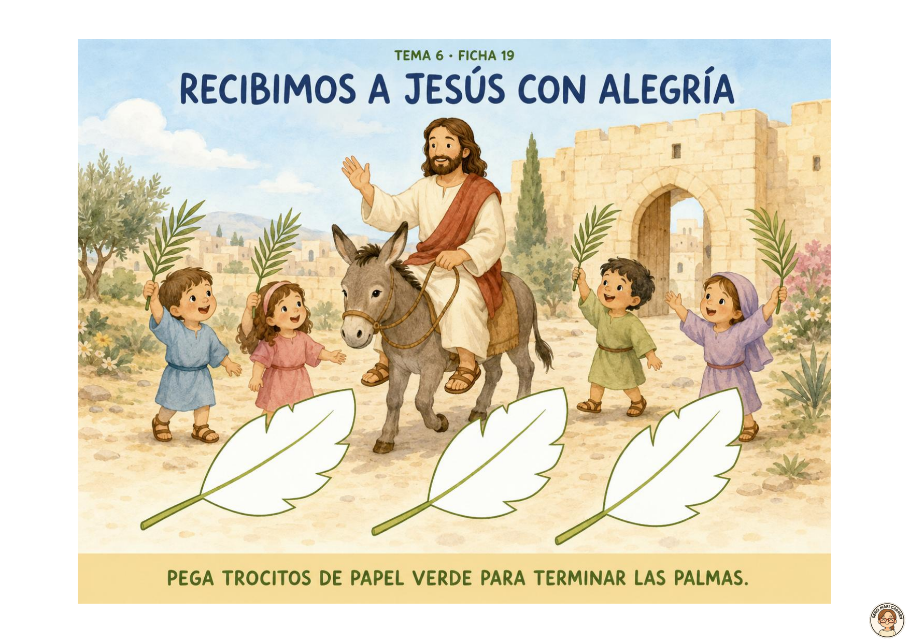
Ficha 19 · Pega papel verde para terminar las palmas
Aprendizaje Jesús llega a Jerusalén y es recibido con alegría. Nosotros también podemos acogerlo.

Preparación
Preparar el burrito y una figura de Jesús, bloques para una puerta, tela como camino, ramas o palmas grandes y trocitos de papel verde. Mantener una tela morada y una vela LED en la asamblea.

Desarrollo orientativo
Entrada · 5-7 min
Abrir las puertas construidas y hacer avanzar a Jesús sobre el burrito mientras el grupo saluda con gestos tranquilos.
Relato · 5-6 min
Contar que muchas personas se alegraron al ver llegar a Jesús y lo recibieron con ramas y palabras de bienvenida.
Movimiento · 5-8 min
Caminar en pequeño grupo por el camino, detenerse y agitar una palma sin correr ni competir.
Oración · 1 min
«Jesús, te recibimos con alegría».
Espacio | Material | Propuesta
Minimundo | Burrito, Jesús, tela y palmas. | Representar la entrada y la bienvenida.
Construcciones | Bloques. | Crear una puerta amplia de Jerusalén.
Teatro | Mantos y palmas. | Caminar, recibir y saludar.
Biblioteca | Biblia infantil. | Observar la escena del Domingo de Ramos.
Ficha · 15-20 min
Pegar trocitos de papel verde dentro de las tres palmas blancas, siguiendo su contorno y nervio central. No exigir cubrir toda la superficie ni corregir piezas que se solapen.

Qué observar
Si reconoce a Jesús, participa en la bienvenida, utiliza el papel y el pegamento con intención y comprende que la escena expresa alegría.
Material que permanece La puerta, el camino y alguna palma permanecen en el minimundo; en la sesión siguiente se añade la mesa sin desmontar todo el paisaje.

4. Sesión 2 · Jesús cena con sus amigos
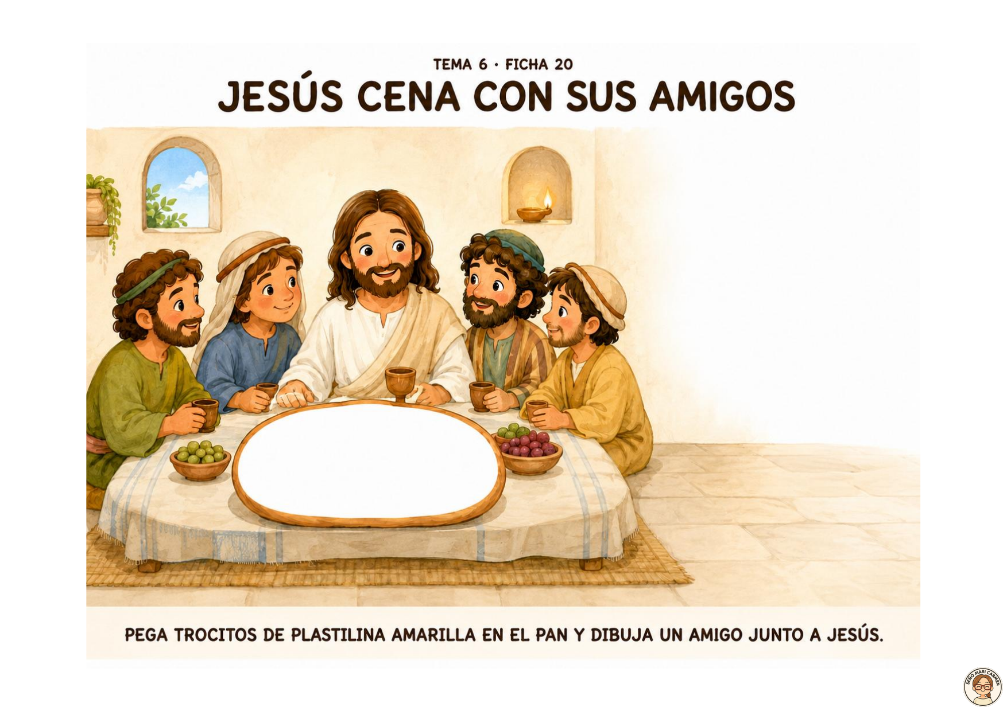
Ficha 20 · Pega plastilina amarilla en el pan y dibuja un amigo junto a Jesús
Aprendizaje Jesús comparte la mesa y el pan con sus amigos. Compartir y estar juntos son gestos de amor.

Preparación
Añadir al minimundo una mesa baja, tela, pequeños platos, copa y pan simbólico. Preparar plastilina amarilla en pequeñas porciones y ceras gruesas.

Desarrollo orientativo
Recordamos · 3-4 min
Recorrer el camino de Jerusalén y recordar que Jesús fue recibido con alegría.
Relato · 6-8 min
Sentar a Jesús con sus amigos y contar que cenaron juntos. Jesús compartió el pan y la copa y pidió a sus amigos que lo recordaran. Para tres años se centra la experiencia en compartir, agradecer y estar cerca, sin explicaciones abstractas.
Mesa simbólica · 8-10 min
Preparar una mesa entre todos: colocar mantel, platos y pan; repartir por turnos sin comida real si no está previsto.
Oración · 1 min
«Jesús, gracias por nuestros amigos y por lo que compartimos».
Espacio | Material | Propuesta
Minimundo | Jesús, amigos y mesa. | Representar la cena y compartir.
Vida práctica | Mantel, platos y servilletas. | Poner y recoger una mesa sencilla.
Teatro | Telas y pequeños recipientes. | Invitar, sentarse y agradecer.
Construcciones | Bloques y tabla. | Construir una mesa estable.
Ficha · 15-20 min
Aplastar pequeños trocitos de plastilina amarilla dentro del gran pan blanco. Después dibujar libremente a un amigo en el espacio vacío junto a Jesús. Escuchar a quién ha dibujado sin completar su figura.

Qué observar
Si relaciona la mesa con los amigos, espera un turno, comparte materiales, presiona la plastilina y realiza un dibujo propio con significado.
Valor del dibujo El amigo puede aparecer como garabato, cabeza o figura completa. Importa la intención y la explicación del niño, no el nivel gráfico.

5. Sesión 3 · Jesús nos quiere mucho
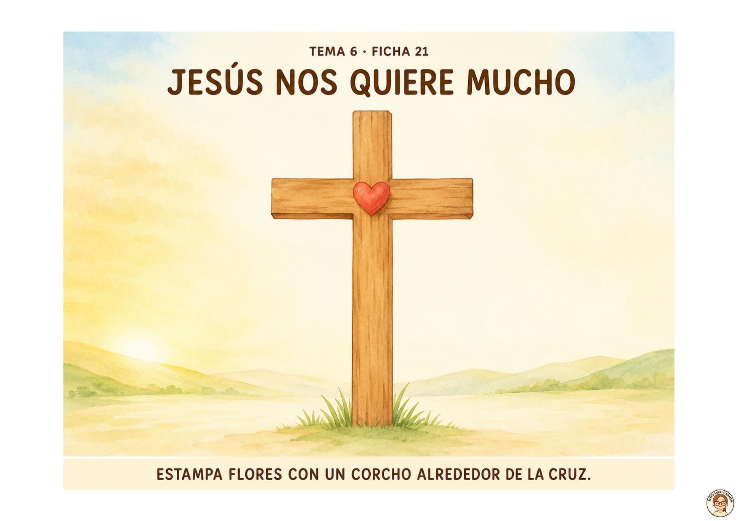
Ficha 21 · Estampa flores con un corcho alrededor de la cruz
Aprendizaje La cruz vacía es un signo del amor de Jesús. La presentamos con serenidad y sin imágenes dolorosas.

Preparación
Sustituir la mesa del minimundo por una cruz sencilla sobre la tela morada. Preparar pintura lavable en pocos colores, corchos anchos, bandejas y delantales.

Desarrollo orientativo
Silencio inicial · 1 min
Encender la vela LED y observar la cruz vacía.
Relato adaptado · 5-6 min
Decir con sencillez: «Jesús nos quiso hasta el final. Sus amigos estuvieron tristes, pero la historia no termina aquí».
Gesto de amor · 5-7 min
Cada niño puede acercar un corazón o decir un gesto de cariño: abrazar, ayudar, compartir o acompañar.
Oración · 1 min
«Jesús, gracias porque nos quieres mucho».
Espacio | Material | Propuesta
Asamblea | Cruz, tela morada y vela LED. | Mirar, guardar silencio y agradecer.
Creativo | Corchos y pintura. | Explorar la estampación antes de la ficha.
Biblioteca | Biblia infantil. | Observar una cruz representada con delicadeza.
Minimundo | Cruz y camino. | Situar la escena dentro de la secuencia.
Ficha · 15-20 min
Estampar flores con un corcho alrededor de la cruz. Mostrar una vez cómo mojar y presionar; después permitir una distribución libre, evitando tapar el corazón central.

Qué observar
Si acepta un breve momento de calma, reconoce la cruz, expresa o imita un gesto de amor y estampa con creciente control.
Cuidado del relato No afirmar que la cruz «es bonita porque Jesús sufrió». El mensaje para esta edad es que Jesús nos ama y que la historia continuará con la vida y la luz.

6. Sesión 4 · Taller del nazareno para llevar a casa
Aprendizaje Conocemos una manifestación cercana de la Semana Santa y elaboramos un recuerdo personal para compartir con la familia.

Decisión organizativa
Esta sesión se reserva completa para el taller. No se añade ficha ni se utiliza como actividad final apresurada. Antes del día de trabajo, preparar y clasificar todas las piezas para que el alumnado pueda participar de verdad.

Modelo flexible con lo que haya
Cuerpo | Rollo de cartón, cono de cartulina o silueta ya recortada.
Túnica | Retal, papel de seda, fieltro o cartulina de un color disponible.
Cíngulo | Lana, cordón o cinta.
Cabeza/capirote | Pieza grande preparada por la maestra, sin grapas ni puntas accesibles.
Decoración | Gomets grandes, huellas de pintura o pequeños detalles de papel.
Base | Cartón firme con el nombre del niño, si el modelo necesita estabilidad.
No comprar La guía no fija un único modelo: se elige en marzo según los materiales guardados y la propuesta que resulte más bonita y viable. Se mantiene la finalidad, no una plantilla cerrada.

Desarrollo orientativo
Presentación · 5 min
Mostrar un nazareno o una imagen cercana y explicar: «En Semana Santa muchas personas acompañan a Jesús». Evitar asociar el capirote con miedo o castigo.
Elección · 5 min
Elegir entre dos colores o materiales disponibles, sin ofrecer demasiadas opciones.
Montaje · 25-35 min
El niño pega la túnica, coloca el cíngulo y añade la decoración. La maestra realiza previamente cortes difíciles y uniones estructurales.
Nombre y cuidado · 5 min
Poner el nombre y dejar secar en un lugar visible. Recordar que se llevará a casa cuando esté firme.
Cierre · 2 min
«Jesús, acompaña a nuestras familias».
Espacio | Material | Propuesta
Manitas | Piezas preparadas y pegamento. | Montar y presionar.
Creativo | Retales, papel y gomets. | Elegir y decorar.
Teatro | Túnica o complemento real. | Observar cómo se viste un nazareno.
Biblioteca | Fotografía respetuosa de una procesión. | Relacionar la manualidad con la tradición.

Qué observar
Si reconoce el nazareno como una figura de Semana Santa, toma pequeñas decisiones, sigue una secuencia de dos o tres pasos, persevera y trata su trabajo con cuidado.
Ayuda adulta justa Preparar no significa hacerlo por ellos. El adulto corta y asegura; el niño elige, pega, presiona, coloca y decora.

7. Sesión 5 · ¡Jesús vive!
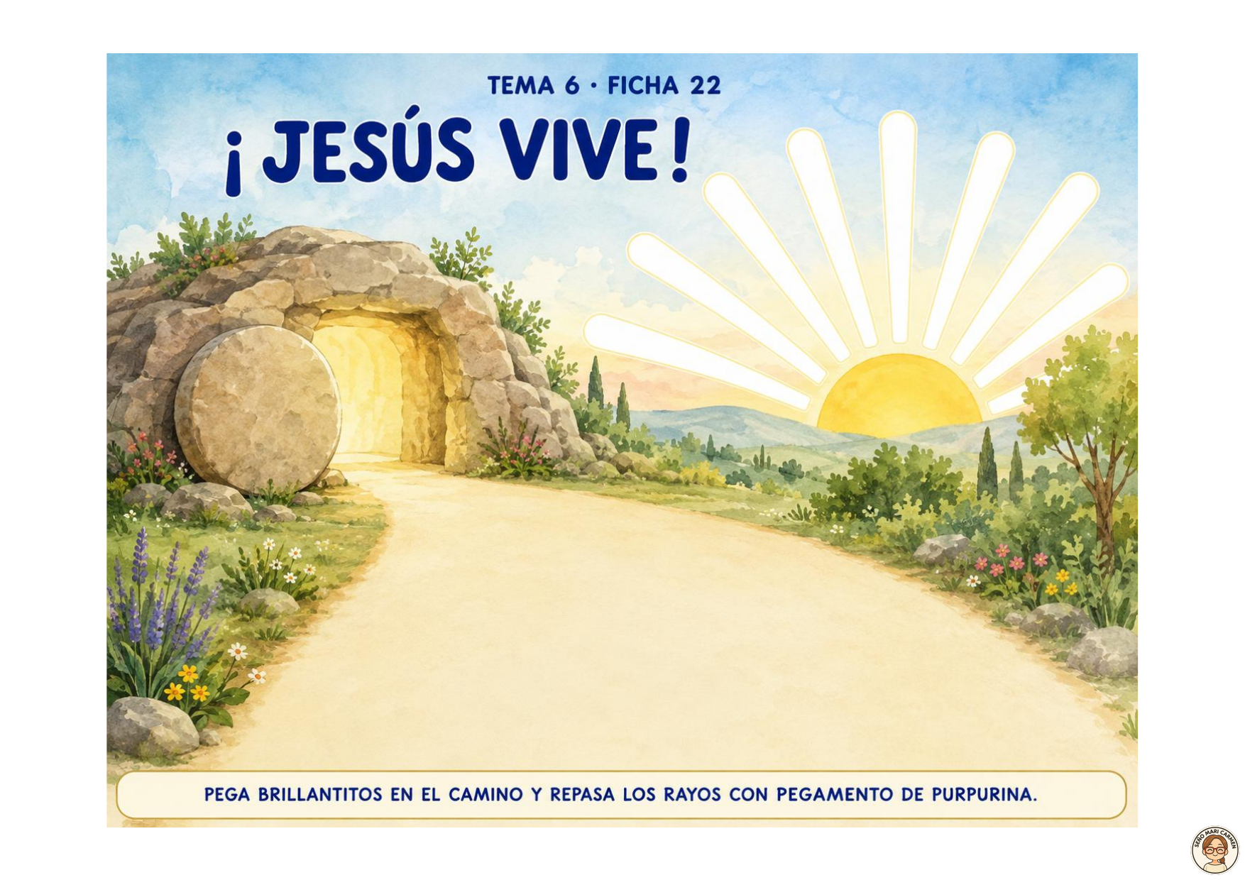
Ficha 22 · Pega brillantitos en el camino y repasa los rayos con pegamento de purpurina
Aprendizaje El sepulcro está abierto: Jesús vive. La Pascua es luz, vida y alegría.

Preparación
Transformar el ambiente delante del grupo: retirar la tela morada, colocar tela blanca o dorada, flores y varias velas LED. En el minimundo añadir sepulcro abierto y camino. Preparar brillantitos grandes en bandejas y pegamento de purpurina.

Desarrollo orientativo
Transformación · 4-5 min
Cambiar juntos los colores del espacio y preguntar qué notan: más luz, flores y alegría.
Relato · 5-7 min
Mostrar el sepulcro abierto y contar: «Los amigos de Jesús descubrieron que no estaba allí. Jesús vive».
Camino de luz · 6-8 min
Encender las velas LED desde el sepulcro hacia el grupo y repetir juntos: «¡Jesús vive!».
Celebración · 5 min
Cantar o realizar gestos suaves de alegría; evitar ruido excesivo para conservar el sentido.
Oración · 1 min
«Jesús, gracias por la vida y por tu luz».
Espacio | Material | Propuesta
Minimundo | Sepulcro, camino, telas y flores. | Reconstruir la mañana de Pascua.
Sensorial | Telas blanca/dorada y luces LED. | Comparar oscuridad y luz con seguridad.
Construcciones | Bloques y piedra redonda. | Construir un sepulcro abierto.
Música | Canción pascual sencilla. | Celebrar con voz y movimiento.
Ficha · 15-20 min
Pegar brillantitos grandes en el camino, ofreciendo pocos cada vez. Repasar los rayos blancos con pegamento de purpurina desde el sol hacia fuera, con ayuda para controlar la presión del envase. Dejar secar en horizontal.

Qué observar
Si reconoce que el sepulcro está abierto, repite o comprende «Jesús vive», percibe el cambio del ambiente y utiliza los materiales con intención y seguridad.
Criterio plástico Los materiales luminosos tienen significado: los brillantitos y la purpurina expresan la luz y la alegría de Pascua, no son un adorno aislado.

8. Organización acumulativa de los espacios
Los materiales cambian de posición para mostrar el avance del relato. Se guardan solo los elementos que ya no ayudan a comprender la escena siguiente.
Sesión | Permanece | Novedad | Acción central
1 | Camino, puerta y figuras. | Burrito y palmas. | Recibir.
2 | Camino y figuras. | Mesa y pan. | Compartir.
3 | Camino y tela morada. | Cruz y corazón. | Reconocer el amor.
4 | Tela morada y cruz. | Materiales del nazareno. | Crear y llevar a casa.
5 | Camino y sepulcro. | Tela blanca/dorada, flores y luces. | Celebrar la vida.

Grupo conjunto de 3 y 4 años
3 años | Reconocer escenas, imitar gestos, manipular materiales y expresar alegría, amistad y cariño.
4 años | Ordenar más momentos, explicar acciones, asumir papeles en el teatro y verbalizar el cambio de Semana Santa a Pascua.
El minimundo, el teatro, la transformación del ambiente y el taller pueden ser comunes. Se diferencian las preguntas, la autonomía en el montaje y las fichas de cada edad. Los mayores ayudan a preparar o recoger, pero no realizan el trabajo de los pequeños.

9. Evaluación del tema
La evaluación es global, continua y basada en la observación. Se atiende a la comprensión progresiva, la participación, la expresión y el cuidado de los materiales; no a la perfección estética.
Secuencia | Reconoce alguna escena: palmas, cena, cruz o sepulcro abierto.
Relación | Identifica a Jesús y alguna acción de acogida, amistad, amor o alegría.
Tradición | Reconoce el nazareno como figura vinculada a la Semana Santa.
Expresión | Utiliza papel, plastilina, dibujo, estampación, collage luminoso y montaje.
Autonomía | Elige, coloca, presiona, recoge y pide ayuda según sus posibilidades.
Interioridad | Participa en un breve silencio, una frase religiosa o una oración.
Pascua | Comprende o repite con sentido básico: «Jesús vive».

Cierre del tema
Colocar las fichas 19-22 en orden y reconstruir el recorrido con cuatro palabras: recibir, compartir, querer y vivir. Mostrar los nazarenos ya secos y recordar que irán a casa. Terminar junto al espacio blanco y dorado diciendo: «Jesús vive y su luz nos acompaña».

Registro breve de observación
Marcar con una fecha, palabra o signo propio. No es necesario completar todas las casillas en una sola sesión.
Alumno/a | Relato | Relación | Tradición | Expresión | Pascua | Observaciones

GUÍA DOCENTE
TEMA 7
María, la mamá de Jesús
Educación Infantil · 3 años · Cuatro sesiones
MAMÁ  Cuida a Jesús | ACOMPAÑA  Camina a su lado | FUENSANTA  Murcia la quiere | OFRENDA  Flores en la pared

Idea central María es la mamá de Jesús: lo cuidó, creció a su lado y lo acompañó. En Murcia queremos especialmente a María con el nombre de Virgen de la Fuensanta.

Cómo utilizar esta guía
El tema combina tres fichas individuales y una experiencia colectiva. La Virgen de peluche hace de hilo conductor: primero se presenta como María; después se acompaña con acciones de cuidado; finalmente se viste con orilla bordada y corona para reconocer la celebración murciana. El cierre es un altar de pared rodeado por flores de papel elaboradas por el grupo.
Duración | 4 sesiones de 45-60 minutos.
Productos | Fichas 23, 24 y 25; altar colectivo con flores de papel.
Numeración | El tema termina en la ficha 25. No existe ficha 26 en este tema.
Metodología | Relato, peluche, juego simbólico, espacios Montessori, dibujo, collage de tela, lana, pincel y creación colectiva.
Materiales | Usar lo guardado en el aula; no realizar compras específicas.

1. Antes de comenzar

Inventario real y preparación
Figura principal | Virgen María de peluche.
Vestido especial | Orilla de tira bordada que enmarca la cara y corona de juguete, ambas seguras y desmontables.
Referencia visual | Fotografía respetuosa de la Virgen de la Fuensanta con el Niño, corona, manto y orilla facial.
Música | Canción «Dijiste sí», utilizada en fragmentos breves y comentados.
Espacio mariano | Tela azul o clara, mesa o repisa estable, flores de papel y cartel sencillo.
Fichas | Tela suave, ceras gruesas, lana azul, pegamento, pintura dorada y pinceles anchos.
Rasgo que no puede faltar La orilla bordada alrededor de la cara es una seña visual de la Virgen de la Fuensanta. Debe aparecer en la figura de peluche preparada para la experiencia y en las imágenes que se utilicen para reconocerla.

Progresión del tema
Sesión 1 · María y Jesús: María es la mamá de Jesús; cada niño reconoce a alguien que lo cuida.
Sesión 2 · Crecer acompañados: Jesús creció al lado de María; la lana azul simboliza cercanía y unión.
Sesión 3 · Una fiesta de Murcia: Vestimos y coronamos la Virgen de peluche y presentamos la Fuensanta.
Sesión 4 · Ofrenda colectiva: Construimos un altar en la pared y colocamos alrededor flores de papel.

Explicación adaptada del centenario
No se trabaja «cien años» como cantidad. Puede decirse: «Hace mucho tiempo, Murcia puso una corona a la Virgen de la Fuensanta para demostrarle cuánto la quiere. Este año recordamos aquella fiesta». Si ven imágenes en televisión o acuden con sus familias, podrán reconocer la Virgen, la corona y la celebración.
Sentido de la corona No se presenta a María como una reina de cuento ni como alguien que manda. La corona es un signo de cariño, honor y alegría porque es la madre de Jesús.

Rutina común
Acogida; presentación de la Virgen de peluche; recuerdo de la sesión anterior; relato o experiencia; oración breve; espacios Montessori; ficha o creación colectiva; recogida y despedida.

2. Referencia curricular
El tema se vincula al currículo de Religión Católica para el segundo ciclo de Educación Infantil (Resolución de 21 de junio de 2022, BOE-A-2022-10452, Anexo I), seleccionando solo los aprendizajes realmente movilizados.
Competencia específica 1 | Criterios 1.2 y 1.3 · Hábitos de cuidado inspirados en María y expresión afectiva mediante gestos y dibujo personal.
Competencia específica 2 | Criterios 2.1 y 2.2 · Cuidado, acompañamiento, escucha y gratitud en las relaciones cercanas y en la creación común.
Competencia específica 4 | Criterios 4.1, 4.2 y 4.3 · Tradición de la Fuensanta, símbolos marianos, sentido de pertenencia y expresión artística.
Competencia específica 5 | Criterios 5.1 y 5.2 · Calma, contemplación, canción, agradecimiento y oración sencilla.
Competencia específica 6 | Criterio 6.1 · Reconocimiento de Jesús en los relatos de su infancia y de María en manifestaciones religiosas y artísticas del entorno.

Saberes básicos seleccionados
A · Respeto ante la expresión de emociones y realidades personales; belleza y sentido de pertenencia; expresión creativa en diferentes lenguajes; silencio y calma. B · Comunicación afectiva; empatía y cuidado; amabilidad, acogida y gratitud; cooperación en una creación común. C · Manifestaciones culturales y artísticas de la fe; símbolos y prácticas cristianas; relatos bíblicos; la familia de Jesús y la figura de la Virgen María.

Evidencias e instrumentos
1.2-1.3 · Gestos de cuidado y dibujo de una persona cuidadora: observación directa y conversación individual. 2.1-2.2 · Acompañamiento, escucha, gratitud y participación en la ofrenda: registro breve. 4.1-4.3 · Fichas 23-25, reconocimiento de la Fuensanta y flor colectiva: análisis de producciones y porfolio, sin valorar la perfección estética. 5.1-5.2 · Participación en calma, canción y oración: lista de cotejo. 6.1 · Reconocimiento de Jesús, María y la advocación de la Fuensanta: conversación guiada y asociación de imágenes.

Atención a la diversidad (DUA)
Presentar la secuencia con peluche, fotografías, gestos, canción y apoyos visuales. Permitir responder señalando, imitando, verbalizando, dibujando o colocando objetos. Ofrecer tela y lana en piezas grandes, pegamento adaptado, pinceles de mango grueso y ayuda graduada; respetar la sensibilidad táctil y permitir observar antes de participar. Acoger todas las realidades familiares sin pedir explicaciones y permitir representar a cualquier persona cuidadora. En la ofrenda, el adulto prepara cortes y fijaciones; el niño elige, arruga, pega o coloca. Valorar siempre el progreso personal.

Referencias
María, madre de Jesús: relatos de la infancia de Jesús, especialmente Lucas 1-2. Resolución de 21 de junio de 2022, BOE-A-2022-10452, Anexo I. https://www.boe.es/buscar/act.php?id=BOE-A-2022-10452

3. Sesión 1 · María es la mamá de Jesús
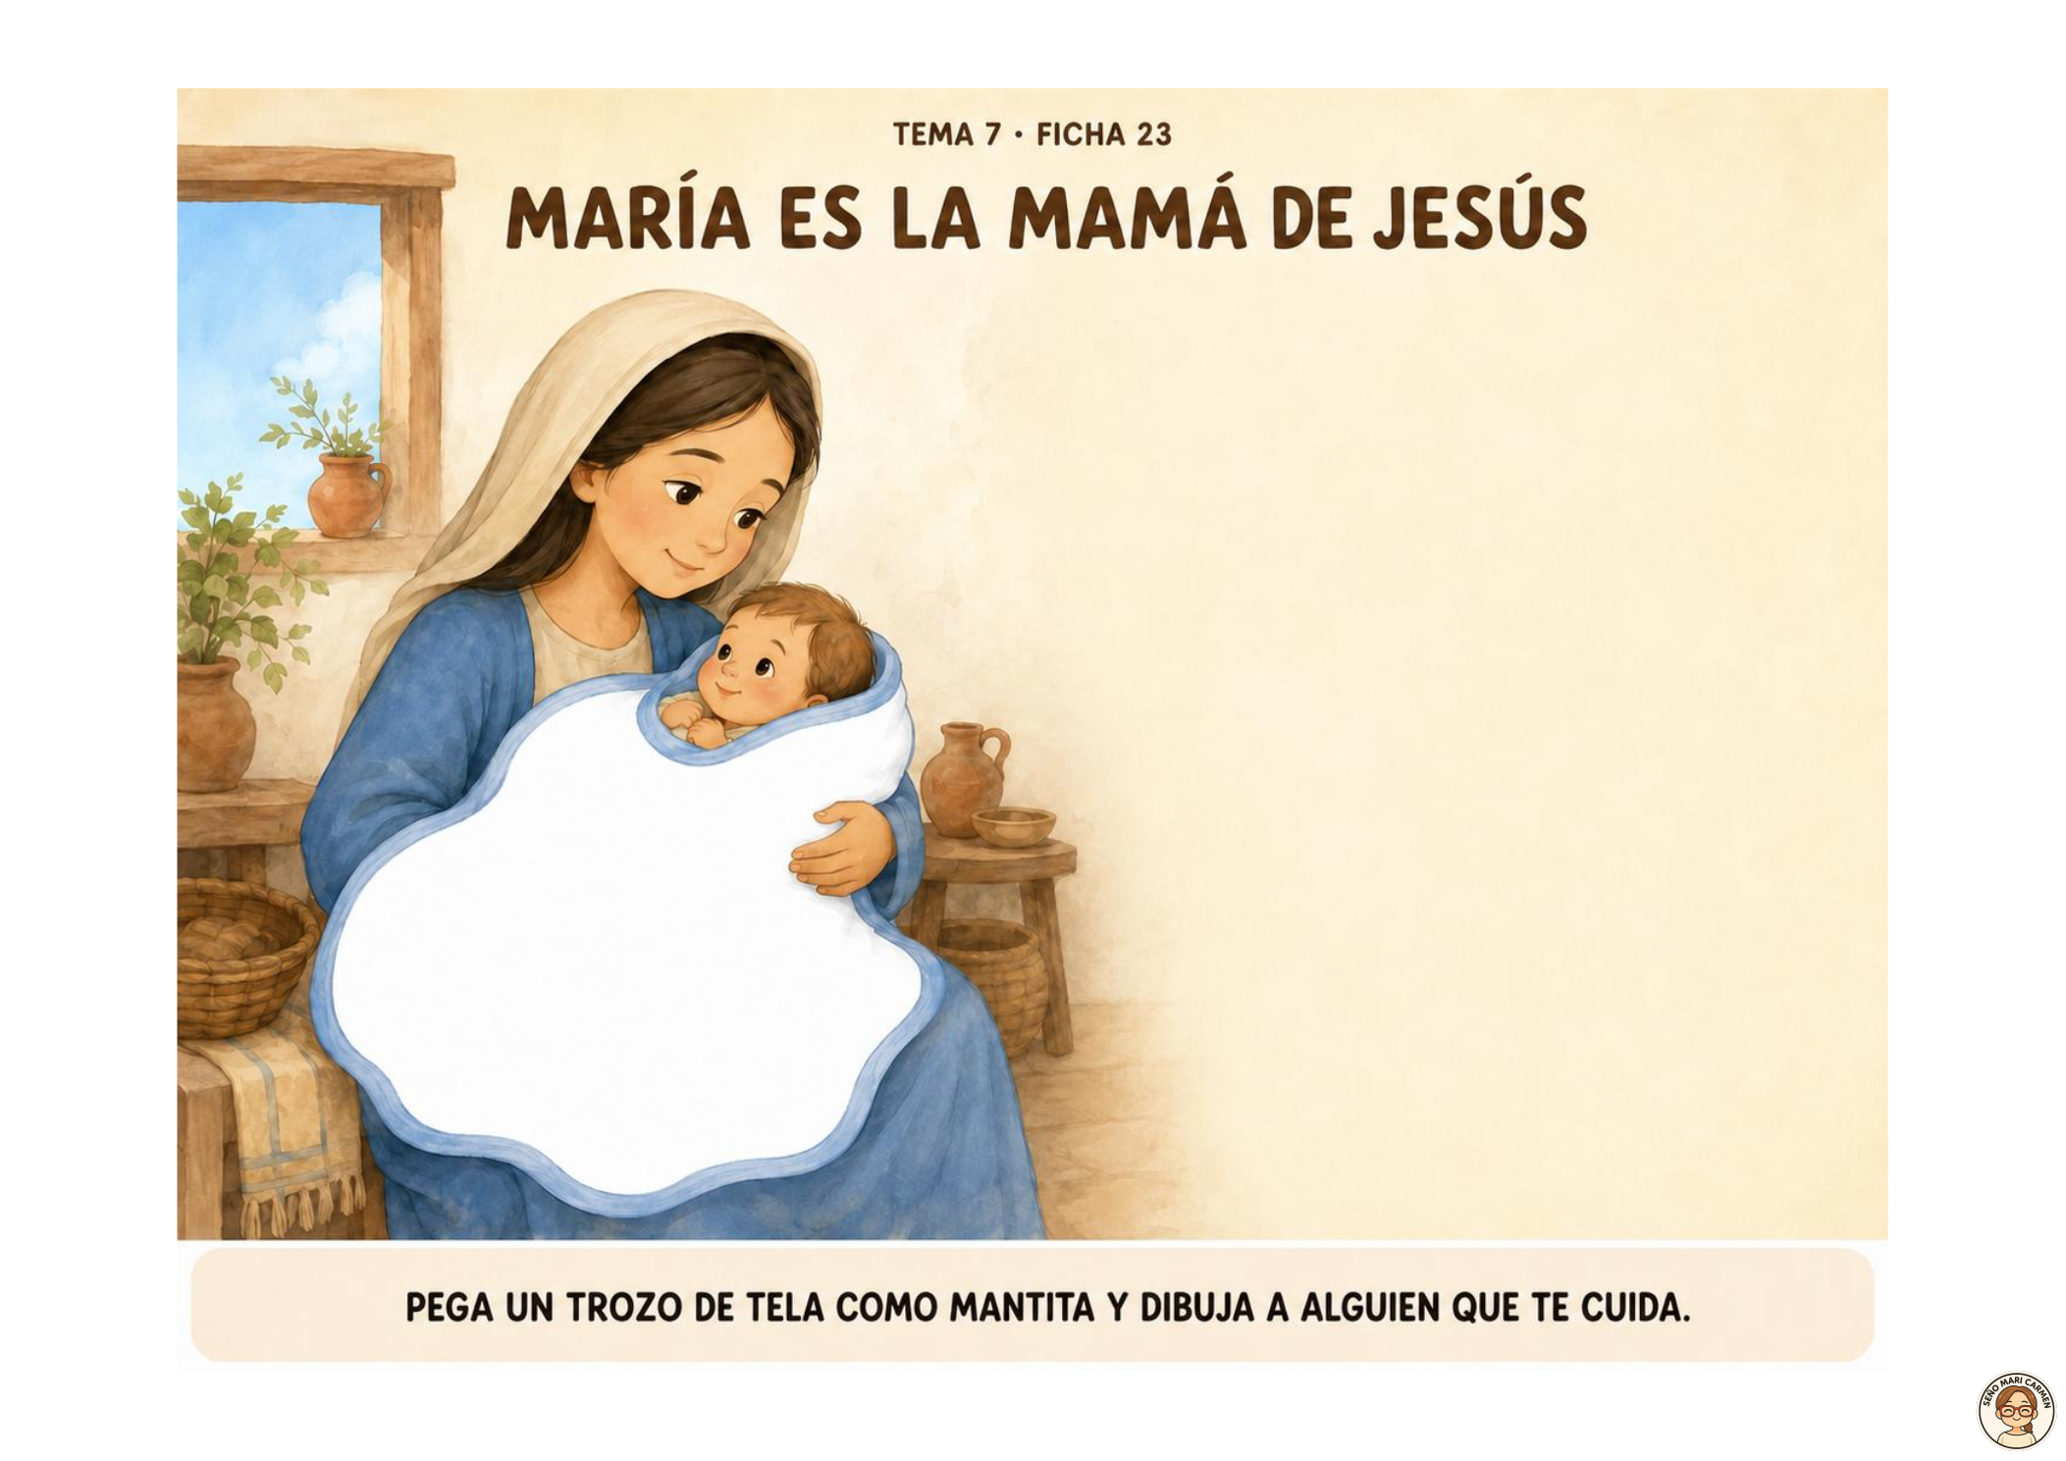
Ficha 23 · Pega un trozo de tela como mantita y dibuja a alguien que te cuida
Aprendizaje María es la mamá de Jesús y lo cuidó con ternura. Cada niño puede reconocer a una persona que lo cuida.

Preparación
Presentar la Virgen de peluche sin corona ni vestido especial. Preparar trozos de tela suave suficientemente grandes, pegamento escolar, ceras gruesas y una muestra terminada.

Desarrollo orientativo
Presentación · 4-5 min
Mostrar a María y decir: «María es la mamá de Jesús. Lo abrazó, lo alimentó y lo cuidó».
Gestos de cuidado · 6-8 min
Imitar con la figura acciones sencillas: arropar, acunar, acompañar y escuchar. Preguntar sin forzar: «¿Quién te cuida a ti?».
Canción · 3-5 min
Escuchar un fragmento suave de «Dijiste sí» y acompañarlo con balanceo o gestos.
Oración · 1 min
«María, gracias por cuidar a Jesús. Gracias por las personas que nos cuidan».
Espacio | Material | Propuesta
Asamblea | Virgen de peluche y tela. | Reconocer a María y expresar cuidado.
Teatro | Muñeco, manta y cesta. | Arropar y cuidar en juego simbólico.
Biblioteca | Biblia infantil. | Mirar a María con Jesús.
Creativo | Papel libre y ceras. | Dibujar personas cercanas.
Ficha · 15-20 min
Pegar un trozo de tela dentro de la mantita blanca. Después dibujar libremente en el espacio derecho a alguien que lo cuida. No completar figuras ni decidir por el niño a quién debe representar.

Qué observar
Si reconoce a María y Jesús, imita un gesto de cuidado, pega la tela con intención y realiza un dibujo personal con significado.
Realidades familiares La consigna no dice «dibuja a tu mamá». Acoge cualquier persona cuidadora y evita pedir explicaciones públicas sobre situaciones familiares sensibles.

4. Sesión 2 · María cuidó y acompañó a Jesús
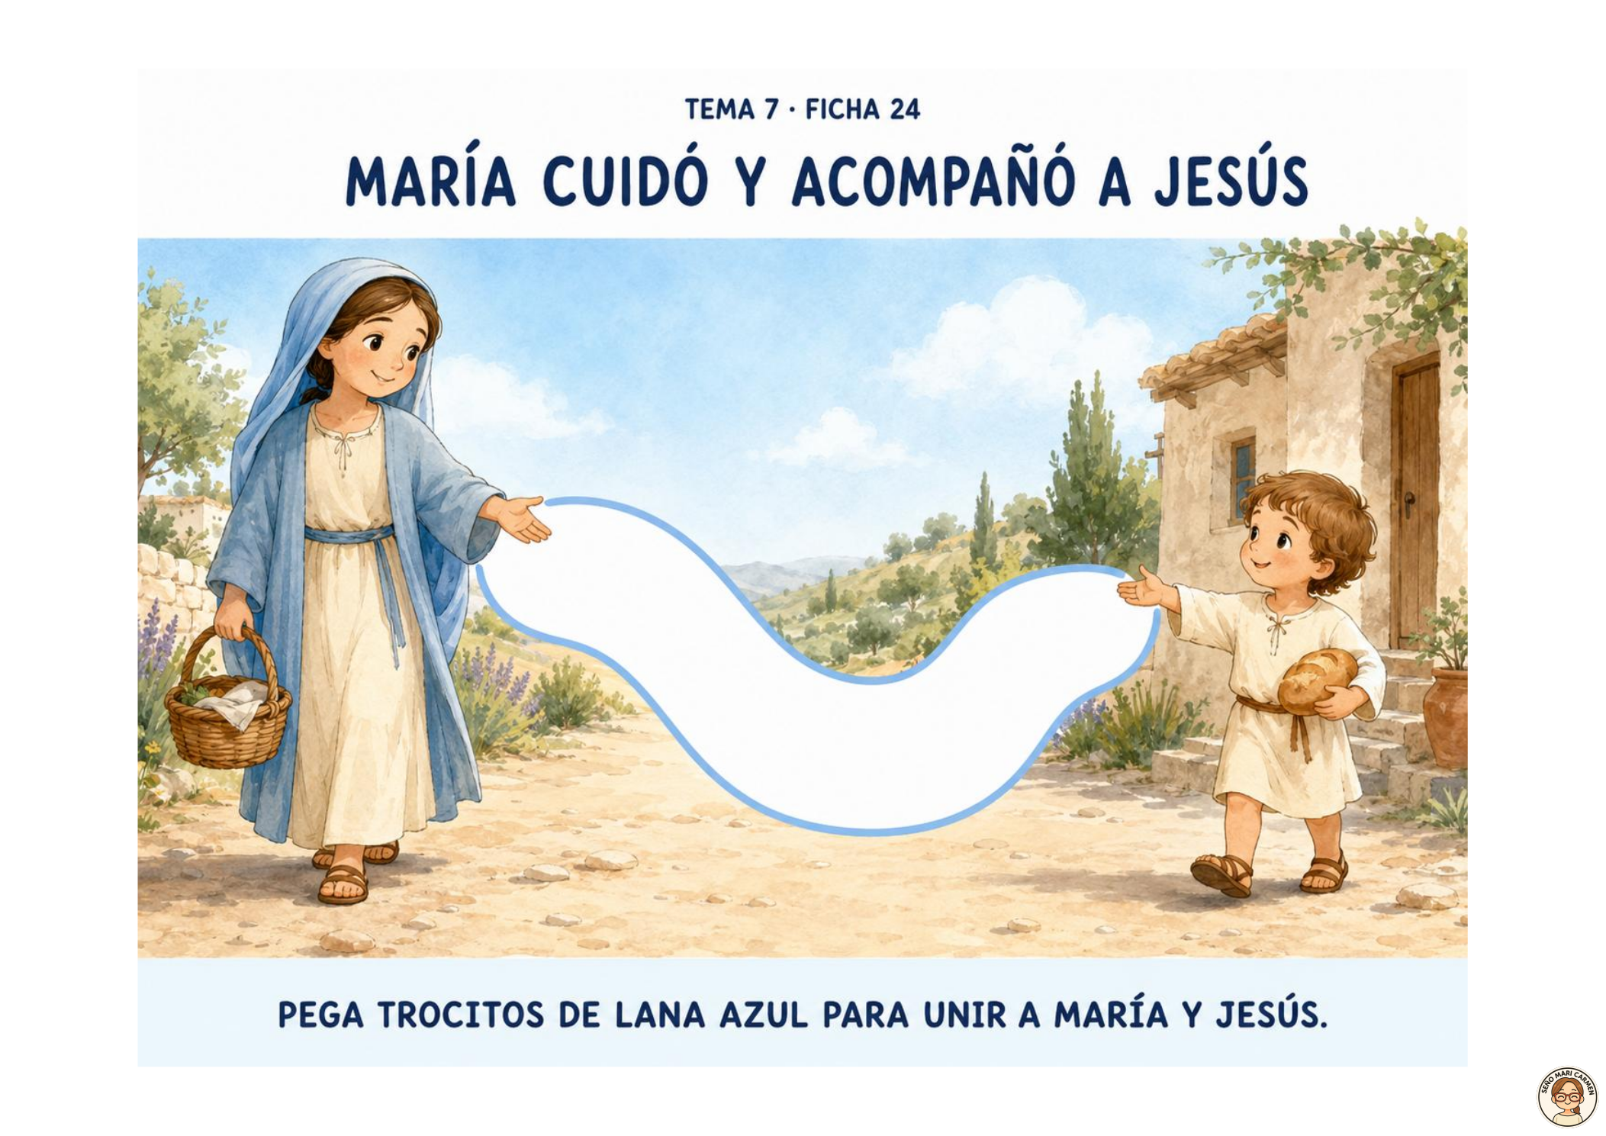
Ficha 24 · Pega trocitos de lana azul para unir a María y Jesús
Aprendizaje María acompañó a Jesús mientras crecía. Cuidar también es caminar cerca, ayudar y estar presente.

Preparación
Situar a la Virgen de peluche junto a una figura infantil o una imagen de Jesús niño. Preparar trocitos de lana azul suficientemente grandes, pegamento y bandejas.

Desarrollo orientativo
Recordamos · 3-4 min
Recordar la mantita y el cuidado de María cuando Jesús era bebé.
Jesús crece · 5-7 min
Explicar que Jesús fue creciendo y María siguió a su lado: caminaban, preparaban el pan y compartían la vida en Nazaret.
Camino juntos · 6-8 min
Recorrer un camino de tela por parejas, al mismo ritmo y sin tirar del compañero.
Oración · 1 min
«María, enséñanos a acompañar y cuidar».
Espacio | Material | Propuesta
Minimundo | Casa, camino, María y Jesús niño. | Representar acciones cotidianas.
Movimiento | Camino de tela. | Caminar acompañados.
Manitas | Lana azul y pinzas grandes. | Trasladar y ordenar trozos.
Construcciones | Bloques. | Construir una casa sencilla de Nazaret.
Ficha · 15-20 min
Pegar trocitos de lana azul dentro del recorrido blanco que une las manos de María y Jesús. Puede hacerse con varios trozos o con uno largo, según la destreza. No exigir cubrir todo el camino.

Qué observar
Si comprende que Jesús creció, participa en una acción de acompañamiento, manipula la lana y relaciona el recorrido con la cercanía de María.
Símbolo comprensible La lana azul no es un adorno: hace visible que María y Jesús están unidos y caminan cerca. Nombrarlo mientras trabajan.

5. Sesión 3 · Murcia quiere a la Virgen de la Fuensanta
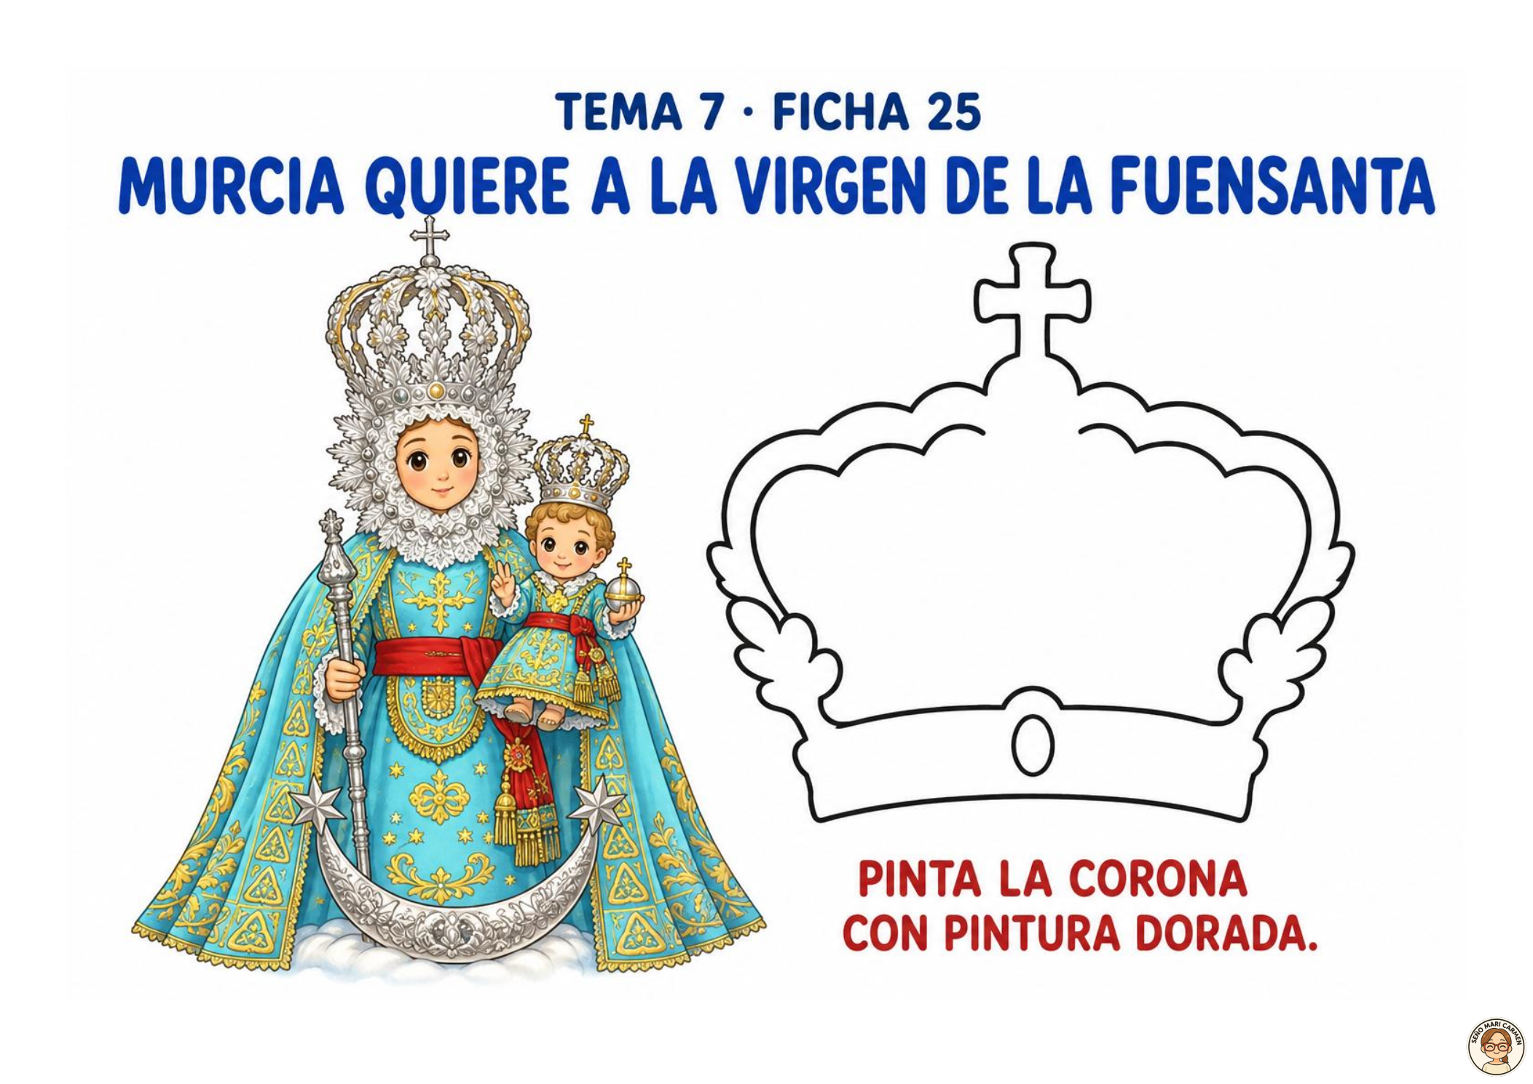
Ficha 25 · Pinta la corona con pintura dorada
Aprendizaje La Virgen de la Fuensanta es María, la mamá de Jesús. Murcia la quiere y recuerda con alegría su coronación.

Preparación
Preparar la Virgen de peluche, la orilla de tira bordada, la corona de juguete, una fotografía de la Fuensanta, tela bonita, pintura dorada lavable y pinceles anchos. Comprobar cierres, estabilidad y ausencia de puntas o piezas pequeñas.

Desarrollo orientativo
De María a la Fuensanta · 5-6 min
Mostrar la figura sin adornos y afirmar: «Es María». Compararla después con la fotografía de la Fuensanta.
Vestimos la figura · 8-10 min
Colocar por turnos la orilla bordada alrededor de la cara, el manto si lo hubiera y la corona. Nombrar cada elemento.
La fiesta · 4-5 min
Contar la explicación adaptada: hace mucho tiempo Murcia le puso una corona para mostrar su cariño y este año recuerda aquella fiesta.
Canción · 3-5 min
Cantar o escuchar «Dijiste sí» mirando la figura ya preparada.
Oración · 1 min
«Virgen de la Fuensanta, cuida a las familias de Murcia».
Espacio | Material | Propuesta
Asamblea | Peluche, orilla, corona y fotografía. | Vestir, comparar y reconocer.
Vida práctica | Broches de velcro o lazos anchos. | Poner y quitar con cuidado.
Biblioteca | Imágenes de la Fuensanta. | Buscar corona, Niño y orilla facial.
Creativo | Pintura dorada y pincel. | Practicar una pincelada amplia.
Ficha · 15-20 min
Pintar el interior de la gran corona blanca con pintura dorada y pincel. Empezar por el centro y extender hacia los bordes. No exigir un relleno uniforme; proteger la mesa y dejar secar en horizontal.

Qué observar
Si reconoce que Fuensanta es un nombre de María, localiza corona u orilla, escucha la explicación y maneja el pincel con intención.
La orilla facial No confundirla con un halo: es una cenefa textil bordada que enmarca el rostro, colocada bajo la corona y por dentro del manto.

6. Sesión 4 · Altar y ofrenda colectiva en la pared
Aprendizaje Expresamos juntos el cariño a María mediante una creación común que transforma el espacio del aula.

Decisión del proyecto
Esta sesión no tiene ficha individual. La ofrenda se construye en gran formato sobre la pared: la Virgen de peluche se coloca en un altar seguro y cada niño elabora una flor de papel para situarla alrededor. La numeración del libro permanece en la ficha 25; la ficha 26 queda disponible para otro tema.

Preparación del altar
Lugar | Pared o panel visible, fuera de zonas de paso y lejos de radiadores o puertas.
Base | Mesa estable, repisa segura o soporte fijado por una persona adulta.
Figura | Virgen de peluche con orilla bordada y corona de juguete.
Fondo | Tela azul o clara, sin alfileres accesibles.
Flores | Papel de seda, folios de colores, filtros, moldes grandes o materiales ya disponibles.
Fijación | Masilla adhesiva, velcro o cinta colocada por la maestra; nada punzante.

Desarrollo orientativo
Recordamos · 4-5 min
Nombrar a María, Jesús, la Fuensanta, la orilla bordada y la corona.
Creamos flores · 20-25 min
Cada niño arruga, superpone, estampa o pega piezas grandes según el modelo elegido. La maestra prepara cortes complejos.
Construimos la ofrenda · 8-10 min
Colocar una a una las flores alrededor del altar, diciendo el nombre del niño o una palabra de cariño.
Canción · 3-5 min
Cantar «Dijiste sí» ante la composición terminada.
Oración · 1 min
«María, recibe nuestras flores y acompáñanos».
Espacio | Material | Propuesta
Creativo | Papel, pegamento y bases grandes. | Elaborar una flor personal.
Asamblea | Altar y Virgen de peluche. | Construir la ofrenda común.
Música | Canción «Dijiste sí». | Celebrar juntos.
Vida práctica | Bandejas y cajas. | Clasificar, repartir y recoger.

Qué observar
Si participa en la creación común, identifica su flor, espera el momento de colocarla, trata con respeto la figura y comprende que la ofrenda expresa cariño.
Seguridad y respeto La Virgen de peluche no se deja inestable ni al alcance sin supervisión. La actividad es religiosa y afectiva, no decorativa únicamente: se acompaña de una frase breve y un momento de calma.

7. Organización acumulativa de los espacios
Sesión | Permanece | Novedad | Acción central
1 | Virgen de peluche y tela. | Mantita y cuidado. | Reconocer a María.
2 | Figura y casa de Nazaret. | Camino y lana azul. | Acompañar.
3 | Figura y fotografía. | Orilla bordada y corona. | Reconocer la Fuensanta.
4 | Figura vestida y canción. | Altar y flores en pared. | Hacer una ofrenda común.

Grupo conjunto de 3 y 4 años
3 años | Reconocer a María y Jesús, imitar cuidados, manipular materiales y participar en la ofrenda.
4 años | Ordenar momentos, explicar acciones de cuidado, reconocer rasgos de la Fuensanta y asumir más pasos en la flor.
La Virgen de peluche, la canción, el altar y los espacios pueden ser comunes. Las fichas, preguntas y grado de autonomía se ajustarán a cada edad cuando se programe el libro de 4 años.

8. Evaluación del tema
Evaluación global, continua y basada en la observación. Se valora el sentido de las acciones y la participación, no la perfección plástica.
Personajes | Reconoce a María y al Niño Jesús.
Cuidado | Identifica o representa una acción de cuidado o acompañamiento.
Entorno | Reconoce la Fuensanta como María y algún rasgo: Niño, corona, manto u orilla.
Expresión | Utiliza collage de tela, dibujo, lana, pincel y papel según sus posibilidades.
Cooperación | Participa en la ofrenda colectiva y respeta las producciones.
Interioridad | Escucha una frase religiosa y participa en canción u oración breve.

Cierre del tema
Ordenar las fichas 23-25 y recordar: María cuidó a Jesús; lo acompañó; en Murcia la queremos como Virgen de la Fuensanta. Mirar después el altar colectivo y cantar un fragmento de «Dijiste sí». Mantener la composición unos días y desmontarla con el grupo, guardando la orilla y la corona para futuros cursos.

Registro breve de observación
Marcar con una fecha, palabra breve o signo propio. No es necesario completar todas las casillas en una sola sesión.
Alumno/a | María | Cuidado | Fuensanta | Expresión | Ofrenda | Observaciones

GUÍA DOCENTE
TEMA 8
La Iglesia
Educación Infantil · 3 años · Dos sesiones
EXTERIOR | PUERTA | INTERIOR | COMUNIDAD
Reconocer | Rasgar y pegar | Abrir y descubrir | Reunirse con Jesús

Idea central La iglesia es un lugar especial donde los cristianos se reúnen con Jesús, rezan, cantan y celebran. Su exterior invita a entrar y su interior contiene signos que ayudan a reconocer la fe cristiana.

Cómo utilizar esta guía
Las dos fichas forman una única actividad manipulativa. En la primera sesión se prepara la puerta exterior; en la segunda se pica como una solapa y se coloca detrás la ficha del interior. La iglesia manipulativa y los espacios Montessori permiten comprender el paso de fuera a dentro antes de trabajar sobre el papel.
Duración | 2 sesiones de 45-60 minutos.
Producto | Fichas 26 y 27 montadas como puerta practicable.
Metodología | Diálogo, observación, modelo manipulativo, espacios Montessori, rasgado, pegado y picado.
Materiales | Usar los disponibles en el aula; no realizar compras específicas.

1. Antes de comenzar

Inventario y preparación
Modelo | Iglesia manipulativa o pequeña maqueta con puerta, altar, cruz, cáliz, patena y sagrario.
Fichas | Copias en color de las fichas 26 y 27.
Collage | Papel marrón fino en uno o varios tonos, pegamento escolar, bandejas y paños.
Picado | Rotulador grueso, punzones y alfombrillas en buen estado.
Apoyo visual | Imagen sencilla de un sagrario y Biblia infantil o cuento breve.

Montaje previo importante
La ficha 26 se realiza y se deja secar en horizontal durante la primera sesión. En la segunda, la maestra marca con rotulador grueso los lados superior, inferior y derecho de la puerta; el lado izquierdo no se pica porque funciona como bisagra. Tras el picado, se alinea y pega detrás la ficha 27. La puerta no se separa completamente.
Seguridad El picado se realiza siempre sobre alfombrilla y con supervisión. Si no puede garantizarse un uso seguro, la persona adulta prepara la perforación y el niño abre, observa y participa en el montaje.

Progresión del tema
Sesión 1 · Exterior: reconocer una iglesia, comprender la expresión «casa de Jesús» y completar la puerta con collage de papel.
Sesión 2 · Interior: abrir la puerta, descubrir signos cristianos y montar las dos fichas como una sola producción.

Rutina común
Acogida; observación de la iglesia manipulativa; conversación breve; oración o canción; exploración de espacios; ficha; recogida y despedida. No se exige memorizar vocabulario: se permite nombrar, señalar, relacionar o imitar.
Sentido de «casa de Jesús» Es una expresión cercana para esta edad. La guía no presenta la iglesia solo como edificio: se explica que allí se reúne la comunidad cristiana con Jesús.

2. Referencia curricular
El tema se vincula al currículo de Religión Católica para el segundo ciclo de Educación Infantil (Resolución de 21 de junio de 2022, BOE-A-2022-10452, Anexo I), seleccionando únicamente los aprendizajes realmente movilizados.
Competencia específica 1 | Criterio 1.1 · Autonomía, seguimiento de indicaciones y cuidado de materiales en el collage y el picado.
Competencia específica 4 | Criterios 4.1, 4.2 y 4.3 · Iglesia y símbolos como manifestaciones religiosas y artísticas del entorno; expresión plástica.
Competencia específica 5 | Criterios 5.1 y 5.2 · Atención, calma, canción, silencio y oración sencilla durante la exploración.
Competencia específica 6 | Criterio 6.1 · Reconocimiento de Jesús como centro del cristianismo mediante la iglesia, sus signos y sus celebraciones.

Saberes básicos seleccionados
A · Autorregulación y cuidado en los hábitos de trabajo; belleza y sentido de pertenencia; expresión creativa; silencio y calma. B · Empatía, cooperación y vida cristiana en comunidad. C · Manifestaciones culturales y artísticas de la fe; símbolos, oraciones y prácticas cristianas; Jesús como figura clave; la Virgen María; relación con Dios y expresiones comunitarias en la Iglesia.

Evidencias e instrumentos
1.1 · Uso cuidado de materiales y seguimiento de la secuencia: observación directa y registro breve. 4.1-4.3 · Fichas 26-27, reconocimiento del edificio y de sus elementos: análisis de la producción y porfolio. 5.1-5.2 · Participación en conversación, calma y oración: lista de cotejo. 6.1 · Asociación entre Jesús, la iglesia y sus signos: conversación guiada y señalamiento de imágenes.

Atención a la diversidad (DUA)
Presentar la secuencia con maqueta, fotografías, objetos, gestos y pictogramas. Permitir responder señalando, colocando, imitando, verbalizando o abriendo la puerta. Ofrecer papel más grande o preparado, pegamento adaptado y líneas de picado gruesas; proporcionar ayuda física gradual y respetuosa. Si existe dificultad motriz, permitir abrir una puerta preparada o levantar una solapa con velcro. Reducir vocabulario, repetir nombres sin exigirlos y valorar el progreso personal.

Referencias
Jesús y la comunidad reunida: Mateo 18,20. La comunidad cristiana: Hechos 2,42-47. Resolución de 21 de junio de 2022, BOE-A-2022-10452, Anexo I. https://www.boe.es/buscar/act.php?id=BOE-A-2022-10452

3. Sesión 1 · La iglesia es la casa de Jesús
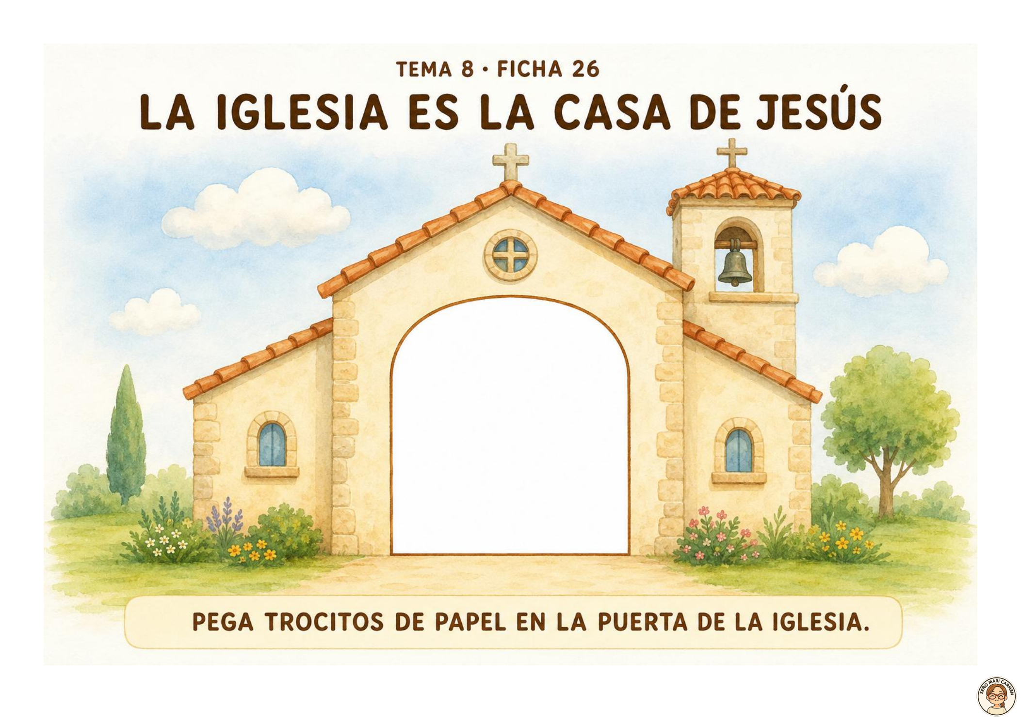
Ficha 26 · Pega trocitos de papel en la puerta de la iglesia
Aprendizaje Reconocemos una iglesia por fuera y comprendemos que es un lugar especial donde los cristianos se reúnen con Jesús.

Preparación
Presentar la iglesia manipulativa con la puerta cerrada. Preparar ficha 26, papel marrón fino, pegamento, bandejas y paños. Mantener fuera de la vista la ficha 27 para conservar la sorpresa de la segunda sesión.

Desarrollo orientativo
Observamos · 5-7 min Mirar la forma del edificio, la puerta, la cruz y la campana. Compararlo con otros edificios próximos sin convertirlo en una prueba.
Conversamos · 5-7 min Preguntar: «¿Habéis entrado alguna vez? ¿Qué hacemos allí?». Explicar: «En la iglesia los cristianos nos reunimos con Jesús, rezamos, cantamos y celebramos».
Juego de entrada · 5-8 min Abrir y cerrar la puerta de la iglesia manipulativa. Hacer entrar pequeñas figuras y colocarlas juntas con calma.
Oración · 1 min «Jesús, gracias porque podemos reunirnos contigo».
Espacio | Material | Propuesta
Asamblea | Iglesia manipulativa. | Reconocer exterior, puerta, cruz y campana.
Construcciones | Bloques y arco. | Construir una fachada sencilla.
Minimundo | Iglesia y figuras. | Entrar, reunirse y salir ordenadamente.
Manitas | Papel y bandeja. | Rasgar y clasificar trozos.
Ficha · 15-20 min Rasgar trocitos de papel marrón y pegarlos dentro de la gran puerta blanca. No es necesario cubrirla por completo. Dejar secar en horizontal y recoger juntos.

Qué observar
Si reconoce una iglesia entre otros edificios, señala algún rasgo exterior, comprende que es un lugar de reunión con Jesús, rasga y pega según sus posibilidades y cuida el material.

4. Sesión 2 · Descubro la iglesia por dentro
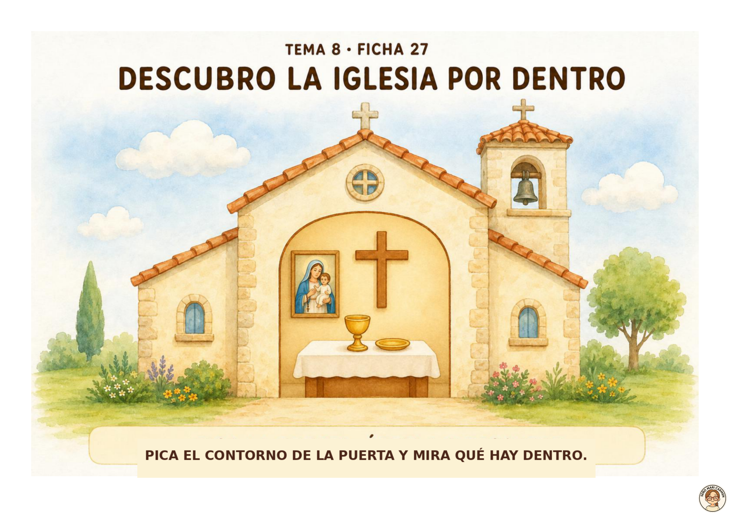
Ficha 27 · Pica el contorno de la puerta y mira qué hay dentro
Aprendizaje Descubrimos el interior de la iglesia y reconocemos altar, cruz, cáliz, patena y una imagen de la Virgen María. Conocemos oralmente el sagrario.

Preparación
Recuperar la ficha 26 seca. Marcar claramente los tres lados que se picarán y preparar punzones y alfombrillas. Tener la ficha 27, pegamento, la iglesia manipulativa y una imagen sencilla del sagrario.

Desarrollo orientativo
Anticipamos · 4-5 min Recordar la fachada y preguntar qué puede haber detrás de la puerta. Aceptar hipótesis sin corregirlas de inmediato.
Picamos · 15-20 min Picar las líneas superior, inferior y derecha sobre alfombrilla. Mantener intacto el lateral izquierdo como bisagra. Abrir con cuidado.
Montamos · 5-8 min Alinear la ficha 27 detrás de la 26 y pegarla. Comprobar que el interior se descubre al abrir la solapa.
Nombramos · 8-10 min Señalar altar, cruz, cáliz, patena e imagen de la Virgen. Presentar el sagrario con el modelo o una fotografía: «En el sagrario se reserva el pan consagrado, Jesús presente para los cristianos».
Oración · 1 min «Jesús, gracias por estar con tu Iglesia».
Espacio | Material | Propuesta
Asamblea | Ficha montada y maqueta. | Abrir, descubrir y conversar.
Minimundo | Altar, cruz, cáliz, patena y sagrario. | Colocar cada elemento en su lugar.
Biblioteca | Biblia o cuento breve. | Relacionar a Jesús con su comunidad.
Vida práctica | Bandejas y paños. | Transportar, dosificar y recoger.

Qué observar
Si comprende la relación exterior-interior, abre la puerta con intención, nombra o señala algún elemento, reconoce la cruz o la imagen de María y participa en el montaje con cuidado.
Sin exigir memorización A los 3 años basta con mirar, señalar y escuchar los nombres. El sagrario se presenta con una imagen o modelo porque no aparece dibujado en la ficha 27.

Grupo conjunto de 3 y 4 años
3 años | Reconocer, señalar, abrir, manipular y nombrar algún elemento con apoyo.
4 años | Ordenar la secuencia exterior-interior, explicar para qué sirve algún elemento y asumir más pasos del montaje.

5. Organización acumulativa de los espacios
Sesión | Permanece | Novedad
1 | Iglesia manipulativa y figuras. | Fachada, puerta y collage.
2 | Fachada y figuras. | Interior, picado, montaje y sagrario.

6. Evaluación del tema
La evaluación es global, continua y basada en la observación. Se valora la comprensión progresiva, la participación, la motricidad y el cuidado de los materiales; no la perfección del picado o del collage.
Exterior | Reconoce una iglesia y algún rasgo de su fachada.
Sentido | Comprende que los cristianos se reúnen allí con Jesús.
Interior | Señala o nombra altar, cruz, cáliz, patena o Virgen María.
Relación | Comprende el paso exterior-interior al abrir la puerta.
Expresión | Rasga, pega, pica y monta según sus posibilidades.
Autonomía | Sigue indicaciones, pide ayuda y recoge el material.
Interioridad | Participa en una frase religiosa, canción o momento de calma.

Cierre del tema
Abrir y cerrar las puertas montadas, nombrar juntos dos o tres elementos y colocar las fichas junto al minimundo. Terminar diciendo: «Jesús, gracias por reunirnos en tu Iglesia».

Registro breve de observación
Marcar con una fecha, palabra breve o signo propio. No es necesario completar todas las casillas en una sola sesión.
Alumno/a | Exterior | Sentido | Interior | Puerta | Autonomía | Observaciones

GUÍA DOCENTE
TEMA 9
Jonás
Educación Infantil · 3 años · Dos sesiones
LLAMADA | MIEDO | CUIDADO | NUEVO COMIENZO
Dios habla | Jonás se aleja | Dios acompaña | Jonás vuelve

Idea central Podemos sentir miedo y equivocarnos, pero Dios no nos abandona: nos acompaña, nos ayuda a pensar y nos ofrece una nueva oportunidad.

Cómo utilizar esta guía
Las dos fichas forman una secuencia narrativa. La primera presenta la marcha de Jonás y la tormenta; la segunda muestra el gran pez y el cuidado de Dios. El minimundo, la expresión corporal y las estampaciones permiten comprender el relato antes de trabajar sobre el papel.
Duración | 2 sesiones de 45-60 minutos.
Producto | Fichas 28 y 29 estampadas con dos texturas diferentes.
Metodología | Narración bíblica, juego simbólico, diálogo emocional, movimiento, experimentación y espacios Montessori.
Materiales | Usar los disponibles en el aula; no realizar compras específicas.

1. Antes de empezar
Enfoque para 3 años Presentar una historia segura, breve y esperanzadora. No recrearse en la angustia de la tormenta ni explicar que los marineros arrojaron a Jonás al mar. El gran pez no es un castigo: forma parte del cuidado de Dios y de la posibilidad de volver a empezar.

Material común
Relato | Biblia infantil, tela azul, barco, figura de Jonás, gran pez y orilla.
Ficha 28 | Pintura azul lavable, cartón ondulado sin grapas, bandejas y paños.
Ficha 29 | Plástico de burbujas grande, pintura azul, esponja o rodillo, bandejas y paños.
Apoyo | Tarjetas o pictogramas: Dios llama, barco, tormenta, gran pez, oración, orilla y nueva oportunidad.

Seguridad y preparación plástica
Utilizar pintura escolar no tóxica y piezas grandes. Revisar que el cartón no tenga grapas ni bordes cortantes y mantener entero el plástico de burbujas. Supervisar su uso, proteger la mesa, preparar poca pintura y prever lavado de manos.

Secuencia visible
Momento | Objeto o gesto | Mensaje sencillo
1 | Figura de Jonás escucha. | Dios le pide que ayude.
2 | Barco se aleja. | Jonás tiene miedo.
3 | Tela azul se mueve. | Llega una tormenta.
4 | Gran pez acoge a Jonás. | Dios no lo deja solo.
5 | Jonás reza y llega a la orilla. | Puede volver a empezar.

Rutina de calma
Antes y después de cada ficha: manos en el pecho, una respiración y «Dios me acompaña». Se ofrece sin exigir repetición.

2. Concreción curricular
Situación de aprendizaje A partir de una historia de miedo, cuidado y nuevo comienzo, el alumnado escucha, representa, expresa emociones y crea dos producciones plásticas conectadas con el relato bíblico.

Competencias clave
CCL · Comunicación lingüística. CPSAA · Personal, social y aprender a aprender. CC · Ciudadana. CCEC · Conciencia y expresión culturales.

Competencias específicas y criterios seleccionados
CE1 · 1.1 | Realizar las actividades con autonomía progresiva, atendiendo a las indicaciones y cuidando materiales.
CE1 · 1.3 | Reconocer posibilidades, límites y emociones para afrontar pequeñas dificultades.
CE3 · 3.2 | Reconocer sentimientos y actitudes de compasión y perdón en un personaje bíblico.
CE4 · 4.3 | Desarrollar la capacidad artística y la sensibilidad estética mediante texturas y estampación.
CE5 · 5.1 | Explorar el mundo simbólico y reconocer emociones en momentos breves de reflexión guiada.
CE5 · 5.2 | Identificar y expresar sentimientos y acoger una oración o frase religiosa con respeto.

Saberes básicos movilizados
A · Autorregulación y responsabilidad; límites y posibilidades; respeto a la expresión de miedos; figuras y relatos bíblicos; expresión creativa; silencio y calma. B · Comunicación de emociones, empatía y cuidado; narraciones bíblicas sobre misericordia, perdón y nueva oportunidad. C · La Biblia como comunicación de Dios con las personas; oración y prácticas cristianas cercanas.

Evidencias e instrumentos
1.1 y 1.3 · Participación, materiales y expresión emocional: observación y registro. 3.2 · Reconstrucción del cuidado y la nueva oportunidad: conversación guiada. 4.3 · Fichas 28-29: producción y porfolio. 5.1-5.2 · Calma, gesto u oración: lista de cotejo flexible.

Atención a la diversidad (DUA)
Representar con objetos, imágenes, gestos y palabras; permitir mirar, señalar, colocar, imitar o verbalizar. Ofrecer piezas grandes, rodillo adaptado, ayuda gradual, pocas huellas o herramienta seca ante rechazo a la pintura. Anticipar la tormenta, reducir su intensidad y permitir una pausa tranquila.

Relato adaptado para narrar
Texto breve Dios pidió a Jonás que fuera a ayudar a la gente de Nínive. Jonás sintió miedo y subió a un barco para marcharse lejos. En el mar comenzó una tormenta y Jonás terminó en el agua. Dios no lo dejó solo: dispuso un gran pez y Jonás quedó a salvo. Allí pensó y rezó. Después, el pez lo dejó en la orilla. Jonás volvió a escuchar a Dios, fue a ayudar y todos recibieron una nueva oportunidad.

Narración con objetos
1 · Dios llama Acercar la figura de Jonás y decir: «Dios quiere que ayudes a unas personas».
2 · Jonás siente miedo Alejar la figura hacia el barco. Validar la emoción sin identificar miedo con desobediencia: sentir miedo es normal; podemos pedir ayuda.
3 · La tormenta Mover la tela primero despacio y luego un poco más. Detenerla si algún niño se inquieta.
4 · Dios cuida Colocar a Jonás junto al gran pez y bajar la voz: «Dios no lo dejó solo».
5 · Jonás piensa y reza Hacer un instante de silencio o respiración. No exigir inmovilidad prolongada.
6 · Nuevo comienzo Llevar a Jonás a la orilla y después hacia Nínive: puede volver a escuchar y ayudar.

Preguntas que sí ayudan
Comprensión | ¿Dónde está Jonás? ¿Qué ocurre en el mar? ¿Quién lo cuida?
Emoción | ¿Cómo se siente? ¿Qué te ayuda cuando tienes miedo?
Transferencia | Si algo no sale bien, ¿podemos pedir ayuda e intentarlo otra vez?

Nota para la docente
El relato bíblico completo se encuentra en Jonás 1-4. La adaptación omite detalles que pueden resultar angustiosos a esta edad, pero conserva el núcleo: llamada, huida, cuidado, oración, misión y misericordia. No se presenta a Dios como causante del miedo ni al pez como castigo.

Referencia curricular
Resolución de 21 de junio de 2022, BOE-A-2022-10452, Anexo I. https://www.boe.es/buscar/act.php?id=BOE-A-2022-10452

3. Sesión 1 · Jonás sube a un barco
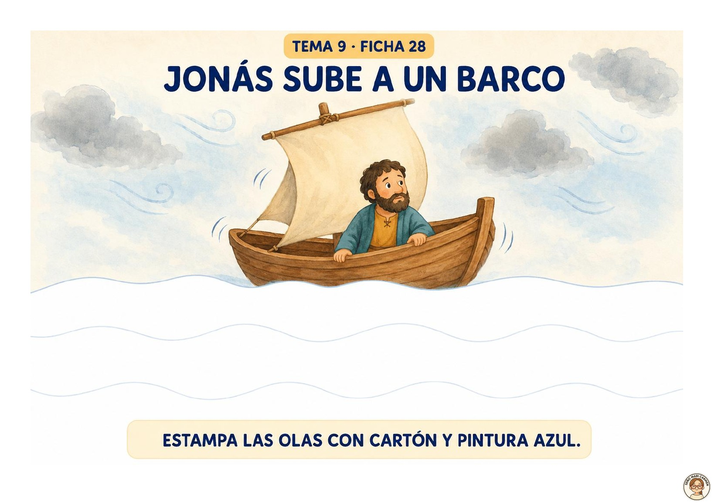
Ficha 28 · Estampa las olas con cartón y pintura azul
Aprendizaje Escuchamos el inicio del relato, reconocemos el miedo de Jonás y representamos el movimiento del mar mediante una estampación con cartón ondulado.

Preparación
Disponer la tela azul, el barco y la figura de Jonás. Cortar piezas grandes de cartón ondulado, comprobar sus bordes y preparar bandejas con muy poca pintura azul. Tener un paño húmedo y una zona de secado.

Desarrollo orientativo
Observamos · 4-5 min Mirar el barco y anticipar para qué sirve. Colocar a Jonás cerca y decir que Dios le pide ayudar a unas personas.
Narramos · 8-10 min Representar la llamada, el miedo, la marcha y la tormenta. Detener la historia antes del gran pez para mantener la expectativa.
Expresamos · 5-7 min Mostrar con el rostro o el cuerpo miedo y calma. Preguntar quién nos ayuda; aceptar palabras, gestos o señalamiento.
Ficha · 15-20 min Mojar ligeramente el borde del cartón ondulado y estampar sobre las franjas blancas del mar. Girar o desplazar el cartón para obtener marcas variadas, sin buscar un resultado uniforme.
Cierre · 2 min Dejar secar en horizontal, mirar las huellas y decir: «Cuando tengo miedo, puedo pedir ayuda».
Espacio | Material | Propuesta
Asamblea | Tela, barco y Jonás. | Narrar y expresar miedo y calma.
Minimundo | Mar, barco y figuras. | Repetir llamada, viaje y tormenta.
Construcciones | Bloques y telas. | Construir barcos y puertos.
Manitas | Cartón y pintura. | Explorar huellas y direcciones.

Qué observar
Si mantiene la atención durante pequeños periodos, reconoce a Jonás y el barco, anticipa o representa la tormenta, comunica alguna emoción, estampa con intención y cuida el material.
Grupo conjunto de 3 y 4 años 3 años: mirar, señalar, mover la tela y realizar pocas estampaciones con apoyo. 4 años: ordenar llamada-viaje-tormenta, explicar el miedo de Jonás y controlar mejor cantidad, presión y dirección.

4. Sesión 2 · Dios cuida a Jonás
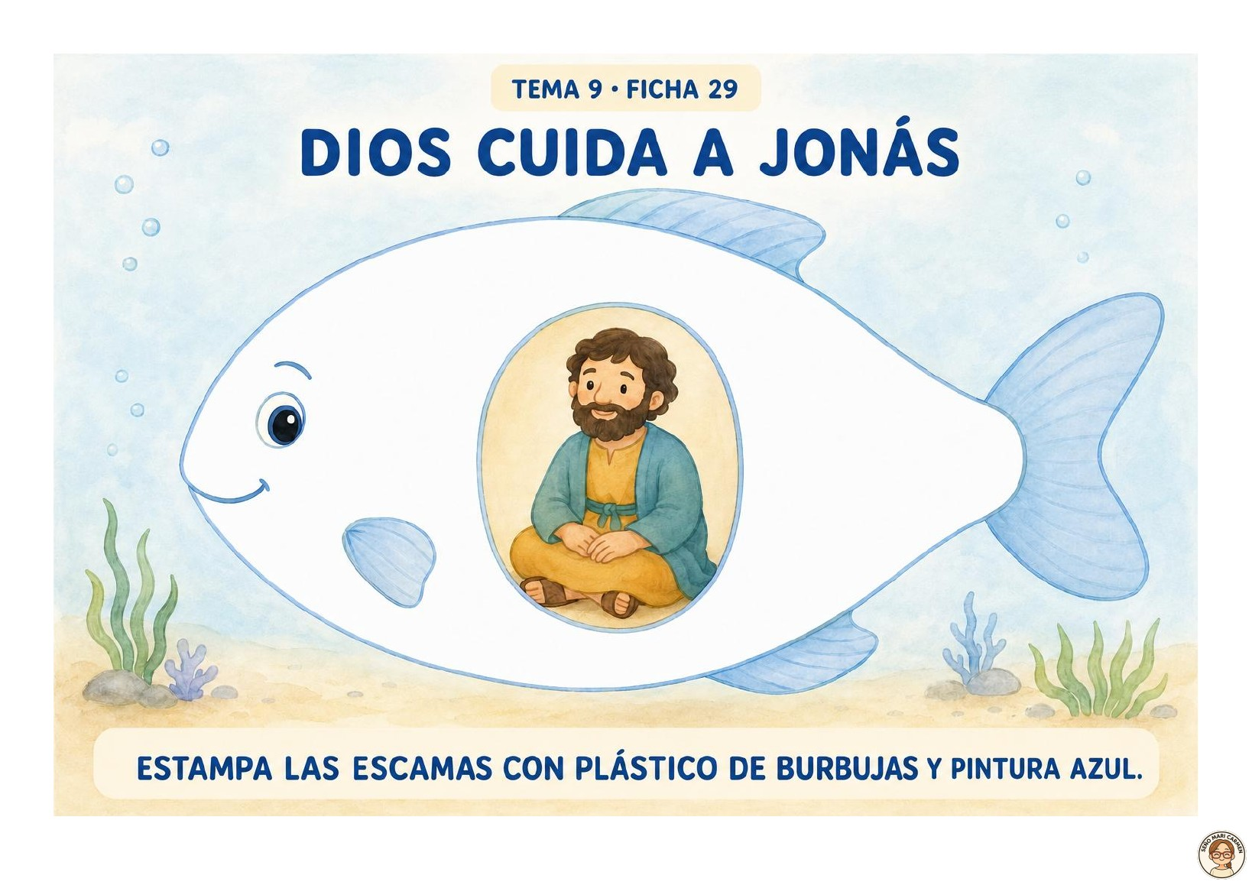
Ficha 29 · Estampa las escamas con plástico de burbujas y pintura azul
Aprendizaje Descubrimos que Dios no abandona a Jonás, reconocemos la calma y la posibilidad de volver a empezar y creamos escamas mediante una nueva textura.

Preparación
Recuperar la ficha 28 seca y reconstruir brevemente la primera parte. Preparar el gran pez, la orilla y la figura de Jonás; cortar piezas grandes de plástico de burbujas y aplicar sobre ellas poca pintura con esponja o rodillo.

Desarrollo orientativo
Recordamos · 4-5 min Ordenar con objetos: Jonás, barco y tormenta. Preguntar qué podría ayudarle ahora.
Narramos · 8-10 min Presentar el gran pez como cuidado de Dios. Hacer una pausa de calma y terminar con la orilla, la vuelta a Nínive y la nueva oportunidad.
Exploramos · 3-5 min Tocar el plástico seco, escuchar su sonido y comparar sus marcas con las del cartón ondulado.
Ficha · 15-20 min Aplicar pintura sobre las burbujas y estampar en el cuerpo blanco del pez, sin cubrir la ventana de Jonás. Levantar despacio para descubrir la huella.
Oración · 1 min «Dios, gracias porque me acompañas y me ayudas a volver a empezar».
Espacio | Material | Propuesta
Asamblea | Figuras del relato. | Completar y ordenar la historia.
Minimundo | Pez, Jonás y orilla. | Representar cuidado y nuevo comienzo.
Biblioteca | Biblia infantil. | Buscar la imagen de Jonás.
Sensorial | Cartón y burbujas. | Comparar textura, sonido y huella.

Qué observar
Si reconoce al gran pez y a Jonás, expresa con palabras o gestos que Dios lo cuida, diferencia miedo y calma, ordena algún momento, explora la nueva textura y evita cubrir la figura central con apoyo.
Sin exigir memorización A los 3 años basta con reconocer personajes y reconstruir dos o tres momentos mediante objetos. Se valora la comprensión del cuidado y del nuevo comienzo, no repetir el relato literalmente.
Grupo conjunto de 3 y 4 años 3 años: señalar, colocar al personaje a salvo y estampar con ayuda. 4 años: completar más momentos, incluir Nínive y explicar con una frase qué aprende Jonás.

5. Organización acumulativa de los espacios
Sesión | Permanece | Novedad
1 | Tela azul, barco y Jonás. | Tormenta, emociones y cartón ondulado.
2 | Relato y ficha 28. | Gran pez, orilla, burbujas y nuevo comienzo.

6. Evaluación del tema
La evaluación es global, continua y basada en la observación. Se atiende a la comprensión progresiva, la expresión emocional, la participación, la experimentación y el cuidado de los materiales; no a la perfección de las estampaciones.
Relato | Reconoce a Jonás, el barco, la tormenta y el gran pez.
Secuencia | Ordena dos o más momentos con objetos o imágenes.
Sentido | Comprende mediante palabra, gesto o acción que Dios cuida y ofrece otra oportunidad.
Emociones | Identifica o comunica miedo, calma, confianza o alegría.
Expresión | Explora cartón y plástico de burbujas y produce huellas diferentes.
Autonomía | Sigue indicaciones, pide ayuda y recoge según sus posibilidades.
Interioridad | Participa libremente en una pausa, gesto o frase religiosa.

Cierre del tema
Colocar las fichas 28 y 29 juntas, reconstruir el relato con cuatro objetos y pedir que cada niño elija el momento que más le gusta. Finalizar diciendo: «Dios nos acompaña y siempre podemos volver a empezar».

Registro breve de observación
Marcar con una fecha, palabra breve o signo propio. No es necesario completar todas las casillas en una sola sesión.
Alumno/a | Relato | Secuencia | Emoción | Cuidado | Texturas | Autonomía | Observaciones

GUÍA DOCENTE
TEMA 10
He crecido con Jesús
Educación Infantil · 3 años · Una sesión de cierre
MIRAR | RECORDAR | DIBUJAR | AGRADECER
Me reconozco | Lo vivido | Como soy ahora | Crecemos juntos
Idea central Cada niño ha crecido a su ritmo. El autorretrato final permite reconocer el camino recorrido y agradecer que Jesús nos ha acompañado durante el curso.

Cómo utilizar esta guía
La ficha 30 cierra el itinerario iniciado con la ficha 1. Ambas producciones se observan juntas para documentar la evolución personal del esquema corporal, el trazo, el lenguaje y la intención representativa. Nunca se comparan niños entre sí ni se corrige el dibujo para que parezca más completo.
Duración | 1 sesión de 45-60 minutos.
Producto | Ficha 30: autorretrato libre del final de curso.
Evidencia | Pareja ficha 1-ficha 30, explicación del niño y registro docente.
Metodología | Asamblea, memoria visual, observación en espejo, creación libre y agradecimiento.

1. Antes de empezar
Enfoque para 3 años El cierre debe ser alegre, seguro y no competitivo. Se celebra el proceso, aunque el cambio gráfico sea pequeño o no resulte evidente a primera vista.

Material y organización
Producciones | Ficha 30 y ficha 1 de cada niño, guardada sin mostrarla al inicio.
Observación | Espejo irrompible de cuerpo entero o espejos de mano supervisados.
Dibujo | Ceras o rotuladores gruesos, con variedad de tonos de piel, pelo y ropa.
Memoria | Objetos, imágenes, canciones o materiales de los temas trabajados.
Documentación | Carpeta individual y registro breve de observación.

Cuidado, intimidad y lenguaje docente
Comprobar que los espejos son seguros y están bien apoyados. No fotografiar, exponer ni compartir las producciones sin seguir los acuerdos del centro y de las familias. Si se realiza una exposición temporal, colocar las parejas de trabajos a una altura accesible y evitar comentarios comparativos.
Frases que ayudan «Mírate con calma», «Cuéntame qué has dibujado», «¿Quieres volver a mirar el espejo?» y «Este dibujo muestra cómo te ves hoy». Evitar «te falta…», «así no» o «mira cómo lo ha hecho…».

Secuencia visible
Momento | Objeto o acción | Mensaje sencillo
1 | Recuerdos del curso. | Hemos vivido muchas cosas juntos.
2 | Espejo y gesto corporal. | Este soy yo ahora.
3 | Ficha 30 y dibujo libre. | Me dibujo a mi manera.
4 | Ficha 1 junto a la 30. | He aprendido y he crecido.
5 | Gesto de agradecimiento. | Gracias, Jesús, por este curso.

2. Concreción curricular
Situación de aprendizaje A partir de sus vivencias y de dos autorretratos realizados en momentos diferentes, el alumnado se observa, se representa, reconoce cambios personales y expresa agradecimiento por el camino compartido con Jesús.

Competencias clave
CCL · Comunicación lingüística. CPSAA · Personal, social y aprender a aprender. CC · Ciudadana. CCEC · Conciencia y expresión culturales.

Competencias específicas y criterios seleccionados
CE1 · 1.1 | Actuar con autonomía progresiva en el cuidado corporal, el uso del espejo y la realización de la actividad.
CE1 · 1.3 | Expresar cualidades, posibilidades, emociones y vivencias al reconocerse y explicar su producción.
CE2 · 2.2 | Practicar la escucha y el agradecimiento en la despedida y en las relaciones cercanas del grupo.
CE4 · 4.3 | Desarrollar la expresión artística en armonía con la propia identidad mediante un autorretrato libre.
CE5 · 5.1 | Reconocer emociones y vivencias en un breve momento de mirada interior y reflexión guiada.
CE5 · 5.2 | Expresar sentimientos y acoger libremente una oración o frase de agradecimiento.
CE6 · 6.1 | Reconocer a Jesús como figura central del recorrido cristiano vivido durante el curso.

Saberes básicos movilizados
A · Cuidado y respeto del cuerpo; valor de la persona con sus límites y posibilidades; dignidad de todos; respeto a la expresión de emociones; creatividad para comunicar el mundo interior; silencio y calma. B · Comunicación emocional, escucha, amistad y gratitud. C · Jesús de Nazaret como figura clave del cristianismo; oraciones y prácticas cristianas cercanas.

Evidencias e instrumentos
1.1 y 1.3 · Observación ante el espejo, autonomía, explicación y comparación personal: registro y conversación. 2.2 · Escucha y agradecimiento: lista de cotejo flexible. 4.3 · Ficha 30 y pareja ficha 1-30: porfolio. 5.1-5.2 y 6.1 · Recuerdo, emoción, gesto u oración: observación directa.

3. Memoria del recorrido
No es necesario repasar todas las fichas ni comprobar recuerdos exactos. Se eligen algunos objetos significativos y se deja que cada niño conecte con aquello que reconoce, le gustó o le produjo curiosidad.
Tema | Objeto o imagen | Pregunta o frase breve
1 · Yo y mi familia | Espejo, corazón o casa. | ¿Quiénes te quieren y te cuidan?
2 · Creación | Tela de día/noche, animal o planta. | ¿Qué te gustó descubrir?
3 · Navidad | Estrella, burra o figura del Belén. | Jesús nació y fue acogido.
4 · San Francisco | Animal, planta o imagen del santo. | Cuidamos la creación.
5 · Oveja perdida | Oveja, pastor o camino. | Jesús busca y cuida.
6 · Pan y Eucaristía | Pan, espiga o mantel. | Jesús comparte y permanece con nosotros.
7 · La Virgen | Corona, flor o manto. | María acompaña a Jesús.
8 · La Iglesia | Puerta, cruz, cáliz o Biblia. | La iglesia es un lugar de encuentro.
9 · Jonás | Barco, tela azul o gran pez. | Dios cuida y ofrece otra oportunidad.

Dinámica breve: elijo un recuerdo
1 · Mirar Colocar seis u ocho objetos, sin saturar el espacio.
2 · Elegir Cada niño señala o toma uno que recuerde. También puede no elegir.
3 · Comunicar Aceptar una palabra, gesto, sonido, movimiento o explicación.
4 · Relacionar La docente nombra el sentido religioso con una frase sencilla, sin convertirlo en interrogatorio.
Clave pedagógica Recordar no significa repetir contenidos de memoria. A los 3 años se valora la familiaridad, la emoción, la elección y la capacidad de relacionar una experiencia con un objeto o gesto.

4. Sesión final · He crecido con Jesús
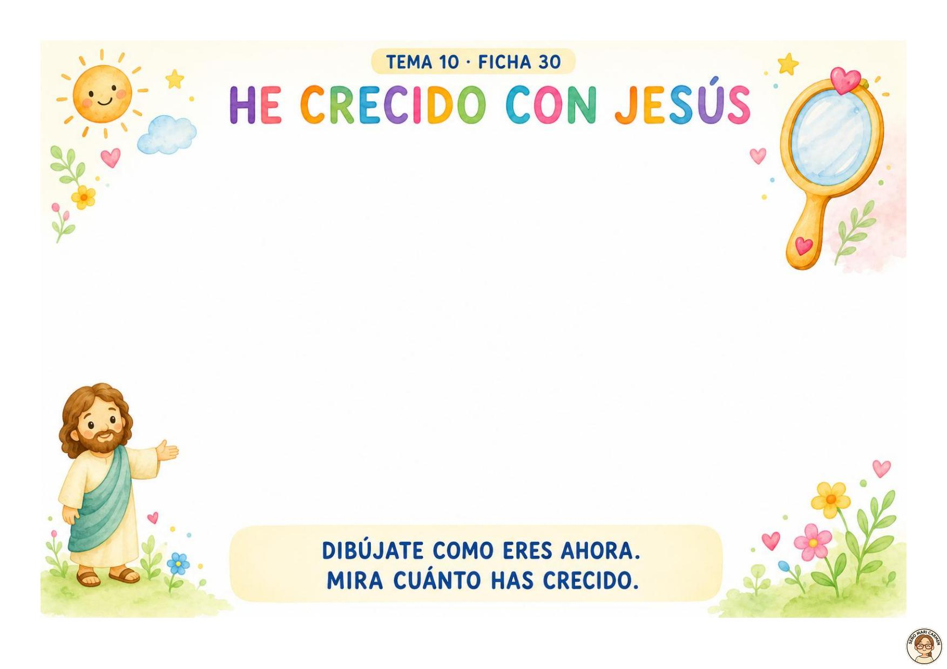
Ficha 30 · Dibújate como eres ahora. Mira cuánto has crecido.
Aprendizaje Nos observamos, realizamos un autorretrato libre, reconocemos el camino personal recorrido y agradecemos que Jesús nos ha acompañado.

Preparación
Guardar la ficha 1 de cada niño fuera de su vista hasta terminar el nuevo dibujo. Preparar el espejo y los materiales en un ambiente tranquilo. Dejar un espacio amplio para trabajar y otro para conversar individualmente con las dos producciones.
Consigna exacta del libro DIBÚJATE COMO ERES AHORA. MIRA CUÁNTO HAS CRECIDO.

Desarrollo orientativo
Recordamos · 8-10 min Evocar el curso con algunos objetos, imágenes o canciones. Permitir que el grupo señale, nombre o represente lo que reconoce.
Nos miramos · 5-7 min Observar cara, pelo, cuello, tronco, brazos, manos, piernas, pies y ropa. Acompañar con preguntas abiertas, sin dictar una lista de partes.
Ficha · 20-25 min Presentar la lámina y dejar que cada niño se dibuje libremente. No completar, borrar, corregir ni añadir elementos en su nombre. Escribir detrás sus propias palabras si ayudan a documentar la intención.
Comparamos · 5-8 min Mostrar la ficha 1 al terminar. Mirar ambas en privado o en pequeño grupo y preguntar: «¿Qué ves?», «¿Qué has aprendido a dibujar?» o «¿Qué te gusta de cada una?».
Agradecemos · 2 min Cerrar con una frase libre: «Gracias, Jesús, por este curso y por todo lo que hemos crecido». Se puede acompañar con manos en el corazón, una respiración o una canción conocida.

Espacios Montessori
Espacio | Material | Propuesta
Asamblea | Objetos y canciones. | Recordar y agradecer lo vivido.
Vida práctica | Espejo y bandejas. | Usar, trasladar y recoger con cuidado.
Creativo | Ficha y útiles gruesos. | Realizar el autorretrato libre.
Biblioteca | Cuentos y Biblias del curso. | Reconocer relatos e imágenes.
Exposición | Fichas 1 y 30. | Observar la propia evolución con respeto.

Qué observar durante la sesión
Interés por mirarse; reconocimiento corporal; intención representativa; elección y uso de materiales; comunicación verbal o gestual; recuerdo de alguna experiencia; autonomía; reacción al ver la ficha inicial; participación libre en el agradecimiento.

5. Comparación pedagógica: ficha 1 y ficha 30
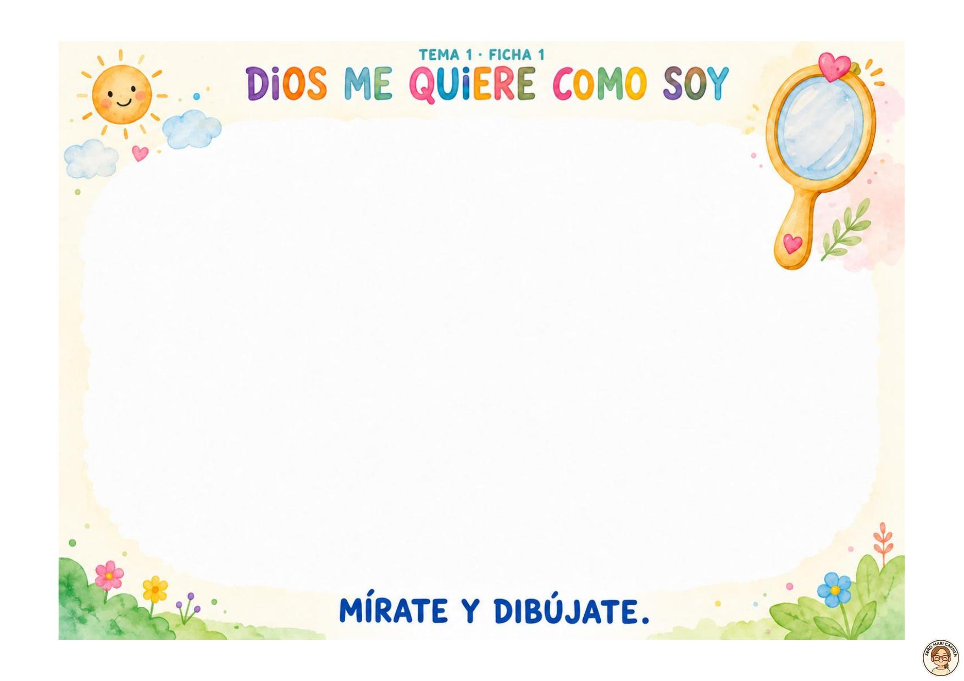  Ficha 1 · Inicio del curso | Ficha 30 · Final del curso
Principio La comparación se hace siempre con la producción anterior del mismo niño. Sirve para documentar procesos, no para calificar el resultado artístico ni establecer un nivel esperado único.

Indicadores posibles de evolución
Figura | Aparición de intención humana; diferenciación de cabeza y tronco; ubicación de brazos y piernas.
Detalles | Ojos, boca, nariz, pelo, manos, pies, ropa u otros elementos significativos.
Trazo y espacio | Mayor control, variedad de formas, presión, continuidad o uso más intencional de la superficie.
Identidad | Elección de colores, rasgos, prendas, tamaño o postura con significado personal.
Lenguaje | Palabras, gestos o relato empleado para explicar quién aparece y qué está haciendo.
Autonomía | Inicio, elección de útiles, persistencia, petición de ayuda y recogida.
No interpretar de más Una omisión, un dibujo pequeño o un trazo menos controlado pueden depender del cansancio, el interés o el momento. Si el cambio gráfico es escaso, valorar también intención, lenguaje, autonomía, recuerdo y disfrute.

6. Inclusión, apoyos y agrupamiento

Acceso y participación (DUA)
Representación | Espejo, fotografía reciente, señalamiento corporal, objetos, imágenes, canciones y frases breves.
Acción | Dibujar sentado, de pie, en plano horizontal o vertical; elegir útiles; realizar pausas; usar agarre adaptado.
Expresión | Dibujo, color, mirada, gesto, pictograma, palabra, sonido, elección o explicación oral.
Implicación | Elegir recuerdos, decidir si muestra su trabajo, trabajar con acompañamiento individual y cerrar de forma voluntaria.

Necesidades concretas
Motricidad Útiles de mayor grosor, adaptador, papel fijado, plano vertical y apoyo del antebrazo. La ayuda estabiliza el material, no dirige el trazo.
Comunicación Preguntas de elección, pictogramas, espera suficiente y aceptación de respuestas no verbales.
Procesamiento sensorial Espejo pequeño, luz suave, menos objetos, rincón tranquilo y posibilidad de mirar una fotografía en lugar de sostener la mirada en el espejo.
Vulnerabilidad emocional Comparación individual, sin exposición obligatoria. Si la ficha inicial provoca rechazo, se guarda y se conversa otro día.

Grupo conjunto de 3 y 4 años
3 años Priorizar mirarse, señalar algunas partes, dibujarse libremente y reconocer que las dos producciones son propias. Aceptar una comparación muy breve y concreta.
4 años Invitar a explicar decisiones, ordenar varios recuerdos del curso, identificar cambios y expresar con una frase qué ha aprendido o qué desea seguir aprendiendo.

Ampliación opcional
Crear una pequeña galería «Así crecimos» con una frase dictada por cada niño. Exponer solo con los permisos y acuerdos del centro, durante un tiempo limitado y sin ordenar los trabajos por nivel o calidad.

7. Evaluación del tema y cierre del curso
La evaluación es global, continua y basada en la observación. Se valora el proceso de autoconocimiento, expresión, memoria, autonomía y agradecimiento; no la semejanza realista ni la cantidad de partes dibujadas.
Cuerpo e identidad | Se observa con interés y reconoce o comunica algunos rasgos o partes de su cuerpo.
Expresión artística | Realiza una representación personal con intención propia y utiliza los materiales según sus posibilidades.
Metacognición inicial | Reconoce algún cambio, aprendizaje o diferencia entre sus dos producciones.
Memoria | Relaciona un objeto, imagen, gesto o canción con alguna experiencia del curso.
Autonomía | Elige, inicia, pide ayuda, mantiene la actividad y recoge con apoyo ajustado.
Interioridad | Expresa una emoción y participa libremente en un gesto, silencio, canción u oración de agradecimiento.
Jesús | Reconoce a Jesús como figura presente en algunos relatos y experiencias trabajados.

Instrumentos
Observación directa, conversación breve, registro de aula, ficha 30, pareja ficha 1-30, palabras dictadas por el niño y porfolio. No es necesario completar todos los indicadores en una sola sesión.

Devolución a las familias
Mensaje sugerido «Estas dos producciones muestran dos momentos del proceso de vuestro hijo o hija. Miradlas juntos y dejad que os cuente qué ve. Celebramos su manera personal de crecer, expresarse y recordar lo vivido».

Autoevaluación docente
¿La comparación fue respetuosa y privada? ¿Las preguntas ayudaron sin dirigir? ¿Los apoyos permitieron participar sin sustituir la producción? ¿El cierre recogió el sentido cristiano con libertad? ¿Qué materiales y experiencias conviene conservar o ajustar para 4 años?
Cierre Guardar juntas las fichas 1 y 30 como evidencia del proceso. La evolución puede aparecer en los detalles, la intención, el lenguaje, la autonomía o la relación con los recuerdos, aunque el cambio gráfico sea pequeño.

Registro breve de observación
Marcar con una fecha, palabra breve o signo propio. No es necesario completar todas las casillas en una sola sesión.
Alumno/a | Cuerpo | Autorretrato | Cambio | Recuerdo | Autonomía | Agradecimiento | Observaciones
Sugerencia de códigos: I = inicia · P = en proceso · A = con apoyo · E = evidencia observada. Añadir una palabra del niño cuando sea significativa.

